ФЕДЕРАЛЬНОЕ ГОСУДАРСТВЕННОЕ БЮДЖЕТНОЕ ОБРАЗОВАТЕЛЬНОЕ УЧРЕЖДЕНИЕ
ВЫСШЕГО ОБРАЗОВАНИЯ
САНКТ-ПЕТЕРБУРГСКИЙ ГОСУДАРСТВЕННЫЙ УНИВЕРСИТЕТ

Основная образовательная программа магистратуры по направлению подготовки 39.04.01 «Социология»

Профиль
«Социология культуры»

Выпускная квалификационная работа

УПРАВЛЕНИЕ ИНФОРМАЦИОННЫМИ ПОТОКАМИ КАК ИНСТРУМЕНТ РАЗВИТИЯ ВИРТУАЛЬНОГО СООБЩЕСТВА

Выполнила:
Григорьева Ольга Юрьевна

Научный руководитель
Доцент кафедры социологии культуры и коммуникации
факультета социологии СПбГУ,
кандидат экономических наук,
Царева А.В.

Санкт-Петербург
2018
Содержание
Введение ……………………………………………………………………..3-11
Глава 1. Теоретические основания изучения коммуникации в виртуальном сообществе
  - Виртуальные сообщества в научном дискурсе………..…….….......12-18
  - Сетевой подход к изучению коммуникации в виртуальном пространстве…………………………………………………………..19-23
  - Культурная среда современного виртуального пространства ………………………………………….……….....................................24-29

Глава 2. Информационные потоки в виртуальных сообществах
2.1. Типы виртуальных сообществ ……........................................................30-37
2.2.Особенности виртуальной коммуникации: публичность, анонимность, цифровая грамотность…….………………………………………..……….38-43
2.3. Роль информационных потоков в формировании виртуального сообщества…………………………………………………………………...44-48

Глава 3. Эмпирическое исследование управления информационными потоками в виртуальных сообществах
3.1. Описание исследуемого поля и характеристики анализируемых сообществ……………………………………………………………………49-63
3.2. Особенности основных механизмов управления информационными потоками…………………………………………………………………..…64-80
3.3. Изменения виртуальных сообществ под воздействием информационных потоков ………………………………………………………………………81-91

Заключение…………………………………………………………………..92-94
Список использованной литературы………………………………………95-102
Приложение 1. Типы социальных сетей……………………….……………..103
Приложение 2. Примеры статистических инструментов управления сообществами VKонтакте…………………………………………...……104-112
Приложение 3. Данные исследования виртуальных сообществ с помощью статистических инструментов………………………………………….. 113-155
Приложение 4. Тексты интервью с экспертами-создателями и модераторами сообществ. ………………………………………………………………....156-207

Введение
Находясь на стыке границ сразу нескольких дисциплин, Интернет и виртуальные сообщества как объект исследования могут быть рассмотрены через призмы концепций, принадлежащих к разным отраслям научного знания. Это могут быть социология, экономика, математика, политология, лингвистика и другие, чьи взгляды будут существенно различаться. Современное изучение виртуальных сообществ невозможно в рамках одной узкой академической специализации, оно должно и является междисциплинарным. Процессы изменения технологий онлайновой коммуникации протекают очень быстро, и это обуславливает столь же быстрые изменения социальных процессов в интернет-пространстве. В результате этого исследования социальных аспектов виртуальной жизни, в частности, виртуальных сообществ, быстро устаревают и требуют обновления. Изучение особенностей виртуальных онлайновых сообществ и взаимодействия в них возможно с помощью анализа информационных потоков и способов управления ими, что и будет представлено в данной работе.
Онлайновые взаимодействия имеют сетевую структуру как в технологическом, так и в социальном плане. Даже в самых простых сетях, насчитывающих лишь несколько пользователей, можно обнаружить группы узлов-профилей пользователей и связи между ними. Сетевой подход помогает рассмотреть процессы взаимодействия между акторами, обменивающимися информацией в потоках, циркулирующих между ними в сети. Это позволяет выстраивать модели взаимодействия между различными социальными единицами, находящимися на разных уровнях и анализировать их действия. Мануэль Кастельс обратил внимание на то, что сетевая структура общества привела к появлению и усилению новых форм массовых коммуникаций. В этой связи новые перспективы использования обрело понятие информационных потоков, которое ранее разрабатывалось в рамках кибернетического подхода, теории компьютерного программирования, организационного управления, логистики и пр. Движения информационных потоков в социальных сетях интернет-коммуникации происходит как «по вертикали», так и «по горизонтали», от пользователя к пользователю. Важное значение имеет релевантность информационных потоков - соответствие содержания публикуемых в виртуальном сообществе сообщений, ожиданиям, запросам и интересам пользователей. В данной работе в контексте коммуникации в виртуальном сообществе понятие информационного потока представлено как направленная на установление взаимодействия между сообществом-отправителем и пользователем-получателем информация. Коммуникация в виртуальном сообществе с этой точки зрения может рассматриваться как совокупность прямых и обратных информационных потоков. Прямой информационный поток направлен от сообщества к пользователю, а обратный представляет собой реакцию на полученное сообщение в виде активности пользователей, выраженной в каких-либо действиях (публикаций, «лайков», копирования и дальнейшего распространения – перепоста - данного сообщения, и пр.). Структура информационного потока включает в себя такие элементы, как источник информации (отправитель), само информационное сообщение; каналы передачи информации, получатель информации (пользователь) и эффективность (качество) передачи информации.
Первым учёным, начавшим исследования социальных сетей, считают Георга Зиммеля. Он вводит понятие формальной социологии, уделяющей внимание характеру и количеству связей между людьми, а не их содержанию. Позже, в 1950х, исследования получили новый виток благодаря американским учёным, изучавшим связи в разных родственных, профессиональных и других группах. К 1970-ым годам появляются новые методологические подходы и начинаются первые крупные междисциплинарные исследования сетей, в том числе и Интернета.
Актуальность исследования.
Современные социальные сети в интернете и информационные потоки, циркулирующие в них, формируют новые условия социальной коммуникации и поддержания социальных отношений. Это, прежде всего, возможность наглядной визуализации социальных отношений. В новых информационных условиях человек стал «исчисляемым» объектом. Современные информационные технологии предоставляют новые возможности сбора данных о предпочтениях пользователей и регуляции информации, попадающей к ним. Так, например, в социальной сети Facebook есть приложение Friend Wheel, которое позволяет визуализировать, нарисовать для пользователя его личную социальную «эго-сеть», - сеть персональных контактов, объединяющих его с другими пользователями Facebook.Вторым важным условием, создаваемым технологиями, становится избирательность информации. Иллюстрацией этого может послужить существование принципа так называемого Google Bubble или «информационного пузыря Гугл». Суть данного принципа состоит в том, что в результате работы специализированных поисковых алгоритмов Интернета ответы на информационные запросы пользователя формируются согласно истории его предыдущих действий и запросов. В результате этого в информационные потоки, которые получают пользователи, попадает только то, что соответствует их взглядам. Этот принцип работает при формировании ленты новостей во многих современных социальных сетях, в том числе Вконтакте, Facebook, Инстаграм и в поисковой выдаче самого Google. Третьим важным моментом является влияние технологий на публичность информации. В книге «The Networked» Барри Уэллмана и Ли Рэйни подчёркивается идея о том, что человек является частью разных сетей, а не только какой-то большой группы и это демонстрируют нам социальные сети. Социолог Дана Бойд в своей работе отмечает, что Интернет это «публичное приватное пространство». Человек не до конца осознаёт, насколько публичным является его действие и что крайне личная информация, опубликованная в сети, может быть доступна людям, с которыми он не знаком, что может иметь непредсказуемые последствия.
Следующим важным аспектом воздействия новых технологий являются архивируемость и возможность сохранения личной социальной истории с помощью социальных сетей. Пользователь может просмотреть историю своих прошлых взаимодействий (при пролистывании ленты новостей или хроники) илисамисоциальные сети демонстрируют ему его «воспоминания» или важные события. Так, например, Facebook«напоминает» пользователям об их старых публикациях, праздниках, датах установлениях связей с другими «фрэндами» и т.д. Таким образом, все воспоминания пользователя, воплощенные в его публикациях, поисковых запросах и действиях с различными сайтами, теперь хранятся в базах данных его социальных сетей. Если человеку нужно что-то вспомнить, он постарается найти «путь» к информации наподобие поиска в памяти компьютера - в папке, где хранится документ. Трансформации подвергается также отношение к получаемой информации. Чтобы найти информацию, человеку теперь не нужно «хранить» ее на физических носителях или запоминать, она постоянно доступна через запросы в базы данных сети. Меняются также механизмы культурной организации в медиа и сетях, о чём тоже писал упомянутый ранее М.Кастельс. Одна из причин этого-размывание границ онлайна и оффлайна, которая становится все более условной. С распространением доступного интернета, мобильной связи, планшетов и другой техники онлайновая коммуникация интегрируется в повседневную жизнь, становится частью «оффлайновых» практик. В результате повсеместного распространения онлайновой коммуникации цифровая среда фактически окружает нас в реальности и можно отметить тенденцию того, что люди все больше читают медиа, а не друг друга. Интернет всё более движется к идее объединения людей вокруг сюжетов и тем, интересов, событий, мест. Сокращается и социальная дистанция между пользователями, цепочки передачи информации в сети благодаря поисковым алгоритмам насчитывают минимальное количество звеньев, что делает её оптимальным вариантом для обмена информацией.
Новизна диссертационной работы заключается в рассмотрении развития виртуальных сообществ Вконтакте с точки зрения управления информационными потоками, в которых пользователи взаимодействуют и обмениваются информацией, связанной с тематикой сообщества, а так же изучение последнего с помощью социологических методов, перечисленных и описанных ниже. На основе эмпирического материала выявлены основные особенности функционирования информационных потоков и определено их влияние на эффективность управления виртуальным сообществом.
Объект:
Виртуальные сообщества в социальной сети Вконтакте.
Предмет:
Информационные потоки как инструмент формирования виртуальных сообществ.

Цель:
Рассмотреть специфику и роль информационных потоков в формировании виртуальных сообществ.
Задачи:
- Выделить и описать основные теоретические подходы к изучению виртуальных сообществ и информационных потоков.
- Рассмотреть этапы формирования виртуального сообщества через механизмы управления.
- Определить основные характеристики информационных потоков.
- С помощью эмпирического исследования изучить механизмы управления информационными потоками в виртуальной среде и взаимосвязи социальной структуры сообщества, коммуникативного поведения пользователей и содержания информационных потоков.
Теоретико-методологические основания:
В качестве теоретико-методологических оснований данной работы выступают концепция виртуального сообщества Говарда Рейнгольда, теория сетевого общества Мануэля Кастельса, концепция трансмедиа как новой стратегии коммуникации Генри Дженкинса, концепция просьюмеризма Элвина Тоффлера и идея «производящего потребления» (produsage) Акселя Бранса.
Гипотезы:
- Существует тесная взаимосвязь между социальной структурой сообществ, коммуникативным поведением пользователей, отражённым в их активностях на платформе социальной сети Вконтакте и информационными потоками в сообществе.
- Информационные потоки, сообщения в которых создаются на основе интересов и предпочтений целевых пользователей-участников виртуального сообщества, оказывают воздействие на рост показателей количества пользователей сообщества и их активность в процессе коммуникации.
Степень разработанности проблемы.
Виртуальные сообщества, особенности коммуникации в них и информационные потоки в разное время выступали предметом научного интереса таких зарубежных исследователей, как М.Кастельс, Л. Фриман, Б. Веллман, Д. Ноук, С. Вассерман, С. Берковиц, П. Марсден, М. Грановеттер, Г.Рейнгольд, А.Амстронг, Дж.Хагель, Ю.Хабермас, К.Портер, Р. Эмерсон, К. Кук, Б. Веллман, С. Милгрэм, Дж. Траверс, Я. Морено, Ф. Хайдер, Ф. Харари, П. Эрдос, А. Рапопорт А., Д. Бойд, Н.Эллисон, Г.Дженкинс, Г.Миллер, Э.Коста, Н. Хайнес, Т.МакДональд, Р. Николеску, Й. Синанан, Ю. Спайер, Х. Ванг, А.Бранс, Эл.Тоффлер, Л. Матер, К. МакИван, Р. Мэйман, М.Хиллс, Н. Абер-кробми , Б. Лонгхерст, Л.Манович, Р.Китчин, Дж.Хоманс. В отечественной литературе проблематика отражена в работах Ю.Рыкова, А.Долгина, И.Утехина, А.Кунцмана, М.Макушевой, О.Вербилович, Л.Земнуховой, С. Бодрунова, П. Колозариди, О. Довбыш, О. Мороз.

Методы исследования:
В данном исследовании будут применены качественные методы сбора эмпирической информации – экспертное интервью (с создателями, администраторами и модераторами виртуальных сообществ) и количественные методы – анализ статистических данных платформы Вконтакте и CRM-систем.

Основные теоретические понятия работы:
Виртуальное сообщество — это группа людей, которые могут или не могут встретиться друг с другом лицом к лицу, и кто обменивается словами и идеями при посредничестве сетевых компьютерных технологий.
Просьюмеризм — это сочетание характеристик производства и потребления в новых потребительских практиках людей.
Просьюмер — человек, который может использовать информацию и предметы вокруг себя, чтобы удовлетворить свои нужды без обращения к сторонним производителям. Просьюмер меняет реальность и собственную повседневность, создавая что-то новое и действуя в логике «сделай сам».
Производящее потребление/Produsage — сочетание в новых практиках производства и использования. Последние десятилетия человек всё больше погружается в цифровую среду, в которой он сам решает за себя, что он именно будет делать. Это ситуации практик, когда люди не просто потребляют, но и производят то, что может быть использовано другими в соответствии с их запросами.
Информация (в данном исследовании используется как синоним понятия «контент») — совокупность различных сведений, которые можно фиксировать, передавать, преобразовывать и использовать для осуществления различных задач виртуального сообщества.
Информационный поток — это совокупность циркулирующих в сетях, между сетями и внешней средой сообщений, необходимых для управления и контроля различных действий внутри виртуального сообщества (в данном случае упор делается на рост сообщества).
Данная работа состоит из введения, трех глав, заключения, списка использованной литературы и приложений. В первой главе работы решаются теоретические задачи исследования. Во второй главе предлагается характеристика актуального состояния виртуальных сообществ как исследовательского поля. В третьей главе представлено эмпирическое исследование, проведенное с использованием количественных и качественных методов. Приложения включают в себя схемы типов социальных сетей, таблицы и графики внутренней статистики виртуальных сообществ, данные об активностях, просмотрах, переходах, охватах пользователей за анализируемый период, пример месячного контент-плана виртуального сообщества, портреты пользователей составленные по их информационным предпочтениям, статистики активностей ядер виртуальных сообществ, примеры сообщений в сообществах, экспертные интервью с создателями, администраторами и модераторами виртуальных сообществ.

Глава 1. Теоретические основания изучения коммуникации в виртуальном пространстве
  - Понятие виртуальности в социологии

В виртуальных сообществах взаимодействие между людьми лицом к лицу фактически минимизируется(имеется в виду непосредственное физическое присутствие). Целеполагание в виртуальном сообществе и понимание потребностей его участников является залогом успеха и развития виртуального сообщества. Определение виртуального сообщества Говарда Рейнгольда, участника небезызвестного сообщества WELL, следующее: «Это социальные связности, которые возникают в сети, когда достаточное количество людей вовлечены в публичные дискуссии достаточно долго, с проявлением человеческих чувств, чтобы сформировать сеть из личных отношений в киберпространстве. Виртуальное сообщество — это группа людей, которые могут или не могут встретиться друг с другом лицом к лицу, и кто обменивается словами и идеями при посредничестве компьютерных досок объявлений и сетей». В виртуальных сообществах, как отмечает Рейнгольд, люди участвуют в интеллектуальном дискурсе, испытывают разные эмоции, получают знания, делают покупки и играют в игры – всё, что обычно делают вместе, но с помощью техники избегая проблем со временем и пространством. Важными характеристиками виртуального сообщества являются: время его существования; количество участников (достаточное количество связей, чтобы они обменивались информацией); активность внутри него; эмоции (люди должны испытывать позитивные чувства). В свою очередь характеристиками виртуальной интернет-коммуникации являются: её некоммерческий характер (gift economy); потоковый характер коммуникации (информация постоянно обновляется); децентрализованность (отсутствие социальной иерархии) и относительная анонимность. Часто реальные сообщества «перемещаются» в Интернет и там связывают своих участников. Коммуникация в виртуальной реальности формирует как социальные отношения, так и пространство для их воспроизводства. Чтобы стабильно развиваться, виртуальному сообществу нужно привлечь как можно большее число лично заинтересованных участников. Интересно, что в процессе накопления информации из виртуальных сообществ у человека формируются потребительские стратегии по отношению к интернет-знаниям, и это также «питает» виртуальное сообщество. Существуют «поставщики» информации и участники виртуального сообщества. Человек будет объединяться с другими только в комфортной для этого среде. Это отражено, в частности, в концепции потребностей людей по А. Амстронгу и Дж. Хагель, включающих в себя предпочтения, отношения/связи, фантазии/мечты и транзакции). В NetGain исследователи предложили экономическую модель для количественной оценки потенциальных доходов и инвестиций, необходимых для формирования успешного виртуального сообщества. На примерах онлайн-сервисов и интернет-сообществ авторы предлагают множество реальных сценариев для создания ценности и конкурентных преимуществ сообщества - для того, чтобы конкурировать в онлайн-экономике, создатели сообщества должны иметь совершенно новый подход к разработке и ведению проекта, а так же понимать как работать с обратной связью от пользователей.
Но к изучению Интернет-сообществ можно подходить и с другой методологической позиции – виртуальные сообщества как социальные поля, где появляется возможность проанализировать функционирование различных видов капитала и распределение власти в сообществах. Появляются новые практики коммуникации, связанные с увеличением количества пользователей сети. Ю. Хабермас вводит разделение типов действия на целерациональное и коммуникативное. Отсюда можно выделить две разные цели использования Интернета. В первом случае, Интернет рассматривается лишь как инструмент координации социального взаимодействия, имеющего место в реальном физическом пространстве. Второй тип использования Интернета замкнут на виртуальное пространство, где целью взаимодействия является достижение понимания, собственно коммуникация и неформальное общение.
То есть Интернет можно использовать для координации социальных действий (через социальные сети, например) и для неформального общения. Так или иначе, как было упомянуто выше, коммуникация в виртуальной реальности формирует собственное пространство, которое было бы интереснее подробнее изучить вместе с его коммуникативными практиками. Социальные сети (Facebook, Instargam, Twitter, Вконтакте) сами по себе не являются виртуальными сообществами, но дают возможность для их существования на своих платформах. Виртуальные сообщества существуют там, где возможна массовая (публичная) коммуникация между их участниками. Например, «Youtube» - это тематический открытый коллективный ресурс, внутри которого, существует непрерывный поток информации. Для оценивания видео на сайте нужно пройти простую регистрацию, но публикации открыты для просмотра всем пользователям Интернета. В виртуальных сообществах устраняется социальное неравенство, существующее в «реальности», но создаётся другая стратификация на иных основаниях, воплощенная в рейтингах пользователей, баллах социального капитала и иных количественных характеристиках, определяемых технологиями. Виртуальное сообщество как социальное поле имеет ряд характеристик:
1. Акторами являются участники виртуального сообщества;
2. Практики — это виртуальное общение;
3. Границы поля — это границы самого сообщества.
Так как позиция в поле зависит от капиталов, которыми владеет актор, то возможность редактировать и удалять сообщения пользователей будет формой власти в этом поле. Администраторы/модераторы в этом случае обладают символической властью (модерация видео в зависимости от предпочтений пользователей её проявление). Существует два основных типа модераторов: «главные» и помощники.
Разобрав и обобщив основные характеристики виртуальных сообществ, стоит выделить три стратегии их изучения:
1. Computer Science - исследования проектировщиков медиа и цифровых инструментов, таких как разработчики онлайн-игр и специалисты гейм-индустрии в целом. Для развития своих проектов им важно понимать, как и почему люди объединяются друг с другом, находят общие темы и взаимодействуют.
2. Бизнес-исследования. Также связаны со стратегиями работы с онлайн-сообществами, но по другим принципам. Им важно понимание того, как устроено сообщество, чтобы найти новых потребителей и аудитории. Здесь имеет место эффект практической пользы подобных исследований для продвижения.
3. Исследования для развития социогуманитарного знания. Здесь можно встретить антропологов и социологов - экспертов по работе сообществами, которые увеличивают знания о том, на основании каких социальных характеристик люди формируют группы, сетевые кластеры, страты и так далее.
В рамках данной работы при анализе сообществ будут показаны механики, которые модераторы и администраторы сообществ используют при работе с потоками информации и пользователями, как они находят целевые аудитории, определяют их потребности, создают сообщения, распространяют их. Особенностью их работы является то, что привлеченные посетители аккумулируются в сообществе и там же осуществляются коммуникация с участниками и их информирование по темам актуальным для сообщества. Задачами работы этих людей являются увеличение обратной связи от аудитории и рост активностей внутри сообщества.
Интересным примером исследования взаимодействия людей в социальных сетях можно считать исследование Дианы Королевой и Евгении Томилиной «„Портрет“ современного подростка через его самопрезентацию в социальной сети». Исследовательницы сделали вывод, что страница подростка в социальной сети является отражением его личности, то есть инструментом постоянной самоидентификации, позволяющим показать те процессы, который порой сложно заметить оффлайн. Сообщения, размещённые на «стене » пользователя –подростка, должны соответствовать его нынешним переживаниям, для них важна такая своего рода самопрезентация. Особенно интересны репосты, когда человек пытается через копирование сообщений с других ресурсов выразить то, что не может передать самостоятельно. Самые острые и сложные для подростка темы частично сопровождаются юмором и иногда самоиронией. Так же на стене присутствуют записи для «своих», что делает её неким подобием социальной стенографии.
В 2004 году Констанс Портер выпустила статью о том, кто на самом деле онлайн-пользователи, в какие такие группы они объединяются и почему. Она считает, что самое главное для понимания специфики онлайн-пользователя это узнать, на каких основаниях люди вообще друг друга находят и существуют ли какие-то сложности с тем, чтобы включаться в онлайн-коммуникацию как полноценному участнику и члену этих сообществ. Мы все, участвуя в интернет-коммуникации, являемся участниками онлайн-сообществ. Не только те люди, которые создают фан-сообщества или составляют активное ядро, создают паблики - то есть сознательно вырабатывают этот опыт сообщества. Даже использование такой простой и распространенной технологии, как электронная почта, уже обуславливает нахождение в Сети, превращая пользователя в коммуниканта и участника онлайн-сообщества как формы информационного обмена.
Люди приходят в онлайновые социальные сети, чтобы общаться, развлекаться и получать полезную информацию. Специалисты в ведении сообществ Вконтакте выделяют три способа позиционирования сообществ в социальных сетях:
- Вокруг бренда/личности. Чаще всего люди вступают в такие сообщества неохотно.
- По интересам/тематические сообщества. Часто именно вокруг какой-то темы удаётся лучше всего аккумулировать целевую аудиторию в сообществе.
- Смешанное. Самое распространённое и удобное.
В этих сообществах постоянно происходит циркуляция информации и условно можно выделить типы сообщений в информационном потоке, которые решают разные задачи:
- Обучающий. Видео-инструкции, обзоры, статьи, аудио-подкасты, инструкции по применению, книги, тренинги, консультации, переводы, научные исследования, интервью, разрушение мифов, топы ошибок, прочее.
- Предлагающий пользователям участие или совершение действия. Это могут быть анонсы мероприятий и приглашения на них, розыгрыши, аукционы, афиша, прочее.
- Коммуникативный/ вовлекающий – стимулирующий общение. Данный тип включает в себя обсуждения, беседы-чаты, советы, игры, опросы, провокации и пр.
- Новостной. Отчеты с мероприятий, важные даты, новые объявления, цифры и отчёты, новости индустрии, прочее.
- Репутационный. Кейсы, рецензии, эксперименты, экспертный чат, отзывы, «о нас пишут», экспертное мнение, бэкстейджи, гостевые посты, поздравления с праздниками, призы за активность, обзоры и тест-драйвы различных продуктов, рассказ об их создании.
- Развлекательный. Юмор, креатив, загадки, головоломки, тесты, поздравления с праздниками, необычные факты, истории, цитаты, прочее.
- Пользовательский. Комментарии участников сообщества и вся интерактивная обратная связь, присутствующая в коммуникации в сообществе.
В данном параграфе были рассмотрены основные характеристики виртуального сообщества, дано его определение, представлены варианты его позиционирования для пользователей, определено кто является участников виртуального сообщества, а также раскрыты типы сообщений, которые могут циркулировать в информационных потоках.

  - Сетевой подход к изучению коммуникации в виртуальном пространстве

Сегодня анализ социальных сетей очень популярен. Феномен публичного доступа данных пользователей является одной из самых обсуждаемых тем. Социальные сети богаты такого рода данными и позволяют проводить исследования для создания моделей различных процессов, социальных, политических и экономических охватывающих разные уровни жизни.
Теория социальных сетей наиболее полно отражена в работах Л. Фримана, Б. Веллмана, Д. Ноука, С. Вассермана, С. Берковица,П. Марсденаи прочих. Эти подходы помогают увидеть объект исследования с междисциплинарной точки зрения. В конце 1940-х М. Грановеттер и Л. Фриман провели одни из самых крупных исследований социальных сетей. По частоте и длительности социальные связи разделили на сильные и слабые. Сильные - это сеть самых близких контактов, слабые – знакомые и прочие формальные контакты. Последние имеют большее значение, потому что через них информация передаётся быстрее и охватывает больше людей. На примере поиска человеком работы исследователями было показано, что с помощью слабых связей человек быстрее может найти работу, так как сильные связи переполнены информацией и поэтому неэффективны. Человек может находиться в центре социальных связей, на периферии или в относительно изолированной сетевой зоне. На основании характеристик, выделенных Л.Фриманом,его сетевое положение можно изучить по трём критериям: «ранг» как число соединённых через этот центр людей; контроль как информационное влияния на других людей и через относительную независимость самого человека в центре. Сети растут за счёт увеличения узлов вокруг того или иного центра.
В работах Мануэля Кастельса описывается процесс,когда происходит нарастание противоречий и конфликтов между социальными институтами и самими социальными сетями, который получил название сетевизации. Этот подход помогает рассмотреть процессы взаимодействия между акторами, обменивающимися информацией в потоках, циркулирующих между ними в сети, что позволяет выстраивать модели взаимодействия между различными социальными единицами, находящимися на разных уровнях и анализировать их отношения. Центром эго-сети, как максимально распространенной модели социальной сети на платформах типа Вконтакте, Фейсбука и Инстаграма, является реципиент, вокруг которого организованы различные виды информации. В их изучении концепция, предложенная Р. Эмерсоном и К. Кук, является одной из наиболее влиятельных. Основной целью сетевого анализа становится установление оптимальности обменов информацией, например взаимообмен поощрениями с другими пользователями приобретает некоторую самостоятельность, если человек оказался в сети.
Благодаря особенностям компьютерных коммуникационных технологий онлайн-взаимодействия всегда имеют сетевую структуру. Даже в простых сетях можно обнаружить группы узлов-профилей пользователей и их связи. Так, электронная коммуникация может быть представлена как сеть людей - отправителей и получателей. Так, Б. Веллман утверждает, что «когда компьютерные сети связывают людей так же как машины, то они становятся социальными сетями».
Цифровая среда облегчает возможность получения данных о социальных сетях. В основе анализа сетей лежит математическая теория графов, отражённая в работах П. Эрдос, Ф. Харари и А. Раппопорт, а эмпирические исследования в области социальной психологии - в работах Ф. Хайдер и Я. Морено. Стэнли Милгрэмв 1969 году опубликовал результаты исследования феномена «маленького мира», где описал ставшее общепринятым понятие «шести рукопожатий». В последующие десятилетия количество исследований, которые использовали анализ социальных сетей, росло.
Сеть – это набор узлов - людей, организаций, страницы прочих. Предпосылкой к появлению сетевого анализа является то, что сети представляют собой структуры, ограничивающие и поощряющие различного рода коммуникации между пользователями. Например, если есть только один узел, соединяющий несколько групп, то он особенно важен в информационной передаче и более того он может управлять информацией, поскольку через него проходят информационные потоки.
С точки зрения Дитмара Янетзко выделяется три типа социальных сетей: цельные, эго-сети и неполные.
Цельные сети – это отношения людей в пределах определённо очерченных границ. Примером могут послужить электронные почты, листы рассылок, некоторые социальные сети, люди, работающие в одном здании и связанные локальными сетями. В рамках исследования цельных сетей исследователь задаёт вопросы о структуре, специфических типах пользователей сети. Типы социальных сетей визуализированы на Рисунке №1 в Приложениях (с.96).
Эго-сети чаще всего представлены спонтанной выборкой пользователей и её исследования наиболее часто представлены в социальных сетях Интернета. Одним из примеров являются списки друзей пользователя на платформе Вконтакте.
Неполные сети –выборка данных, созданная методом снежного кома. Исследователь может начать содной-единственной веб-страницы или нескольких страниц (проводя «посев»), далее он будет искать страницы, связанные с найденными страницами. Процесс организации выборки заканчивается, когда собрано достаточное количество страниц.
Социальные сети сегодня представлены в Интернете социальным программным обеспечением, то есть они стимулируют пользователей создавать связи (дружеские и прочие). Дружба, опосредованная СПО, качественно отличается от дружбы «офлайн».Анализ социальных сетей является эффективной системой для обнаружения и интерпретации онлайн-связей пользователей. Данная информация активно используется в технологиях интернет-рекламы для достижения максимального охвата целевых пользователей, которым был бы интересен тот или иной информационный продукт. Что собрать эти данные о социальной сети и её пользователях в интернете для дальнейшего анализа, специалисты, осуществляющие управление сообществами, используют два типа программ. Программы первого типа позволяют провести анализ содержания веб-страницы и осуществить синтаксический анализе контента. Программы второго типа следуют по направлениям сетевых связей (переходы пользователей с других ресурсов, переходы с сайтов поисковых систем, переходы в результате цитирования и перепостов сообщений и пр.) и собирают информацию о характере таких связей. Применение программ подобного рода позволяет качественно дополнить информацию, полученную во время сетевого анализа виртуальных сообществ.

  - Культурная среда современного виртуального пространства

Изучение виртуальных сообществ — это история о том, как люди настраивают коммуникацию друг с другом, несмотря на то, что физически рядом не соприсутствуют, как считывают информацию друг о друге через данные в профилях социальных сетей, насколько способны уважать чужую информацию и как это всё сочетается с представлением об Интернете как о публичном пространстве.
Для того чтобы эффективно взаимодействовать друг с другом в сети, современному пользователю необходимо быть технически подкованным, то есть знать, как пользоваться устройствами выхода в сеть, и также необходимо понимать, что существует «нетикет» (сетевой этикет) и что он различается в разных пространствах внутри Интернета. Портер говорит о цифровой грамотности и о том, что человек, который живет в онлайн-сообществе, должен грамотно настраивать свое виртуальное существование.
Это хорошо объясняет текущую ситуацию в исследованиях интернета, особенно если вспомнить что Генри Дженкинсподчёркивает, что люди в Сети перестают быть пассивными объектами информации, они становятся субъектами, которые ею пользуются и ее меняют. Для Дженкинса очень важно создать ситуацию развиртуализации онлайн-сообщества, сейчас люди присваивают себе активные практики онлайн, которые переносят в офлайн, и становятся активными субъектами и там. То есть происходит изменение социальной реальности. То, что мы репрезентируем онлайн, на самом деле уже давно является не отражением, а стало продолжением тех практик и тех норм, которые мы разделяем в Интернете.
Когда речь идёт об исследованиях онлайн-сообществ, создании и развитии их, важно определить, что такое культура потребления в онлайн-сообществах.
Одним из авторов, негативно описавших культуру потребления является Г.Маркузе. Он обращает внимание на одномерность человека как субъекта, находящегося в ситуации рынка и не осознающего как этот рынок работает и как связаны механизмы производства товаров и услуг, объектов и его покупательская способность, он не может рефлексировать и критически осмыслять собственные действия и сводится к фигуре с плоскими интересами, с просто дифференцируемыми интересами и запросами. Позже об этом написал Ж. Бодрийяр, поясняя, что в самой массовой культуре производимые продукты описывали консюмеризм как очевидно негативный феномен, например в кино и литературе.
Наравне с таким подходом к культуре потребления всегда существовал другой взгляд: при всех недостатках культуры потребления люди всегда стараются выработать более адекватные и ответственные подходы к собственной жизни - появляется концепция просьюмеризма и просьюмера, которая упоминается в книге Тоффлера «Третья волна». С его точки зрения, во второй половине XX века возникают предпосылки формирования иного поведения, когда человек не постоянно потребляет не рефлексируя, но и имеет возможность самостоятельно настраивать свое существование в окружении каких-то уже созданных для него объектов.
Просьюмер и просьюмеризм — это термины, которые объединяют производство и потребление. Появляются новые гибридные и менее однозначные практики. Просьюмер — это человек, который может «пересобирать» под себя реальность и повседневность, всё, что окружает его, под свои нужды и создавать что-то новое с использованием тех предметов, которые вокруг него есть. Просьюмеризм опирается на тенденцию «сделай/создай это сам».
Просьюмер действительно наполняет культуру продуктами своего собственного производства, которые он желает видеть и которые былисозданы из уже существующих его объектов. Это всё плотно соединено с идеей личной ответственности за то, что ты создаешь, насколько это полезно тебе и другим. Существует дополняющая концепцию просьюмеризма идея Акселя Бранса о «produsage». Это практики объединяющие производство и использование. Человек, который довольно долго уже следует идее «создай это сам» сегодня живёт в новой цифровой среде, где он всё больше становится субъектом. То есть эта концепция описывает практики не только потребления но и производства того что потом может быть использовано другими и пересобрано ими же под их запросы. Существует довольно много источников формирования таких практик. Генри Дженкинс рассуждая о культуре партиципации или соучастия, подчёркивает что все люди — создатели того, что мы встречаем в Сети. А поскольку последняя всё больше выходит за пределы онлайна и окружает нас с помощью устройств и дополненной реальности, то мы не просто консюмеры. Донорство органов, спонсорство проектов, краудфандинг - это примеры таких практик и умения делиться ресурсами, не только и денежными. Люди делятся тем, что у них есть, для того чтобы произвести нечто полезное для других, при этом создавая собственную личную ответственность в экономических, политических и культурных процессах. Но также не стоит забывать о влиянии трансмедиа как коллективного интеллекта. Если сравнивать с мультимедиа, где происходит объединение информации (визуальной, текстовой, аудиальной) поданной по отдельным каналам о каком-то продукте и кросс-медиа, где ТВ, Интернет и телефон выступают как единый инфоповод с использованием нескольких технических каналов для передачи информации - главное в сюжете про трансмедиа то, что это ситуация когда все эти каналы объединены и где без временной задержки рассказываются истории. То есть достигается эффект реальности одновременной и повсеместно распространенной. Логики трансмедиа могут быть следующими:
1. Логики развлечения. Распространение информации по графику представления. Например, график выхода серий шоу и другое.
2. Логика социальной связи. Когда фанаты имеют возможность чувствовать контакт. Например, через голосования, встречи и прочее.
3.Логики социальной экспертизы. Отражающая важность коллективного интеллекта, то есть значимость в поле.
4. Логика погружения. Когда фанаты чувствуют себя в определённой специальной среде.
5.Логики идентификации. Когда происходит создание специфик социальной идентичности. Составляющими последней могут быть:
а. Социальная категоризация.
б. Социальная идентичность.
в. Социальное сравнение.
г.Социальная дискриминация.
Примером также может послужить то, что начиная с 2004 года характерен перенос статуса автора, создателя чего-либо с эксперта на любого человека-пользователя Интернета, то есть контент теперь создаётся «на местах». Какие важные эффекты и процессы можно выделить для этой ситуации:
1. Прежде всего, это интернет-сингулярность — процесс более глубокого взаимопроникновения «облачного» и оффлайнового миров, при котором резко ускоряется развитие науки бизнеса общества и самореализации.
2. Социальный компьютинг — расширяющаяся тенденция к использованию социальных веб-приложений, которые объединяются в себе силу обществ связей и мощь компьютерных коммуникаций.
Возвращаясь к вопросу технологий распространения информации стоит обратить внимание, что они являются всего лишь инструментом. Так, Г. Миллерв своём масштабном антропологическом исследовании WhyWePost продемонстрировал новый подход к изучению социальных медиа. Пятнадцать месяцев команда исследователей провела с местными жителями разных стран, изучая их практики использования медиа, техники и технологии в Чили, Китае, Индии, Великобритании и других через включённое наблюдение. Оно позволило проанализировать, какие сходства и различия в использовании социальных медиа существуют в разных культурах. Исследователи являются сторонниками концепции «полимедиа», которая подразумевает, что природа медиа не определяет характер их использования. Они отмечают, что социальные сети являются лишь одним из видов приложений на смартфоне пользователя.
Имея представление о разнообразных культурных контекстах в цифровой среде проще представить себе особенности реальности и повседневной жизни пользователей.
В данной главе были рассмотрены определения понятия «виртуального сообщества» и методологических позиции исследования виртуальных сообществ, актуальные на данный момент; определены особенности коммуникации в сообществах; проанализированы представления о пользователях - участниках; приведена классификация сообщений, публикуемых социальных сетях; описаны основные направления исследований, занимающиеся проблематикой виртуальных сообществ; дано общее представление о сетевом анализе и видах сетей; выявлены особенности культурной среды социальных сетей и процессов, происходящих в ней.

Глава 2. Информационные потоки в виртуальных сообществах
  - Типы виртуальных сообществ

Объединение людей является одной из важнейших задач Интернета. Сегодня наряду с задачами объединения у виртуальной коммуникации появляются новые возможности. Эти изменения отражены, в частности, в теории диффузии инноваций Э.Роджерса,согласно которой, если изобретается что-то новое, то у этого сразу же появляются последователи, потом другие следуют им и вот уже инновация распространилась и применяется повсеместно. Эту теорию много критикуют, потому что, даже ощущая усталость от инноваций, многие люди не успевают за бурными изменениями и прочим. Поэтому, помимо быстрого распространения, технологии в какой-то момент начинают ограничиваться. Необходимость соединять людей сменяется необходимостью отгораживать их, замыкать в небольшие группы. И виртуальные сообщества участвуют в этом процессе. Так, для «поколения Net»,существующего в описанных выше условиях, характерны:
1. Коннективность, то есть подключённость и многозадачность, когда человек в любой ситуации не выходит из множества социальных потоков и теряет индивидуальность этих потоках информации. Пользователи больше не «опережают» новую информацию, а просто реагируют на неё.
2. Обращение к сети в каждый момент как следствие размывания границ между онлайном и оффлайном.
3. Новые стратегии поиска информации - от ориентирования на задачу поиска информации как запроса типа «что нового появилось в информационном поле?». То есть пользователи больше не создают поисковые запросы. И появляются поисковые зоны, которые привлекают к себе пользователей.
4. Цитирование. Чем больше пользователя цитируют, тем выше шанс, что цитирование продолжится.
5. Новые стратегии коммуникации, которые меняют соотношения опосредованной и неопосредованной информации.
6. Новые мотивация и концепция карьерной деятельности – работа все чаще становится более проектной и менее ориентированной на встраивание в рабочую структуру, более важными становятся важнее профессиональные форумы. Распространение «фриланса».
7. Дистанционное обучение. Широкое распространение самообучения и взаимного обучения.
8. Политическое участие становится главным участием. Пользователи понимают, что своим участием они могут изменить ситуацию. Также происходит деполитизация– больше нет чёткости в позициях пользователей, но главное свобода и демократия своего выбора. Широко распространяются главное системы участия, примерами которых могут быть флешмобы.
В связи с этим можно выделить три социальные формы виртуальных сообществ:
Первые, это сообщества-клубы. Концепция сообществ клубного типа рассматривалась в работах таких авторов, как А. Долгин. Участники сообщества клубного типа объединены не только целями и социальными характеристиками, но и выстраивают барьеры к участию в сообществе для других. Возможно существование закрытых, открытых, полузакрытых сообществ-клубов. Клуб предполагает объединение людей, которые делят те или иные издержки содержания сообщества для получения общей выгоды. Пока эти издержи и выгоды/удовольствия есть, клуб предоставляет ограниченные блага.
Основаниями для создания клуба могут быть:
а. Выгоды от коллективных действий.
б. Сила индивидуальных мотивов и желание попасть в клуб.
с. Соотношение издержек и выгод - того, что необходимо тратить чтобы участвовать в этом клубе.
Условия успешного существования клубов:
1. Наличие общих смыслов - участники клуба разделяют отношения, способы понимания, наличие смыслов, которые понимают те или иные участники сообщества .
2. Общие действия. Клуб не предполагает пассивного участия - действия должны быть предприняты всеми.
3.Коммуникация. Клубы постоянно воспроизводят коммуникативные связи.
Стратегиями создания клубов могут быть:
1. Нахождение индивидов, обладающих теми или иными качествами, которые определили бы их членство в клубе и их привлечение.
2.Обеспечение стабильной коммуникации между индивидами и создания условий для их коммуникации на более-менее постоянной основе.
3. Создание правил и барьеров для входа и выхода в/из клуба.
Второй тип сообществ, рассматриваемый в рамках научного дискурса, это сообщества-практики. Примером могут выступить сообщества, которые создатель концепции Этьен Венгерназвал самообучающими. Это эффективные сообщества, создающие особые пространства коммуникации, построенные на идее, что люди, заинтересованные в развитии определенной тематики, кооперируются для большей эффективности и объединяются в особые сообщества чтобы совместно и взаимно обучаться и решать практические задачи в интересующей области. Они могут создавать общий коллективный банк информации и тем самым информационно обогащать друг друга. Также они могут создавать коллективные базы задач/способов их решения, а также неверных решений. Участники формируют общую культуру и осваивают ценностный компонент знаний через постоянную взаимосвязь и обогащение процессов обучения. Одним из наиболее известных примеров такого сообщества стало созданное в рамках международного сотрудничества биологов «сообщество червя», изучавшее кольчатых червей и они создали виртуальный банк данных, где общались и обменивались результатами, пересылали друг другу исследовательские материалы и пр., то есть, по сути, создавали с помощью виртуальных коммуникационных технологий новую форму виртуальной научной кооперации. Для сообществ практики существует проблема безбилетников - для них важно периферийное участие и создание корпоративных порталов.
Ещё один пример, на котором в данной работе я остановлюсь подробнее – это так называемая «песочница», или специализированный коммуникационный ресурс для новичков, на интернет-портале Хабрахабр, объединяющем профессиональные блоги в области информационных технологий.
Важность практик коммуникации для формирования профессиональных сообществ хорошо описана в совместной книге Л. Матера, К. МакИвана и Р. Мэймана, посвящённой профессиональным сообществам адвокатов. Там же авторы вводят собственный термин «community of practice», который в книге означает группу профессионалов, соотносящих друг с другом свои действия и имеющих схожие ожидания и ценности. Внутри ассоциации адвокатов существуют коренные различия в повседневных практиках и условиях работы. Поэтому в своей деятельности адвокаты ориентируются на коллег со сходным опытом. Можно говорить о том, что интернет-платформа Хабрахабр является «ассоциацией профессионалов» для сначала специалистов в сфере IT, а теперь и для более широкого круга пользователей.
Ресурсу Хабрахабр уже 10 лет и появился он благодаря деятельности основателя - Денис Крючков, который ранее был (и сейчас остаётся) блоггером и активным пользователем Живого Журнала (далее ЖЖ). Ему нравился сайт по профессиональной тематике программирования и в какой-то момент он решил объединить механики этого сайта и ЖЖ. Со временем начали появляться новые рубрики и сайт стал быстро набирать популярность как сообщество экспертов. Каждый человек в нём - профессионал, то есть каждый может чему-то научить. Зачем приходят на Хабрахабр, или, как его называют сами пользователи, «Хабр»? Внутренний опрос пользователей 2016 года показал, что доминирующими мотивами являются обмен опытом по работе или желание чему-то научиться. С этой точки зрения, Хабр представляет собой одну из самых больших площадок для образования программистов. Сообщество изначально было организовано вокруг интересов пользователей - программистов. В первую очередь им были так же интересны и компании, потенциальные работодатели. Сначала сообщество было закрытое, вход осуществлялся по приглашениям. В настоящее время приглашения к участию в сообществе по запросам высылает внутренний сервис под названием «НЛО», попасть в число членов сообщества можно несколькими способами: если ты «друг» пользователя Хабра (то есть участник социальной сети), либо если ты написал хороший пост, получивший высокую оценку других пользователей (более 50 баллов-«плюсов») в раздел для новичков «Песочница».
Среди пользователей и участников данного сообщества присутствуют:
1.Крупнейшие отечественные интернет-компании: Яндекс, Mail.RuGroup, Google, Badoo, 2ГИС, Rambler&Co, Wargaming, AirBNB и др.
2. Разработчики программного обеспечения: ABBYY, Parallels, Intel, Microsoft, HP, Oracle, IBM, Acronis, Лаборатория Касперского и другие.
3.Стартапы в области информационных технологий и небольшие компании: Usedesk, Hexlet, Teachbase, Relap и др.
4. Другие компании не из IT-индустрии: Альфа-банк, Мосигра, М.Видео, Юлмарт, Qiwi, Бандеролька и др.
Среди создателей контента сообщества Хабрахабр:
1.Внутренние авторы-сотрудники компании.
2.Внешние авторы (журналисты, фрилансеры, копирайтеры).
3.Внешние информационные агентства.
4.Контент-студия ТМ (объединяющая авторов с Хабрахабра).
Рассматривая особенности коммуникации в данном сообществе, можно выделить также фоновые практики, обусловливающие неявные регулятивные нормы коммуникации. Фоновыми практиками в профессиональных блогах, существующих на Хабре, будут являться совокупность принятых в этой среде способов создания контента, навыков общения с другими пользователями сайта (режимы доступа к сайту) и стандарты (приветствие читателей как пример) – это совокупность культурных практик. Эти практики конституируют идентичности пользователей сайта (в зависимости от особенностей платформы сейчас и 10 лет назад эти идентичности разные).
Как показано выше, Хабрахабр - платформа, которая позволяет реализовать совершенно разные тактики и стратегии пользователей (для них предложен разный набор вариантов в зависимости от их изначальных возможностей).Деятельность пользователей упорядочена и позволяет реализоваться тем или иным образом на сайте, изменив свой социальный статус.
Можно с уверенностью сказать что с помощью них воспроизводятся социальные формы, продиктованные особенностями самой платформы в этот период времени. А трансформации сайта и его усложнение (деление на большее количество рубрик, «специализация» контента, «открытие» самого Хабрахабра и прочее), повлиявшие на способы воспроизводства социальных форм за 10 лет существования сайта.
Но вернёмся к последней форме виртуальных сообществ, это фанатские сообщества. В них сконцентрирована эмоциональная и ценностная вовлечённость фанатов, для них неважно содержание коммуникации - главное обмен эмоциональной энергией. Важно наличие символических ценностей, таких как личность/образ музыканта и дополнительных символических ценностей, например стафф сериала/музыканта и т. д. Именно об этой форме сообщества говорит Генри Дженкинс описывая эффекты телевидения, интернета, печатной продукции и Мэтт Хиллс, сделавший фундаментальное исследование сообществ сериалов «Доктор кто» и «Стартрек». Исследователи Н. Аберкромби и В. Лонгхёртописали два полюса фанатских практик: пассивные практики, выраженные через потребителей и коллекционеров; и активные практики через создателей и активное ядро фанатских сообществ. Они перерабатывают информацию от объекта, создавшего канонический текст, и дополняют своим творчеством, что становится символическим пространством этого фан-сообщества. В результате в сообществах данного типа параллельно существуют два вида текстов: так называемый«канон» - признанная всеми участниками сообщества информация, и «фанон» - всё многообразие творчества вокруг канона.
Существуют три внутренних измерения фанатских сообществ:
а. Темпоральное. Это история сообщества, которая позволяет выявить различия в активностях.
б. Дискурсивное. В данном контексте «канон» выступает как статичное основание коммуникации, а фанон- как ее динамичное динамичное развитие.
с. Эмоциональное. Какого рода чувства генерирует то или иное эмоциональное сообщество.
Можно выделить три вида фансообществ: непосредственно фанов , культистов и энтузиастов - по возрастанию от компетентности знания и по отношению к объекту фанатства. Также для анализа этих сообществ важны погружения в деятельность и специализация этой деятельности; глубина социальных связей и социальная структура, сформированная в самом пространстве. Например, в сообществе культистов поклоняются и объекту и процессу поклонения объекту.

  - Особенности феномена публичности в сети Интернет.

Internet studies как сфера исследований появилась ещё в середине XX века как несколько направлений в разных областях — в бизнес-исследованиях для корпораций, в академических и государственных проектах. В них обращалось внимание на то, как взаимодействуют человек и компьютер, и люди между собой связанные сетью. Данные исследования представляют собой междисциплинарную область исследований, включающую в себя не только академических ученых, но и активистов, сотрудников корпораций и других специалистов.
Актуальными темами в современных интернет-исследованиях являются нормы цифровой грамотности пользователей в разных коммуникационных пространствах. Изначально популярность в 30-40е годы приобрела идея медиаграмотности, в рамках которой медиа рассматривались как особое пространство, где можно было прибегать к манипуляциям общественным мнением.«Массовому человеку» как части медийной аудитории необходимо было транслировать представления о навыках и умениях, с помощью которых он мог более качественно коммуницировать и его медиапотребление было более рациональным. Книги, фильмы, комиксы, мультфильмы — все информационные продукты, которые потребляет человек,влияют на определение его идентичности и взаимодействия с людьми. Противоположную точку зрения предлагает исследователь Лев Манович: современный человек существует в мире, где для медиа в их прежнем понимании больше нет места. Есть цифровой контент, данные, какие-то знакомые форматы информации и софт, который создает некоторые сценарии моделирования, проектирования, редактирования, распространения медиа. Соответственно, по его мнению, в исследовании данной сферы важно обратить внимание на «цифровой код» того, что стоит за каждой репрезентацией и является признаком цифровой грамотности человека. Очевидно, цифровая среда сейчас является средой существования людей и представляет собой пространство, где решается большая часть жизненных вопросов. Отсюда рождается потребность исследовать цифровое неравенство - неравенство в доступе к технологиям и проблемы публичности, возникающие в связи с этим. По статистике примерно 80% населения Земли подключены к сетям и существуют в онлайн-режиме. Генри Дженкинс, настаивает на том, что цифровая грамотность может быть нескольких типов:
1. Компьютерная грамотность. Это базовые знания об устройстве компьютера и как с ним взаимодействовать.
2. Информационная грамотность. Понимание того как устроена информация, как она передаётся, распространяется, считывается, хранится.
3. Понимание того, что пользователь живёт в сетевом сообществе.
4. Грамотность во взаимодействии с социальными медиа. И речь не только о медиа как инструменте развлечения, но и как например рабочем, профессиональном инструменте.
Современный исследователь Роб Китчин утверждает, что такие вещи как «анонимность» и «приватность» человек выбирает сам. То есть он сам определяет, какие пространства для него более личные, а какие становятся видимыми для других пользователей. То есть здесь можно говорить об уровне удовлетворённости пользователем степенью приватности своей информации и конфиденциальности контента.
Не существует какой-то определённой стратегии правильного цифрового поведения пользователей. Все нормы варьируются в зависимости от ситуаций, культурных обстоятельств и социальных контекстов. Но цифровая среда всегда диктует, часто неформально, правила грамотного и комфортного пребывания в ней. Цифровое присутствие пользователя строится на наличии коммуникативных стратегий, то есть определённые задачи общения которые человек должен решить, опираясь в том числе на этические нормы коммуникации и понимая, кем контролируются эти нормы. Плюс, пользователь должен понимать ответственность в отношении экологичности публикуемого им контента, так как цифровое пространство всегда публично и пользователь должен быть аккуратен в обеспечении своего присутствия в этом пространстве. В противном случае он рискует нарушить границы приватности других пользователей и быть исключенным из общения с ними. Здесь возникает парадокс: с одной стороны, интернет это свободное пространство, в котором очень плохо работают любые, например, государственные установки на контроль и в котором у пользователей получается лучше коммуницировать друг с другом и создавать определенные правила общения, но с другой стороны, пользователь сильно ограничен в этом своем функционале, потому что любое создание каких-то нормативов осуществляется только в соответствии с техническими возможностями платформы.
Существует также концепция М. Пренски, согласно которой есть такие пользователи, как цифровые аборигены, иммигранты и резиденты – это поколение тех, кто считает цифровую среду местом своего обитания и профессионального роста. И есть посетители – периодически подключающиеся и отключающиеся от сети. Все они влияют на цифровую грамотность. Ведь только человек, который хорошо понимает, что такое цифровая среда, может оградить себя от информационного шума и излишней публичности – отсюда берёт источники тенденция последних лет к «сужению» публичности пользователей и стремлению оградить свой контент среди аудитории более близкого круга в мессенджерах.
Пользователи способны переключаться между максимальной приватностью и максимальной публичностью в очень маленьких и огромных группах. Согласно вышеупомянутому исследованию Г.Миллера, социальные медиа могут выступать как технология, делающая возможной «масштабируемую социальность» - то есть они позволяют наилучшим образом управлять уровнем приватности и числом участников взаимодействия
Традиционные медиа были либо публичными вещательными, к которым любой человек мог получить доступ как например к радио и медиа частной коммуникации как например, в случае телефона. Мессенджеры помогли совершить переход от публичного вещания, разговора с неограниченной аудиторией к созданию групп, где люди могут взаимодействовать друг с другом. В последние годы такие мессенджеры, как, например, WhatsApp, позволяют обмениваться не только приватными сообщениями, но и делать чаты и создавать группы, в которые все могут писать всем. Социальные медиа заполнили все промежуточное место между двумя классическими видами медиа. Сегодня люди могут сами выбирать степень приватности и размер группы, в которой они хотят взаимодействовать.
Подход к изучению публичности в социальных медиа предложили Дана Бойд и Николь Эллисон в статье «Социальные сети: определение, история и изучение». В исследовании рассматривалось, как меняется аудитория в социальных медиа. Авторы предложили термин «сетевые публики» и изучали «аффордансы», то есть те возможности, которые платформа предоставляет пользователям, например: устойчивость, видимость, возможности распространения или поиска. Многие исследователи социальных медиа занимаются вопросами самопрезентации пользователей и как соотносятся наши онлайн-присутствие и «оффлайновая» личность, другие исследуют возможности появления сообщества из сетей отдельных, не включенных в группы людей. Исследователи, которые занимаются изучением медиа и коммуникации, часто используют такие концепты как «связанность» («connectivity») и сосредоточены на проблеме утраты анонимности и конфиденциальности. На ранних этапах развития интернета многие полагали, что снижение приватности позволяет людям создавать группы по интересам. Но сейчас в Facebook группы по интересам, а также семейные, дружеские и рабочие круги во многом смешиваются между собой. Поэтому способы изучения интернета и социальных медиа должны постоянно обновляться с учетом изменений в платформах и новых способов их использования.
Также, публичное пространство социальных медиа в основном подкрепляет нормы и ожидания. Сейчас люди не слишком желают предстать «самими собой» в социальных медиа и скорее будут демонстрировать, как хорошо они способны исполнять некие идеальные социальные роли.
Интересным новейшим исследованием таких понятий как «публичность», «анонимность» и «вовлеченность» может по праву считаться работа Алевтины Бородулиной, которая исследовала военные городки на Сахалине и Курилах, достаточно сильно удалённые от «центров» и не имеющие доступа к широкополосному интернету и большим публичным пространствам, только к мессенджерам. Там сформировалась гибридная среда связавшая приватные и публичные переписки жителей, объединив их и продемонстрировав изменения не только в представлениях о частном и анонимном, но и таких понятий как «близкий и далёкий», «медленный и быстрый» и проч.
Изменения, происходящие со статусом анонимности в социальных сетях, отмечены в статье Оксаны Дорофеевой, которая изучала обороты речи, описывающие неподобающее поведение в оцениваемой пользователем в его публикациях ситуации. Неожиданным выводом стало то, что такие акции как «#янебоюсьсказать» дают пользователям более свободно выражать своё мнение о проблеме публичности в Интернете и за его пределами.

2.3. Роль информационных потоков в формировании виртуального сообщества
Тема информационных потоков в контексте исследований онлайновой коммуникации была взаимосвязана с сетевыми контекстами данных исследований задолго до появления компьютерных коммуникаций. Первым использовал термины сетевых исследований и обратил внимание на циркуляцию сообщений в информационных потоках А. Р. Радклифф-Браун, он предлагал рассматривать общественную структуру как сеть социальных отношений, то есть производить коротко-цикличный структурный анализ. Его последователь С. Найделразделил структуру и функции - «Мы определяем структуру общества через конкретную популяцию, поведенческие образцы и сети (или системы) отношений, получаемые акторами через выполнение их совместных и взаимоориентированных ролей». То есть идёт изучение структуры через исследование взаимоотношения акторов, а не только рассмотрение их ролей.
В социологии акторами могут являться индивиды, группы индивидов, созданные ими социальные организации и социальная сеть создает формирующиеся между этими объектами связи. Можно выделить несколько важных характеристик связей, создающих формат сети: это дискретность - узлы должны быть разделены чтобы иметь возможность быть связанными; подобие - узлы должны быть подобны в основных своих характеристиках; близость - узлы локализованы друг по отношению к другу.
Дж. Хоманс в работе «Norton Street Gang»обратил внимание на то, что лидеры уличных банд соединяют в себе нормы, которые культивируются в их субкультурах и ядро этого сообщества обладает атрибутами и ценностями, наиболее ценимыми в сети. Так создаётся двунаправленное движение: узлы, обладающие ценимыми качествами, перемещаются в ядро сети, и при этом достоинство ценных качеств умножается, находясь в позиции ядра.
В основе процесса управления потоками лежит обработка информации, циркулирующей в сетях. В связи с этим одними из ключевых понятий являются:
- Информация (в данном исследовании используется как синоним «контент») — совокупность различных сведений, которые можно фиксировать, передавать, преобразовывать и использовать для осуществления различных задач виртуального сообщества.
- Информационный поток — это совокупность циркулирующих в сетях, между сетями и внешней средой сообщений, необходимых для управления и контроля различных действий внутри виртуального сообщества (в данном случае упор делается на рост сообщества).
Выделяются следующие характеристики информационного потока:
- источник возникновения сообщений;
- направление движения потока;
- скорость обмена сообщениями;
- охват сообщений и интенсивность потока.

Управлять информационным потоком можно следующими способами:
- изменяя направление потока;
- ограничивая скорость обмена сообщениями;
- ограничивая объем потока для отдельного узла сети;
- осуществляя фильтрацию потока, т.е. избирательную переработку одних и отторжение других информационных данных;
- производя накопление информации и хранение данных в информационном массиве;
- производя объединение и разделение информационных потоков.
В целях управления важны также количественные характеристики информационного потока. Информационный поток измеряется количеством обрабатываемой или передаваемой информации за единицу времени.
Изменение социальных медиа происходит всё время, что они существуют. Значит, нам нужно понять, почему они меняются, как это происходит. Тогда, столкнувшись со следующими медиа, мы сумеем интерпретировать их место в социальной жизни разных людей. Следовательно, то, что мы можем сделать, помимо антропологии социальных медиа — это изучение истории интернета. Информационные потоки сильно зависимы от разнообразия норм и правил в социальных медиа. Регулируют нормы в локальных социальных медиа следующие акторы:
• Пользователи
• Модераторы
• Администраторы
• Создатели
В каждом конкретном случае виртуального сообщества имеется уникальная конфигурация тех, кто влияет на принятие решений.
Также нужно обратить внимание на важные характеристики виртуальной интернет-коммуникации, влияющие на управление информационными потоками:
1. Некоммерческий характер коммуникации.
2. Потоковый характер коммуникации - информация постоянно обновляется.
3. Децентрализованность как отсутствие социальной иерархии.
4. Относительная анонимность.
Популярной в изучении каналов коммуникации и информационных потоков является концепция Р. Берта. Он изучает каналы коммуникации, образующиеся на нижнем организационном уровне. В своей книге «Социальный капитал и структурные дыры» Р. Берт вводит понятие«структурных дыр», обозначающее существование коммуникационно не связанных между собой пространств. «Социальные брокеры» занимают важное место в его исследованиях, так как, предоставляя информацию в определенные зоны сети, способны перекидывать информационные «мостики» поверх «структурных дыр» и создавать необходимые коммуникационные связи. Берт исходит из того, что выгодные связи создают преимущества для того, кто узнал информацию раньше, так как люди синхронно не могут знать обо всех возможностях во многих группах. Даже если информация доходит до каждого, то, что ее распространение требует времени, подразумевает что информационные брокеры, информированные раньше или лучшим образом, имеют преимущества перед остальными. Наведение ими мостов повышает ценность кооперации, так как участники групп фокусируются на своих действиях и часто не могут прослеживать действия других в других группах. Так возникают структурные дыры - своеобразные буферы коммуникации, где люди на другой стороне структурной дыры вовлечены в циркулирование собственных потоков информации. Но дыры все же оставляют людям возможность объединять потоки информации и осуществлять совместные действия. Блоки узлов в реальной жизни включены в многонаправленные информационные потоки и обладают связями с разными сетями. Поэтому так сложно очертить границы одной сети, потому что они очень размыты и текучи, как подчёркивает К.А. Франк.
В данной главе были представлены: описание типологии виртуальных сообществ, представление об особенностях поведения пользователей-участников; приведены примеры российских и зарубежных исследований сообществ, роли публичности, анонимности и цифровой грамотности в виртуальной коммуникации, информационных потоков в них; рассмотрены особенности структуры информационных потоков и их управления.

Глава 3. Эмпирическое исследование управления информационными потоками в виртуальном сообществе
  - Описание исследовательского поля и характеристики анализируемых сообществ

Программа эмпирического исследования.
Подходы к изучению социальных медиа динамично развиваются вслед за появлением новых сервисов и изменениями в старых. На ранних этапах интернет-исследований специалисты полагали? что снижение приватности позволяет людям создавать группы по интересам. Но сейчас, в рассмотренной далее, платформе Вконтакте совершенно разные социальные группы - семейные, дружеские и профессиональные объединились и перепутались. Способы использования социальных медиа постоянно обновлялись, а с появлением смартфонов произошло окончательное разрушение границ оффлана и онлайна. В технологическом плане сеть Вконтакте 2007 года было совершенно другой платформой по сравнению с современным состоянием. Изначально данная коммуникативная площадка была социальной сетью для выпускников и студентов ВУЗов. Студенты, находящиеся на лекции, с высокой долей вероятности одновременно присутствуют в цифровой среде и запретить им находится там невозможно. При этом эти же самые студенты могут иметь совершенно разные сценарии использования сайта и иметь множество аккаунтов, например личный и творческий – в первом они могут следить за обновлениями новостей на страницах своих друзей, а на второй комментировать представлять себя как художник и вести переговоры о сотрудничествах. Вопрос, почему люди выбирают тот или иной сервис на разных этапах развития последнего, не менее интересен, чем выбор пользователем тематических сообществ для коммуникации. Чаще всего это происходит из практических соображений – решения конкретных задач, например, удовлетворения потребности в информации, которая и является ключевой в данном исследовании. Отметить пост «мне нравится», сделать его репост на стену или прокомментировать – типичное поведение пользователя на платформе Вконтакте, так как она является пространством, где пользователь может выразить свое мнение по широкому кругу тем. Изначальный замысел разработчиков платформы очень сильно трансформировался под воздействием освоения пространства Вконтакте пользователями и добавления ими новых сценариев использования социальных медиа, о которых разработчики могли не подозревать на момент создания. В некоторых случаях виртуальные сообщества помогают людям расширять и поддерживать большое количество слабых и порой сильных связей. Часто, например, в малом бизнесе, это используется для коммерческих целей. Социальные сети, и Вконтакте в качестве примера, обладают большим потенциалом для широкого распространения информации и развития свободных форм социального обмена. Поэтому изучение коммуникаций в виртуальных сообществах имеет возрастающую актуальность.
Для реализации целей настоящей работы необходимо предварительно собрать данные о виртуальных сообществах и информационных потоках в них, субъективных предпочтениях пользователей, степени интереса и влиянии других участников виртуального сообщества (создателей, модераторов, администраторов) на потоки.
Объектом эмпирического исследования выступают два виртуальных сообщества в Вконтакте. Предметом изучения являются информационные потоки и их влияние на изменения виртуальных сообществ на разных этапах развития.
Целью исследования является: анализ особенностей исследуемого поля виртуальных сообществ, реализованных на платформе социальной сети Вконтакте, и коммуникационных практик в них под воздействием управления информационными потоками.
В соответствии с данными, которые будут получены в ходе эмпирического исследования, будет реализован ряд следующих задач:
1.Выделить типологию виртуальных сообществ по организационному, целевому и содержательному критериям и обосновать выборку сообществ для исследования.
2. С использованием компьютерных программ сбора данных (баз данных CRM-систем, внутренней статистики социальной сети Вконтакте) собрать данные для выявления групп пользователей, по критериям активности и вовлечённости в коммуникацию в сообществе.
3. На основе полученных данных проанализировать характеристики и предпочтения пользователей, поведенческие «портреты» групп пользователей сообществ.
4. С использованием компьютерных программ обработки и синтаксического анализа текстов (TargetHunter) в анализируемых сообществах и на личных страницах пользователей-участников сообществ, определить наиболее популярных создателей и распространителей контента, темы и виды сообщений, проанализировать предложенные модераторами и администраторами сообществ контент-планы, отражающие эффективность воздействия содержания сообщений на аудиторию.
5. Провести экспертные интервью с создателями, администраторами и модераторами виртуальных сообществ, осуществляющими управление информационными потоками виртуальных сообществ.
Гипотезой данного исследования являются:
Существование прямой взаимосвязи между социальной структурой сообществ, коммуникативным поведением пользователей и информационными потоками в сообществе. Вследствие этого информационные потоки, сообщения в которых создаются на основе интересов и предпочтений пользователей-участников виртуального сообщества, оказывают воздействие на рост показателей количества пользователей сообщества и их коммуникативную активность.
В данном исследовании будут применены качественные методы сбора эмпирической информации – экспертное интервью (с создателями, администраторами и модераторами виртуальных сообществ) и количественные методы – анализ статистических данных платформы Вконтакте и CRM-систем. Сроки проведения интервью и сбора количественных данных: с 1 сентября 2017 по 1 апреля 2018 года.
Экспертное интервью носит глубинный, нестандартизированный характер. Каждому информанту задается общий вопрос: Чем для вас является сообщество? Дальнейшая линия беседы выстраивалась исходя из содержания, рассказываемого экспертом.
Во время экспертного интервью информантам будет предложено рассказать о том, как они представляют виртуальное сообщество в целом, с какой целью создавалось, а также о влиянии платформы на процесс выбора и принятия решения об изменении сообщества. Причина, по которой фокусом этих интервью стали именно изменения виртуального сообщества, заключается в следующем: хотя практика управления информационными потоками исторически сложилась и до сих пор развивается в печатных изданиях и других материальных носителях, наиболее плодотворной средой для управления, как уже отмечалось в анализе теории в предыдущих главах, являются интернет-ресурсы. Это означает, что проверка гипотезы, обозначенной в данной работе, будет наиболее эффективна (как по временным и материальным затратам, так и по результативности контакта с целевой аудиторией) именно в рамках управления информационными потоками в интернете, с соответствующей аудиторией, обладающей специфическими качествами, в том числе в разрезе выделенных ранее сегментов пользователей-участников виртуальных сообществ.
Соответственно, главным критерием участия информантов в интервью было то, что информант является управляющим в виртуальном сообществе, а также обладает непосредственным опытом принятия решений по развитию сообществ в интернете. Если же у информанта нет сообщества или соответствующего опыта, его ответы не могли считаться достоверными из-за отсутствия точек контакта с подобным контентом в интернете или отсутствием опыта взаимодействия с разными сегментами аудитории.
Учитывая данные аргументы, было принято решение не включать в выборку информантов без сообществ и без опыта развития их через интернет, чтобы избежать искажения результатов.

Для сбора количественных данных выборкой послужила база подписчиков виртуальных сообществ.
Сетевая технологическая платформа, обеспечивающая деятельность социальной сети Вконтакте, предоставляет людям, создающим и развивающим сетевые сообщества, ряд инструментов сбора статистики активности посетителей и пользователей сообщества. Правильный анализ и использование данных статистики дает создателям сообществ возможность оценивать эффективность сообщения в информационном потоке, улучшать качество ведения группы, оценивать и увеличивать активность пользователей.
Далее будут рассмотрены основные показатели статистических инструментов платформы ВКонтакте:
1. Посещаемость. Это статистика, показывающая среднее суточное количество уникальных посетителей за последние 30 дней и общее количество уникальных посетителей так же за последние 30 дней. (Рис. № 2 в Приложении , с 96)
На основании данной статистики, на примере данного изображения, можно увидеть: число уникальных пользователей, число просмотров по дням недели, неделям, месяцам.
2. Гендерная и возрастная структура участников. Эта статистика показывает пол и возраст посетителей страницы виртуального сообщества (Рис. №3 в Приложениях, с. 97).
3. География пользователей. Число посетителей из различных стран и регионов, сгруппированных отдельно по странам и городам (Рис. №4 в Приложениях, с.97).
4. Источники переходов. Откуда посетители попали в сообщество. (Рис. №5 в Приложениях, с.98). Данная статистика дает представление о «точках входа» пользователей в сообщество, с каких ресурсов приходят пользователи и, соответственно, с какими источниками предстоит работать администратору и модератору сообщества. Основные источники:
- Страницы пользователей и страницы сообществ – это ссылки в записях, в заголовках репостов или блоке «Интересные страницы», показывающие связь с другими сетевыми ресурсами.
- Лента новостей пользователя. Данная статистика показывает число подписчиков, которые перешли в данное сообщество по ссылке из ленты новостей или записей других пользователей.
-«Мои группы», «Топ сообществ», «Рекомендации». Данные статистики показывают, соответственно, число переходов пользователей из соответствующих разделов сайта.
- Результаты поиска. Статистика показывает переход посетителей в результате использования внутреннего поиска Вконтакте.
-Прямые ссылки. Статистика, позволяющая проследить использование посетителями закладок в браузере, а также переходов по прямым ссылкам в личные сообщения или введенные в строку адреса.
- Поисковые системы. Данный сервис показывает пользователей, пришедших по поиску сервисов Яндекс и Гугл.
- Внешние сайты. Данная статистика показывает связь с любыми внешними сайтами, за исключением вышеупомянутых поисковиков.
- Виджет, он же Приложение сообщества – часто это кнопка записи, связанная с CRM-системой, даёт представление об эффективности сообщества, показывая переходы на специально заготовленные тематические страницы. Например, в сообществе было выпущено сообщение ссылкой ведущие на большую статью через виджет. Последний предоставит информацию по количеству переходов, времени нахождения пользователя на странице и других действиях, которые можно совершить на этой странице.
Варианты виджетов, которые предлагает Вконтакте:
- Сообщения сообщества. Виджет предоставляет возможность общаться с посетителями через Сообщения сообщества.
- Разрешить писать сообществу. Виджет для подписки на личные сообщения от сообщества.
- «Мне нравится». Виджет позволят пользователям выразить отношение к статье одним кликом или поделиться ссылкой на неё с друзьями.
- Рекомендации. Виджет позволяет посетителям быстро найти самые популярные материалы в сообществе. Используются данные виджета «Мне нравится».
- Опросы. Виджет позволяет организовать любое голосование в сообществе и обеспечить вирусное распространение опроса по всему интернету.
- Подписаться на автора. Виджет позволяет посетителям сообщества в один клик подписаться на заданного пользователя или группу, а также легко поддерживать информацию об авторах в сообществе в актуальном состоянии.

Среди оценки эффективности того или иного канала присутствуют также так называемые «точки касания» с пользователями, которые говорят о востребованности контента в сообществе. Это переходы по прямым ссылкам и раздел «Мои группы». Большое количество переходов из этих источников – показатель того, что люди возвращаются в группу для получения необходимой информации.
-Количество посетителей, вышедших и вступивших в сообщество за определенный период.(Рисунок№6 в Приложениях с.98).
- Просмотры разделов страницы виртуального сообщества (Рисунок№7 в Приложениях с.99).
- Охват. На этом графике учитываются пользователи, просмотревшие записи сообщества на стене или в разделе Мои Новости. (Рисунок№8 в Приложениях с.99).
С помощью этих показателей можно судить о «вирусности» контента, демонстрирующего так называемый «виральный охват» (от анг. viral - вирусный). Виральный охват представляет собой количество пользователей, увидевших ваш пост, но не состоящих в сообществе. Там же есть дополнительные данные по географии и о половозрастных характеристиках пользователей.
- Активность. На этом графике учитывается, сколько пользователей оставили отметки "мне нравится", комментарии, "рассказать друзьям"/репостили скрыли данное сообщение из новостей. (Рисунок №9 в Приложениях с. 100).
- Обратная связь. На этом графике учитываются не только действия пользователей, произведённые непосредственно на стене группы или страницы, но и весь дальнейший путь записи. Если пользователь размещает ссылку на запись у себя на странице при помощи функции «рассказать друзьям», реакция других пользователей на такую копию также учитывается. (Рисунок №10 в Приложениях с. 101).
-Подписки на уведомления. Количество человек, которые получат уведомления о новых записях в сообществе. Кнопка подписки отображается в самом сообществе и в ленте новостей в меню записи. (Рисунок №11 в Приложениях с.101).
- Сообщения сообществ. На этом графике показаны пользователи, написавшие сообщение и показано количество отправленных/полученных сообщений. (Рисунок №12 в Приложениях с.102).
- Записи. Вкладка доступна от 1 тысячи участников в сообществе. В охвате учитываются все пользователи, просмотревшие запись, и отдельно – только подписчики сообщества. Просмотры всех копий записи также учтены. Отдельно доступна статистика по каждой записи.(Рисунок №13 в Приложениях с.102).
С помощью анализа данных показателей возможна реализация всех поставленных задач и цели.
Характеристики виртуального сообщества №1.
Первое анализируемое сообщество представляет собой тематическое виртуальное сообщество, организованное парикмахерской студией вокруг темы человеческой внешности, красоты и современного искусства. В сообществе публикуются работы мастеров-парикмахеров, обсуждаются актуальные новости индустрии красоты и визуального искусства, связанного с внешностью человека. Целью создания сообщества его создатель и идейный вдохновитель назвал «Цель сообщества в том, чтобы сделать ремесло людей, которые занимаются внешностью еще более качественным и довести до уровня искусства, то есть сделать как бы его настоящим искусством. Поскольку вообще внешность человека, его имидж – это такой некий способ коммуникации сейчас если изначально он давался нам как некая данность, которой нужно соответствовать, то есть какие-то необходимые параметры для общества, которые показывали твою принадлежность к обществу и то, что ты нормальный, то мы хотим как бы показывать обратную совершенно сторону, когда внешность – это уже язык индивидуальности и проявление как бы каких-то своих творческих моментов. То есть в принципе можно расценивать и жизнь самого человека как произведение искусства, и то, как он выглядит, как произведение искусства, и то, что выходит из-под его рук как произведение искусства. Это вот такие, можно сказать, три основные вещи.» и «Ну и соответственно целью является сбор тех людей, которые этим занимаются, для того чтобы они могли здесь обмениваться опытом, вдохновляться и вдохновлять людей, которые живут в городском пространстве.»(из Интервью№1 в Приложениях, с.143)
То есть данное виртуальное сообщество является тематическим и организованно вокруг произведений искусства, связанных с внешностью человека.
Период наблюдения за сообществом: 1.09.17 – 1.04.18
Общее количество пользователей-участников сообщества – 22 985 человек. По данным внутренней статистики сообщества 73% пользователей – женщины и 27% - мужчины. Больше всего пользователей сообщества в возрасте от 21 до 35 лет (рис.№14в Приложениях с. 103). 94% пользователей из России и 75% из Санкт-Петербурга, 7% из Москвы (рис.№15в Приложениях с.103). Большинство пользователей просматривают записи сообщества с мобильных устройств (81%), что означает изменение и подстройку сообщений сообщества под наиболее удобный формат отображения на телефонах (рис№16в Приложениях с.104), а так же что соотношение постов ориентированных на женщин по отношению к постам для мужчин можно показать в пропорции 3 к 1.
Так как основными источниками переходов являются Прямые ссылки (56.22%) и Мои группы (14.24%) можно сделать вывод, что пользователи целенаправленно переходят в сообщество и просматривают публикации, то есть заинтересованы в информации, которая там размещена (рисунок №18в Приложениях с.105).
Информация о пользователях-участниках виртуального сообщества (у кого отмечено на личной странице), собранная программой синтаксического анализа страниц TargetHunter, позволяет определить наиболее популярный среди посетителей и пользователей контент, на основе которого модераторы и администраторы виртуального сообщества делают выводы об информационных предпочтениях пользователей-участников.
В Таблице №11 (в Приложениях с.134-138) представлены данные, полученные на основании синтаксического анализа сообщества, и демонстрирующие информационные предпочтения пользователей.
На основании этих данных модераторы сообщества делают вывод о темах, которые должны охватывать сообщения в сообществе, ориентируясь на интересы пользователей. Это подтверждает создатель сообщества, отвечая на вопрос, что ожидает человека, который попадёт в виртуальное сообщество:
«К: Я думаю, что здесь он[пользователь] как минимум сможет[в сообществе] познакомиться с творчеством, которое сконцентрировано конкретно вокруг человеческого тела и внешности. Поскольку, мы можем видеть там абсолютно разные вещи, не объединенные какой-либо тематикой чаще всего. То есть, если это большое сообщество то там искусство оно совершенно разношерстное, в основном разбито, допустим, по эпохам: либо это классическое искусство, либо современное искусство, но люди там высказываются на разные темы. Здесь же мы говорим о том, что наш объект – это человек, и все произведения, все перформансы, всё, что происходит, оно именно о человеке, о внешности, о том, что есть у каждого из нас». (из Интервью№1 в Приложениях с.144)
Также подчёркиваются три основные ценности сообщества отражённые во фразе «Create, educate, provocate» и распространяющиеся через сообщения в информационных потоках. Её смысл создатель раскрывает подробнее:
«К: “Create” – это творчество, и нам его в себе нужно развивать, культивировать, пока на это есть у нас возможности. .. Соответственно, творчество, направленное в правильном русле, в каком-то позитивном, оно дает нам возможность создавать мир, который будет лучше, и тем самым за счет вот этих вот красивых и приятных вещей вытеснять из мира то, что нам не нужно. … “Educate” – это обучение. Здесь ну просто я считаю важным делиться с людьми окружающими своими идеями, их каким-либо образом продвигать и помогать людям, которые еще не погрузились глубоко в творческие процессы, это делать. Поскольку как-то творчески можно делать все что угодно, это дает тебе просто заряд сил и эмоций. …И вот очень важная вещь, я считаю, это вдохновение, то есть когда ты можешь что-то создать и поделиться с людьми так же, как и принять от других людей какое-то вдохновение для себя. Поэтому “educate” – это распространение идей, обучение людей тому, как мы можем легко, без затрат для себя сильных и с радостью творить…. Ну а “provocate” – это такое вообще само по себе уже неправильное слово, потому что в английском его нет, есть слово “provoke” – провоцировать. Это такое явление, которое просто не оставляет людей равнодушными. …Эта вспышка – это как раз таки провокация, то есть выворачивание наизнанку чего-то привычного или выставление его в неправильном свете. ..» (из Интервью№1 в Приложениях с.145)
Получается, что основной посыл сообщений в сообществе, отражающий его основную задачу и помогающий её решить, это поделиться идеями с пользователями-участниками тематического сообщества и вдохновить их на активности – как в цифровой среде, так и в реальности.

Характеристики виртуального сообщества №2
Период наблюдения за сообществом: 1.09.17 – 1.04.18
Данное сообщество также является тематическим и организованно вокруг тем связанных с восприятием естественной красоты, современного визуального искусства и социальных норм. Создатель сообщества – художник и фотограф, в данном сообществе вместе с модератором и администратором публикуют свои фотоработы, общаются с аудиторией и ищут моделей и партнёров для съёмок. Комментарий создателя сообщества по поводу его цели:
«Это моё исследование красоты. Я смотрю на одни и те же вещи с разных углов, поэтому и делаю визуально очень разные проекты. Но все они про одно, про исследование понятия «человеческая красота». В моем личном понимании это то, чем я занимаюсь последние несколько лет. Полностью поглощен этим невероятны процессом. Я стараюсь показать ее с разных сторон. Например, есть красота, которая вдохновляет, естественная, общепринятая, скрытая, запутанная, возбуждающая, неоднозначная, отталкивающая. И все это безумно интересно. Все эти люди - среди нас - это не какие-то невероятные отшельники. Всё всегда у нас перед глазами, все очень просто. Так что, для меня - делать снимки это очень просто. Я ничего не придумываю - просто демонстрирую. Пропустив через свое художественное видение. Если зациклиться только на шаблонном восприятие мира, красоты, искусства, на навязанном восприятии - то только его и видишь. Я же стараюсь смотреть с разных сторон на одни и те же вещи. И если что-то мне не нравится, иногда думаю «возможно я просто пока еще не нашел правильный угол восприятия этого». (из Интервью №4 в Приложениях с.183)
Немного о подходе к ведению сообщества и его восприятии в комментарии администратора:
«С:Важно понимать, что этим инструментом [социальными сетями] надо правильно, потому что сейчас весь мир движется в сторону дематериализации, то есть мы - не смотря на то, что сделаны из плоти и крови - представляем собой еще мощные виртуальные личности. Это такой прорыв в духовность. Считается, что интернет прорыв духовный, поскольку он является моделью этого [духовного] мира, где все люди подключены к единому энергетическому потоку и способны к большому информационному полю, способны оттуда доставать то, что их интересует. Вот примерно так же, но еще на достаточно примитивном уровне, работает интернет. Но самое интересное заключается в том, что все это развивается стремительно и будущее наступает раньше, чем мы успеваем за ним. Поэтому интернет и социальные сети очень важны.» (из Интервью№4 в Приложениях с.185)
Общее количество пользователей-участников сообщества – 26 525 человек. По данным внутренней статистики сообщества 76% пользователей – женщины и 24% - мужчины. Больше всего пользователей сообщества в возрасте младше 18 до 24 лет (рис.№22в Приложениях с.124). 84% пользователей из России и 26% из Санкт-Петербурга, 28% из Москвы (рис.№23в Приложениях с.124). Большинство пользователей просматривают записи сообщества с мобильных устройств (76%), что означает изменение и подстройку сообщений сообщества под наиболее удобный формат отображения на телефонах (рис№24в Приложениях с.125). Исходя из этих данных сообщения сообщества часто «оторваны» от какого-то локального места (в отличие от виртуального сообщества, где упор делается на жителей Петербурга) и тоже ориентированы больше на женскую аудиторию пользователей, но без игнорирования мужской части подписчиков.
Так как основными источниками переходов являются «Прямые ссылки» (51%) и «Мои группы» (14%) можно сделать вывод что пользователи целенаправленно переходят в сообщество и просматривают публикации, то есть заинтересованы в информации, которая там размещена (рисунок №26в Приложениях с.126).
Информация о пользователях-участниках виртуального сообщества (у кого отмечено на личной странице), на основе которой модераторы и администраторы виртуального сообщества делают выводы об информационных предпочтениях пользователей-участников представлена в таблице №10 в Приложениях с.110.По этой части приведённых данных о сообществах, существующих одинаковый период времени (около 5 лет) уже заметна разница в аудиториях и информационных предпочтения пользователей-участников, что позволяет говорить о наличии разных стратегий управления информационными потоками и вообще разных подходах к его пониманию. В случае обоих сообществ управление информационным потоком по большей части происходит больше за счёт фильтрации сообщений в потоке, их количестве и объёме. В случае второго виртуального сообщества существует большой период подготовки сообщений к публикации и сокращение их количества, в то время когда в первом сообществе происходит дробление и переключение целей большого по количеству сообщений и тем потока. Что связано напрямую с целями и задачами, поставленными перед управлением изначально.

3.2. Особенности основных механизмов управления информационными потоками
В современной конкурентной цифровой среде управление информационными потоками требует планировать, создавать и распространять полезные и релевантные материалы для своих подписчиков. Наиболее распространены для анализа управления потоками следующие направления:
- процессы определения целевых пользователей для отправки сообщений;
- разработка содержания сообщений;
- разработка методов взаимодействия с пользователями и их активностями;
- разработка способов вовлечения пользователей.
В качестве основных компонентов реализации стратегий управления информационными потоками, на основе интервью с управляющими можно выделить следующие составляющие:
- Определение типа сообщения для трансляции подписчикам.
- Организация структуры работы и расстановка приоритетов по трансляции сообщений.
- Принятие ключевых управленческих решений в соответствие с изменениями в виртуальном сообществе.
Так же можно выделить следующие этапы в работе над потоком:
1. Выявление целей размещения сообщений в виртуальном сообществе.
2. Подготовка портретов пользователей.
3. Разработка представления об информационных потребностях аудитории.
4. Мониторинг активности пользователей.
5. Утверждение каналов публикаций и распространения сообщений.
6. Определение предпочитаемых форматов и содержания сообщений.
7. Мероприятия по распространению сообщений.
10. Мониторинг и анализ активностей и обратной связи пользователей с целью совершенствования работы потока.

Модераторами и администраторами виртуальных сообществ также проводятся А/В-тестирования сообщений, созданных с учётом интересов пользователей. Целями такого тестирования является необходимость определить наиболее эффективные сообщения в потоке вызывающие максимальную реакцию. Тестирования проходят раз в период от 3 до 5 месяцев и необходимость его проведения определяют администраторы сообществ. Так в первом сообществе после тестирования было принято решение опробовать все варианты форматов сообщений, подстраиваясь под портрет пользователя-участника и делать это в большом количестве; во втором сообществе по результатам такого тестирования был сужен рубрикатор тематического содержания сообщений и выделены 10 вариантов сообщений, которые вызывают отклик у аудитории и частота выхода публикаций была сведена до минимума. После публикации сообщений, созданных на основе полученных данных, было выявлено увеличение активностей участников виртуального сообщества и показатели вовлечённости возросли (см. выводы ниже и таблицы в Приложениях).
Данные показатели являются самым простым и быстрым способом проверить эффективность сообщения в информационном потоке, а комбинируя эти показатели с данными об обратной связи пользователей можно регулировать направление потоков модераторами и администраторами в соответствие с их задачами. Также модераторы отмечали, что статистический инструментарий Вконтакте позволяет получить однозначный ответ о том, сработал ли тот или иной формат сообщения благодаря своей нацеленности на потребность участника или полученная активность является случайностью. Для оценки работы сообщений создаются два варианта тестовых публикаций: с учетом интересов пользователей и без. Чтобы создать такие сообщения администраторы и модераторы опираются на портреты пользователей-участников сообщества, созданные на основе количественных данных и представлениях о них самих исполнителей. Информационные потребности разных групп пользователей различаются между собой. Наиболее действенными оказались сообщения содержащие картинки и фотографии, что модераторы объясняли направленностью самих сообществ на форсирование содержащих их сообщений. Созданные по результатам А/В-тестирования сообщений представления о пользователях и их интересах представлены ниже.
Информационный поток формируют также сообщения пользователей - участников виртуального сообщества. Несмотря на то, что доступ к созданию сообщений, редактированию и их удалению есть только у создателей, администраторов и модераторов сообщества в связи с ограничениями самой платформы Вконтакте, большую часть активностей формируют именно пользователи (особенно принадлежащие к активному ядру), которые создают сообщения и адресуют остальным участникам сообщества. Если они хотят, чтобы их публикации были размещены на странице сообщества то им нужно будет получить согласие модератора, но это необязательно для того чтобы они стали «видны» остальным участникам сообщества потому что его неформальные границы очень размыты.
Сама платформа располагает официальными правилами поведения и публикации контента на сайте и вот примеры некоторых из них:
«7.1.3. Пользователь, размещая на Сайте принадлежащий ему на законных основаниях Контент, предоставляет другим пользователям неисключительное право на его использование исключительно в рамках предоставляемого Сайтом функционала, путем просмотра, воспроизведения (в том числе копирования) и иные права исключительно с целью личного некоммерческого использования, кроме случаев, когда такое использование причиняет или может причинить вред охраняемым законом интересам правообладателя.»
«7.1.4. Использование Пользователем Контента, доступ к которому получен исключительно для личного некоммерческого использования, допускается при условии сохранения всех знаков авторства (копирайтов) или других уведомлений об авторстве, сохранения имени автора в неизменном виде, сохранении произведения в неизменном виде.»
«7.1.7. Кроме своего собственного Контента, Пользователь не вправе загружать или иным образом доводить до всеобщего сведения (публиковать на Сайте) Контент других сайтов, баз данных и прочие результаты интеллектуальной деятельности при отсутствии явным образом выраженного согласия правообладателя на такие действия.»
Эти правила включены и неофициальные рамки и по-настоящему начинают работать, только когда пользователь обращается к администрации платформы с заявлением о нарушениях. Эти и технические аспекты платформы очень сильно влияют на виртуальную коммуникацию между пользователями.
Помимо этого на информационный поток могут влиять разные процессы, которые могут параллельно происходить как внутри виртуального сообщества, так и за его пределами в других сетях. Что касается внутренних процессов, то чаще всего модераторы и администраторы сообществ могут пояснить ситуацию в которой находится сообщество в данный конкретный момент. Про платформу и ситуацию также могут рассказать данные сервисов аналитики и CRM-систем, которые доказывают или опровергают слова управленцев сообщества.
Негативные и позитивные эмоции по-разному влияют на виртуальное сообщество и всё очень варьируется в зависимости от его тематики. В рассматриваемых сообществах основная тематика "Красота и искусство" (как определяет их сайт ВКонтакте и внешние поисковые сети), поэтому сообщения, которые в них существуют, отсылают к эстетике, канонам красоты, модным трендам, визуальной культуре и это является их отличительной особенностью. Резко негативные эмоции, испытываемые большинством участников сообществ, приведут к их распаду так как тематика сообществ не допускает их. Чего не случится, например, в виртуальном новостном сообществе, посвящённому ДТП в Петербурге - так как тематика этого сообщества допускает и, более того, позволяет сообществу расти за счёт негативных эмоций.
Особенности управления информационными потоками в виртуальном сообществе №1.
Каждое сообщество имеет определенные портреты пользователей, на которых рассчитаны их сообщения. Они складывается из различных характеристик: возраста, региона проживания, интересов и предпочтений и пр. Совокупность отчетов внутренней статистики Вконтакте по результатам А/В-тестирования сообщений позволило модераторам составить портрет посетителей виртуального сообщества. Администратор сообщества подтверждает это:
«М: Надо понимать, с какими пользователями тебе надо работать. Это понятие «портрет пользователя» - это человек определенного пола и возраста, скорее всего это даже несколько вариантов возраста, который тебе хотелось бы видеть у себя в сообществе. Для того, чтобы привлечь, если через какое-то время нужно все-таки еще расширить круг, то необходимо понимать, кто эти люди. Расписать их, примерно, в таком порядке: чем занимаются, чем увлекаются, куда ходят отдыхать, куда любят тратить деньги, в каких сообществах они сидят, какие они сайты посещают, чем пользуются. В принципе, для этого надо потратить какое-то количество времени, прямо посидеть и подумать, с кем было бы интересно общаться и прописать это. Тогда уже будешь понимать, кто и где искать, и какие точки воздействия на этих людей иметь. Следующее: нужно точно знать, сколько их нужно. Контент-план составляется не только по тому, сколько тебе нужно активностей, но и сколько тебе нужно иметь пользователей, даже не то, сколько нужно, а охват того, сколько человек тебе нужно захватить и сколько нужно, чтобы о сообществе узнали. Следующий момент – это записанные контакты пользователей, база. Следующее, что очень важно – создание своего имиджа и то, где мы ищем наших пользователей.» (из Интервью№3 в Приложениях с.178)
Количественные данные позволяют проверить идеи модераторов сообществ и подтвердить/опровергнуть данные их интервью. Особое внимание далее уделено метрикам: посещаемость, вовлечённость аудитории, переходы по ссылкам, отчёты по социальным функциям, качество аудитории, охваты аудитории, анализы активности, сокрытия, изменение позиции сообщества в выдачах. Так же это позволяет охарактеризовать и систематизировать сообщения, выявляя черты информационных потоков.
По данным программы TargetHunter ядром сообщества являются 1 652 пользователя. В основном это женщины (73,3%) в возрасте от 21 до 33 лет (67%) из Петербурга (84%). Пример данных о пользователях представлен на рисунке №20 в Приложениях с.110. Именно эти пользователи делают 51% активностей – учёт активностей по разделам в таблице ниже. Пример выгрузки программой пользователей на рисунке №21 в Приложениях с.111.
Активность | Количество
Постов, посвящённых сообществу | 180
Комментариев | 373
Мне нравится | 8 478
Поделились | 519
Опросов | 1685
Обсуждений | 117
Всего | 11 352
Схему работы с ядром сообщества и вообще его сбором описывает администратор:
«М: Важно искать центр влияния – это те люди, которые имеют большое воздействие на других людей, у которых есть свое видение. Если вы найдете таких людей, найдете к ним подход, начнете взаимодействовать, то от них приходит очень много новых пользователей. …Когда вы начинаете создавать связи между людьми, так называемую паутину, важно создавать такую паутину из совершенно разных кластеров. Есть кластеры – это деление в основном, в социальных сетях – на группы по интересам. … Сообщество – это место, которое может все и должно быть сам центром влияния. Вы создаете такую прочную паутину между вами и другими пользователями. Если вы будете после этого всего работать и с удержанием пользователей, с тем, как им делать еще лучше каждый раз, то эти люди останутся у вас надолго и будут работать как радио очень-очень долго на вас. Чем больше связей между собой, чем больше связей между людьми, когда вы их состыковываете между собой, тем прочнее связи, тем ваша пользовательская база будет более работающей на вас. Что касается этих «узлов связи»… Стоит, на самом деле, искать интересные кластеры и выходить за рамки тех диаспор, которые у вас уже существуют.» (из Интервью№3 в Приложениях с.179)
Стоит отметить, что у модераторов и администраторов существует своя схема группировки портретов пользователей по 12 архетипам (Схема №1 в Приложениях с.129), задействуя информацию, полученную выше из доступных статистик:
«В: В работе мы используем архетипы и я могу рассказать о них. Изначально учение об архетипах возникло благодаря учению Карла Густава Юнга, и в рамках его аналитической психологии. Архетип – это такая универсальная и врожденная структура психическая, где составляющие содержания коллективного бессознания… и распознаваемые в нашем опыте и являемые, как правило, в образах и мотивах сновидений…» «.. На данный момент для нас, архетипы были недостающим звеном между участником сообщества и его действиями (катализатором перемен, отражающих потребности человека)…» (из Интервью№2 в Приложениях с.141)
Есть несколько шагов в подготовке работы с архетипами, которые выделяет модератор и несколько задач которые он решает таким образом:
«В: Первый пункт, который надо делать в начале работы, – посмотреть еще раз на своих пользователей и предположить, к какому архетипу может относиться этот предполагаемый их портрет, какая стилистика будет близка, скорее всего, каждому из прописанных вами до этого. Второй шаг – прописать, что вы можете сделать для них, общаясь с ним как с представителем какого-то архетипа: с точки зрения и общения и с точки зрения каких-то стилистических решений.» (из Интервью№2 в Приложениях с.143)
Общий перечень архетипов и их характеристик, составленный на основе интервью с модераторами и администраторами сообщества:
Первый архетип/портрет пользователя - Аристократ
(пример сообщения в виртуальном сообществе на Скрине №1в Приложениях с.112). Далее в этом и всех последующих типах представлены характеристики, выделенные модератором виртуального сообщества в интервью №2.
«В: Роскошный и лощеный стиль, отображает некоторые консерваторские замашки, при этом очень элегантный, помпезный, достаточно выразительный и артистичный. Классика, он все-таки немного эпатажная. Чаще всего это такие силуэты в одежде, которые уже давно признаны людьми как что-то элегантное и утонченное, но с некоторым вызовом и театральностью.
Зачастую у людей, которые отдают предпочтение такому стилю, развита их «насмотренность», и в плане своего какого-то эстетического опыта они уже очень богаты.»
Второй архетип - Мечтатель (пример сообщения в виртуальном сообществе на Скрине№2в Приложениях с.113).
«В: Самый загадочный, сказочный и необычный стиль. Те люди, которые чаще всего выбирают такую эстетику, им близка вся эта сумасшедшая, нежная и необычная сказка «не от мира сего». Для этих людей очень важна их внешность, они уделяют ей достаточно много времени. Соответственно, тут получается такая история, где очень много маленьких деталей, которые подчеркивают индивидуальность.»
Третий архетип – Мудрец (пример сообщения в виртуальном сообществе на Скрине №3в Приложениях с.114).
«В: Достаточно целостный, уравновешенный и очень натуральный. Присутствует минимализм и легкий элемент небрежности. Если говорить именно о силуэте одежды, то это достаточно монохромные сдержанные цвета, натуральные такни, слегка мягковатая одежда, это такой вот стиль унисекс. Он достаточно гендерно нейтральный сам по себе, потому что здесь превыше всего удобство. Если говорить об эмоциональной составляющей, то это такая сконцентрированность на чем-то глубоко сидящем внутри. Небольшая отрешенность, и по своему выбору это будет скорее наблюдатель, нежели деятель. Очень такой структурированный ум, аналитический, простой, но без лишнего «кипиша», как говорят. Стилистически все очень выдержано и гармонично. То есть визуально по стилю это то, что сейчас любят называть нормкором – отсутствием моды.»
Четвёртый архетип - Искатель (пример сообщения в виртуальном сообществе на Скрине №4в Приложениях с.115)
«В: Это странствующий путешественник, это то, что у нас может ассоциироваться с кочевниками, с любителями приключений. В этом стиле всегда очень много эклектики. И при этом все это достаточно сбалансированное, и каждый этот маленький элемент наполнен смыслом. Это те люди, которые очень любят и маленькие аксессуары, и воспоминания, связанные с этими аксессуарами. Человек, который выбрал такой стиль, может быть как городским таким странствующим, так и более лесным. Но, как правило, именно описание с помощью доступных таких эпитетов будет человеку наиболее понятно.»
Пятый архетип - Бунтарь (пример сообщения в виртуальном сообществе на Скрине №5в Приложениях с.116)
«В:Эти люди – провокаторы и им нравится нарушать правила, им нравится противопоставлять себя кому-то. Это те, кто адаптирует моду под себя, совмещая, разрушая, перекраивая, разрезая и вырезая то, что уже было дано кем-то. Это всегда эпатаж. По цвету это должно быть то, что еще неприемлемо для большинства, потому что им важно выглядеть неординарно.»
Шестой архетип - Маг (пример сообщения в виртуальном сообществе на Скрине №6в Приложениях с.117)
«В: Достаточно экспериментирующий стиль. Это какие-то новаторы и экспериментаторы, как те, кто хочет сделать жизнь лучше, изменить ее к лучшему. Это направление бывают во многом достаточно минималистичными. Ему хочется окружить себя тем, что будет более функциональным, более рабочим. Ему нужно что-то усовершенствовать и что-то пробовать. У представителей этого стиля очень часто бывают необычные запросы. В принципе все эти новации, устремленные в будущее, они все равно в своем большинстве, особенно, если смотреть на мир моды одежды, они тоже достаточно андрогинные.»
Седьмой архетип – Герой (пример сообщения в виртуальном сообществе на Скрине №7в Приложениях с.118)
«В:Здесь динамика, подвижность, спорт. Визуально их одежда будет достаточно минималистична, но при этом она будет максимально эргономичной и удобной. Зачастую люди, занимающиеся спортом, выбирают именно этот стиль, потому что в нем нет ничего лишнего, все продумано до мелочей, и ненужно ни на что отвлекать внимание в тот момент, когда они покоряют вершины и спасают весь мир. Простота, функциональность. Спортивная одежда, кожа, металл, стремительность, скорость и целеустремленность.»
Восьмой архетип - Любовник/Соблазнитель (пример сообщения в виртуальном сообществе на Скрине №8в Приложениях с.119)
«В:Таким людям нравится подчеркивать свою чувственность, свою сексуальность, им нравится выглядеть привлекательно. Они хотят нравиться, они хотят быть в центре внимания, но при этом их внешность, их образ и посыл не должны противоречить установленным в данный момент канонам красоты. И у них есть желание и стремление максимально четко соответствовать тому, как сейчас принято воспринимать тот или иной стиль.»
Девятый архетип - Тусовщик/Шут (пример сообщения в виртуальном сообществе на Скрине№9в Приложениях с.120)
«В:Достаточно позитивный, дружелюбный и яркий стиль. В нем могут сочетаться вещи очень привычные и что-то очень новое или старое. Здесь основную роль играет контраст, момент того, что сочетается несочетаемое. В приоритете у людей, которые выбирают этот стиль, будут материалы не совсем натуральные, более пластиковые, более современные, созданные людьми, но при всем этом их цветовая палитра может быть очень широкой. Зачастую это будут вторичные, третичные цвета, очень сложные сами по себе. Это ощущение вечного праздника, ощущение вечеринки и радость и эмоции.»
Десятый архетип - Славный малый (пример сообщения в виртуальном сообществе на Скрине №10в Приложениях с.121)
«В:Это тот стиль, который можно назвать прямо модненьким. Это люди, которым не хочется эпатировать, которым не нравится противопоставлять себя другим людям. Стилистически это все то, что находится сейчас на пике актуальности, все то, что носят все (то есть не все, а большинство и, как правило, окружение этого человека). И очень важно при работе с людьми, которые любят этот стиль, понимать, что сейчас является модным, модным именно среди большинства.»
Одиннадцатый архетип – Заботливая (пример сообщения в виртуальном сообществе на Скрине №11в Приложениях с.122)
«В: Этот образ – все то, что у нас глубоко в голове, и есть тот образ большой, огромной вселюбящей женщины, которая иногда бывает строгой, сильной, но при всем этом это все-таки какое-то такое природное начало. Если все-таки говорить о настроении этого стиля, то, конечно, это забота, это деликатность, это вежливость, уважение, обходительность и очень большое внимание к окружающим ну и, конечно, к самой себе. Стилистически чаще всего они подчёркивают то представление о женщине или мужчине, которое сейчас есть в современной моде. Мягкие натуральные тона, никаких контрастов. Чаще всего, даже в образе, в одежде использование косметических таких, очень мягких и деликатных оттенков. Эта женщина (либо мужчина), что очень важно, всем своим видом будет вызывать доверие.»
Двенадцатый архетип – Деловой (пример сообщения в виртуальном сообществе на Скрине №12в Приложениях с.123)
«В: Достаточно собранный архетип, очень целеустремленный, очень важный, знающий, что он хочет. Сдержанный, консервативный также, как и «аристократ», но менее театральный, менее вычурный. В этом стиле для всех его представителей также очень важно показать свой статус и свое место, которое он занимает, но с меньшей любовью к детализации. Более минималистичный и более собранный. Это серьезность, пунктуальность, это собранность.»
Модератор подчёркивает особенности работы с архетипами и сообщениями размещаемых в виртуальном сообществе:
«Бывает ли в одном человеке несколько архетипов?
В:Да, конечно, я уже говорила, что чаще всего это два, максимум три архетипа, которые являются ведущими на текущий момент, но, как правило, на протяжении жизни мы проходим через весь этот круг двенадцати архетипов. Но 2 – 3 уживаются внутри любого человека абсолютно нормально, при том, что сегодня мы можем чувствовать себя поближе к одному формату, завтра – поближе к другому формату»
«В: И еще нужно учитывать тот факт, что при восприятии информации большую ее часть мы воспринимаем невербально, то есть без слов. По крайней мере, для формирования какого-то первого впечатления. Собственно, работа с такими образами порой помогает нам лучше понимать потребности пользователей и то, что они считают красивым.» (из Интервью№2 в Приложениях с.141)
Отдельно стоит обратить внимание на проработку сообщений-ответов на запросы пользователей, их «боли» и вообще попадание в потребность в информации. Об этом рассказала администратор сообщества:
«М: Расскажу про боли. Вообще, начиная с портрета пользователя, начиная с того, с кем хочется работать и какие есть зоны влияния, мы понимаем, что мы можем дать и как можем связывать людей между собой, и как мы можем с ними работать. Очень важно понимать, чем мы можем помочь. Боли пользователей надо разбирать, и с ними есть несколько вариантов работы. Как мы с ними можем работать: первое – это экспертность, посты. Выявление болей, выявление каких-то потребностей людей. Вы можете написать о том, что знаете, как снять боль. Не знаю, можно еще кучу всего придумать, но поставить точку на том, что вы чувствуете людей, вы работаете с их архетипами. Можно написать статью или какое-то свое мнение о каком-то вопросе, как вы с этим работаете, как вы к этому относитесь. Это также идет работа с потребностью людей. Читая или понимая, что вы с этим разбираетесь, вы уже в какой-то мере уже решаете эту проблему, проблему, где вас найти. Текст – это одна из форм с болями. Дальше это видео. Видео – это очень информативно, потому что в видео вы можете изложить очень много информации, и выявив, например, какую-нибудь тему в видео вы сможете показать свою технику, показать свое мастерство или креативность. В зависимости от того, какая есть у людей боль или сколько их, их можно вместить в одно-два видео.» (из Интервью№3 в Приложениях с.180)
Применение классификации по архетипам портретов пользователей-участников сообщества и применение их в работе с сообщениями уникальная черта этого виртуального сообщества.

Особенности управления информационными потоками в виртуальном сообществе №2.
Объясняя относительную редкость публикаций (20 постов в виртуальном сообществе за исследуемый период против 265 в виртуальном сообществе №1) и бурную реакцию на них, администратор сообщества пояснил:
«С: ..Самое важное здесь заключается в том, что посредством этих постов-произведений, мы способны передать невербальную информацию, не только наши слова, рассказать о мелочах, но и передать свои чувства тем или иным образом, сделать так, чтобы человек на другом конце почувствовал примерно то же самое ощущение и уловил ту идею, которая была у нас…» (из Интервью№4 в Приложениях с.187)
Казалось бы, идеи сообществ схожи, но именно в проработке мелочей и заключается разница в подготовке постов – она занимает не просто больше времени, но и имеет под собой более сложные основания. И важное добавление касательно задачи, ради которой создано сообщество:
«С: …нужно понимать, что у нас должны быть стратегия и тактика. Стратегия - это то, зачем и для чего мы вообще что-то делаем, она показывает цели. А тактика рассказывает о том, как это делать, она преодолевает препятствия. При составлении своих стратегий мы учитываем очень много моментов, ради чего мы вообще работаем и что хотим показать миру. Наша задача – создавать качественные произведения, такие, которые действительно попадали бы не только в голову людей, потому что к нам в голову попадает куча всякого мусора, когда открываем новости где-нибудь вконтакте, но и в сердца.» (из Интервью№4 в Приложениях с.190)
По данным программы TargetHunter ядром сообщества являются 1 207 пользователей. В основном это женщины (70,2%) в возрасте от 16 до 27 лет (69%) из Петербурга (63%). Пример данных о пользователях представлен на рисунке №28 в Приложениях с.127. Именно эти пользователи делают 54% активностей – учёт активностей по разделам в таблице ниже. Пример выгрузки программой пользователей на рисунке №29 в Приложениях с.128.

Активность | Количество
Постов, посвящённых сообществу | 136
Комментариев | 343
Мне нравится | 85 173
Поделились | 1 175
Опросов | 0
Обсуждений | 11
Всего | 86 838

Уникальной особенностью данного сообщества является минимальное количество публикаций от сообщества, но при этом вирусное распространение информации и бурная, но более кратковременная реакция аудитории на них, которую можно заметить сравнив таблицы активностей сообщества №1 и №2 за один и тот же период наблюдения. По сути можно говорить о двух разных подходах к работе с сообщениями: в случае первого сообщества большое количество сообщений для удержание средних и стабильных показателей роста сообщества, и в случае второго маленькое количество сообщений своим качеством создающих кратковременное скачки в росте сообщества и его активностей при этом добивающихся схожих показателей по метриках вовлечённости за продолжительный период.
Все сообщества созданы с целью неформального общения и собственно коммуникации тем самым они формируют своё собственное пространство для этих практик. Властью с этом пространстве обладают администраторы и модераторы сообществ, которые могут не только определять тему общения, создавать и редактировать сообщения сообщества, но и удалять сообщения пользователей. Цель работы управленцев - аккумулировать посетителей, интересующихся тематикой сообщества на его странице тем самым непрерывно развивать его. Сообщения сообщества должны попадать в представления и ценности пользователей-участников, отражать их нынешнее состояние и иметь возможность быть вписанными их в повседневность.
Пользователи, находящиеся в ядре сообщества представляют собой своеобразные центры связей по своему сетевому положению. Они соединяют через себя других пользователей-участников и имеют некий контроль над распространением информации.
В рассматриваемых сообществах главными «поставщиками» информации являются модераторы и администраторы, так как они имеют доступ ко всем инструментам управления виртуальным сообществом и задают темы для публикаций. А пользователи и особенно активное ядро сообщества являются основными движущими силами в развитии сообщества и именно они своими взаимодействиями и коммуникациями инициируют новые управленческие решения администраторов и модераторов. Так, зная основные особенности ядра своего сообщества в первом было принято решение о расширении количества охватываемых тем и графике публикаций примерно выражающимся в принципе «3 публикации утро/день/вечер в течение одного дня» для поддержания активностей пользователей на нужном уровне. А во втором был сделан упор на ожидании сообщения от сообщества, чем обусловлена редкость публикаций и вирусность их распространения.

3.3. Изменения виртуального сообщества под воздействием информационных потоков.
Вданном параграфе будут рассмотрены изменения в виртуальных сообществах, которые были зафиксированы за период исследования.
Изменения в виртуальном сообществе №1 за период наблюдения;
Далее отдельно вынесены цифры количества просмотров и пользователей для анализа по месяцам визуально представленные на Рисунке №17 в Приложениях с.104.
Месяц | Сентябрь 2017 | Октябрь 2017 | Ноябрь 2017 | Декабрь 2017 | Январь 2018 | Февраль 2018 | Март 2018 | Апрель 2018
Уникальные посетители | 6 311 | 6 002 | 6 310 | 5 152 | 5 957 | 5 299 | 5 298 | 5 219
Просмотры | 17 868 | 14 908 | 15 231 | 12 916 | 14 069 | 12 354 | 11 184 | 12 211
Стабильность показателей объясняется существованием строго графика публикаций и утверждённых модераторами и администраторами тем сообщений. Аналогичная история наблюдается и для показателей обратной связи от пользователей.
Ниже представлены данные по активностям пользователей на странице сообщества за период наблюдения за сообществом (рисунок №19в Приложениях с.105) в таблице по месяцам, где учитываются не только действия пользователей, произведённые непосредственно на стене страницы, но и весь дальнейший путь записей (то есть реакции неформальных участников сообщества). Если пользователь размещает ссылку на запись у себя на странице при помощи функции «рассказать друзьям», реакция других пользователей на такую копию также учитывается.

Месяц | Сентябрь 2017 | Октябрь 2017 | Ноябрь 2017 | Декабрь 2017 | Январь 2018 | Февраль 2018 | Март 2018 | Апрель 2018
Мне нравится | 2 753 | 2 657 | 3 107 | 1 413 | 1 751 | 927 | 885 | 1 554
Комментарии | 58 | 53 | 58 | 41 | 107 | 69 | 32 | 74
Рассказали друзьям | 163 | 165 | 203 | 140 | 134 | 49 | 30 | 377
Скрыли | 63 | 295 | 89 | 26 | 29 | 16 | 22 | 64

Общая таблица по месяцам на основе таблиц (№1-5в Приложенияхс.106-109) активности пользователей относительно только записей сообщества.
Месяц | Декабрь 2017 | Январь 2018 | Февраль 2018 | Март 2018 | Апрель 2018
Количество постов | 53 | 62 | 35 | 51 | 64
Мне нравится | 1 162 | 1 446 | 799 | 804 | 1 407
Поделились | 79 | 108 | 43 | 35 | 269
Комментарии | 27 | 72 | 37 | 41 | 57
Скрыли | 8 | 16 | 11 | 12 | 12
Переходы в сообщество | 716 | 1 109 | 615 | 447 | 912
Подписались | 45 | 39 | 17 | 13 | 47
Переходы по ссылке | 272 | 351 | 326 | 369 | 529

Именно пользователи-участники за наблюдаемый период сделали 22 260 активностей (цифры представлены в таблице ниже таблица) напрямую связанных с сообществом на своих личных страницах и/или в 128 сообществах.
Активность | Количество
Постов, посвящённых сообществу | 367
Комментариев | 728
Мне нравится | 16 617
Поделились | 1016
Опросов | 3302
Обсуждений | 230
Всего | 22 260

Сообщения сообщества позволяют постоянно циркулировать информации и на основе данной статистики и информации о пользователях составлен и реализован контент-план. Пример, одного из месячных контент-планов и сообщений из каждой рубрики в таблице №7 в Приложениях с.130-133:
Контент-план, созданный на основе вкусовых и эстетических предпочтений пользователей, вызывает увеличение активности пользователей и прирост участников виртуального сообщества.
Это сообщество существует пять лет, стратегия его развития со временем менялась. Пояснения по этому поводу и о планах на будущее сообщества дал создатель сообщества:
«К: Ну дело в том, что за то время, что мы существуем, за эти пять лет, у нас таким естественным образом собралось достаточно много произведений на тему внешности. То есть когда я его придумал, я об этом думал, а потом когда делали, я об этом даже не вспоминал. И как-то потом всё сложилось, что вот эти вот накопившиеся произведения – это картины, какие-то скульптуры, всякие странные вообще штуки, связанные с внешностью, – они накопились у нас в большом количестве, и мы просто решили, что их задача – быть доступными людям. То есть сейчас мы просто структурируем всё, что у нас есть, плюс собираем там произведения от новых художников. И мы просто хотим сделать так, чтобы люди, приходя в сообщество они вдохновлялись тем, что мы делаем, тем, как мы мыслим. И также я знаю очень много неизвестных артистов, которые занимаются похожими темами, и хотелось бы, чтобы произведения этих артистов они также были доступны людям.» и «К: Ну вообще сам формат сообщества он постоянно меняется. И то, что есть сейчас, отличается от того, что было год назад; то, что было год назад отличается от того, что было пять лет назад. То есть мы постоянно ищем свой путь, трансформируемся. То есть в первую очередь для нас это место, в котором мы можем находиться, общаться и создавать проекты. То есть это как бы своя собственная среда, в которой мы можем в комфорте творить, огромная мастерская. Это место сбора людей, которые открыты к творчеству. Опять же мы создаем некое комьюнити из людей, которые готовы что-то делать. То есть, по сути, мы здесь создаем условия, мы создаем возможности для того, чтобы человек реализовывался. Этот период, когда мы жили ну вот в своем как бы практически замкнутом мире, он уже подходит к концу. То есть мы абсолютно поняли и свою философию, и свои позиции, и как вообще нам двигаться, и о чем думать. И сейчас наша задача как раз таки состоит в том, чтобы привлекать и вдохновлять людей со всей страны на то, чтобы они думали, как мы, они разделяли наши ценности и привносили в наш проект и вообще во всю культуру в России что-то новое.» (из Интервью№1 в Приложениях с.150-151)
Изменения в виртуальном сообществе №2 за период наблюдения:
Скачки показателей объясняются нестабильностью графика публикаций. Далее отдельно вынесены цифры количества просмотров и пользователей для анализа по месяцам визуально представленные на Рисунке №25 в Приложениях с.125.
Месяц | Сентябрь 2017 | Октябрь 2017 | Ноябрь 2017 | Декабрь 2017 | Январь 2018 | Февраль 2018 | Март 2018 | Апрель 2018
Уникальные посетители | 6 091 | 4 205 | 9 874 | 7 422 | 6 368 | 5 454 | 6 634 | 6 293
Просмотры | 15 489 | 10 829 | 26 448 | 19 238 | 15 625 | 12 152 | 15 661 | 14 284

Ниже представлены данные по активностям пользователей на странице сообщества за период наблюдения (рисунок №27 в Приложениях с. 126) в таблице по месяцам, где учитываются не только действия пользователей, произведённые непосредственно на стене страницы, но и весь дальнейший путь записей (то есть реакции неформальных участников сообщества). Если пользователь размещает ссылку на запись у себя на странице при помощи функции «рассказать друзьям», реакция других пользователей на такую копию также учитывается.
Месяц | Сентябрь 2017 | Октябрь 2017 | Ноябрь 2017 | Декабрь 2017 | Январь 2018 | Февраль 2018 | Март 2018 | Апрель 2018
Мне нравится | 8 241 | 2 091 | 12 180 | 6 465 | 3 069 | 2 868 | 9 471 | 6 395
Комментарии | 112 | 37 | 655 | 79 | 12 | 6 | 45 | 47
Рассказали друзьям | 313 | 65 | 396 | 175 | 93 | 72 | 311 | 144
Скрыли | 13 | 15 | 44 | 132 | 13 | 269 | 13 | 51

Здесь также можно заметить скачки и нужно дать комментарий модератора касательно работы с реакцией участников виртуального сообщества, который частично объясняет долгие периоды подготовки сообщений перед публикацией:
«Е: Если участники никак не реагируют на публикацию или наш комментарий, то это плохой признак для нас, потому что отсутствие эмоций не будет вызывать реакции и это значит что мы не попали в потребности пользователей… Соответственно, любая реакция – хорошая или плохая – это реакция. Если люди о молчат и не реагируют, то это самое страшное.» и сразу же дополнение администратора сообщества:
«С: Да, в любом случае нужна реакция. В условиях переизбытка информации, даже раздражающая информация имеет большую ценность, нежели серая и никакая. Инфоповодом может быть все, что угодно. Это может быть вдохновение. Это может быть, действительно, все что угодно, но что-то из жизни, что говорит о том, что вы эксперт, что вы любите свое дело. Это очень важный момент».
Общая таблица по месяцам на основе таблицы №6 в Приложениях с.127 активности пользователей относительно записей сообщества.
Месяц | Сентябрь 2017 | Октябрь  2017 | Ноябрь 2017 | Декабрь 2017 | Январь 2018 | Февраль 2018 | Март 2018 | Апрель 2018
Количество постов | 2 | 0 | 5 | 1 | 2 | 4 | 4 | 2
Мне нравится | 6 231 | 0 | 10 157 | 5 483 | 318 | 1 160 | 9 116 | 939
Поделились | 254 | 0 | 357 | 152 | 7 | 27 | 310 | 11
Комментарии | 0 | 0 | 0 | 0 | 0 | 0 | 0 | 0
Скрыли | 4 | 0 | 9 | 7 | 3 | 1 | 9 | 3
Переходы в сообщество | 1 336 | 0 | 3 843 | 1 559 | 112 | 298 | 2 513 | 224
Подписались | 203 | 0 | 652 | 228 | 2 | 23 | 440 | 10
Переходы по ссылке | 617 | 0 | 366 | 348 | 246 | 78 | 7 | 0

Именно пользователи-участники за наблюдаемый период сделали 160 812 активностей (цифры представлены в таблице ниже) напрямую связанных с сообществом на своих личных страницах и/или в 399 сообществах.
Активность | Количество
Постов, посвящённых сообществу | 252
Комментариев | 636
Мне нравится | 157 727
Поделились | 2 176
Опросов | 0

В последней таблице особенно заметны признаки вирусного распространения публикаций сообщества среди пользователей.
Виртуальное сообщество всегда имеет сетевую структуру. В случае рассматриваемых сообществ на платформе Вконтакте личные социальные эго-сети пользователей-участников сообщества становятся включены и являются основой самих виртуальных сообществ. Этот факт позволяет проследить движение сообщения (его направление, скорость передачи и прочее) в информационном потоке в онлайн-коммьюнити и понять, какие из типов сообщений активируют пользователей на коммуникацию и взаимодействие. Принцип «информационного пузыря» в выдаче сообщений для показа в лентах новостей пользователей также является важным механизмом при форсировании сообщения в информационном потоке. Так, если сообщение было скрыто пользователем хотя бы один раз, «умная лента» будет уменьшать количество показов всех сообщений сообщества для этого пользователя, иначе участник сообщества может полностью отписаться от получения сообщений, что не нужно ни платформе ни сообществам на ней. Поэтому алгоритмы выдачи новостей Вконтакте настроены на выявление взглядов пользователей и определяют попадание в них через его активности (лайки, репосты, комментарии, сокрытия).
Модераторы и администраторы сообщества заинтересованы в том, чтобы изучать портреты участников своего сообщества, чтобы успешно адаптировать под их изменяющиеся интересы свои публикации и предоставлять пользователю максимально полезную для него информацию. Поэтому после введения ленты новостей и её модернизаций с помощью добавления фильтров и алгоритмов выдачи типа Google Bubble последние пять лет наблюдается тенденция перехода сообществ «из количества в качество» подписчиков. То есть, если ранее высокие показатели вовлечённости зависели от большого числа подписчиков (например, сообщества - миллионники типа "Я люблю Питер", "Сообщество людей с именем Василий") и это позволяло сообществу развиваться, то теперь если публикации сообщества не будут полезны пользователю, он в него не вступит (количество публичных страниц и групп внутри платформы за пять лет невероятно возросло) и будет мало заинтересован в его развитии, скорее просто уйдёт в сообщество-конкурент со схожей тематикой.
Ещё одной важной тенденцией является общее падение числа обсуждений на платформе за это же время. Это связанно с представлениями о публичной приватности, люди понимают что они недостаточно анонимны и защищены (в плане распространения информации о себе и своих взглядах) на этой платформе поэтому они переходят в мессенджеры и более специализированные чаты, которые более успешно работают с качеством сообщений для пользователей-участников, так как максимально сужают круг «своих» и доступ «чужих» даже в групповые чаты и также имеют большее преимущество перед платформами типа Вконтакте и Facebook так как больше адаптированы под мобильные устройства. Но, мессенджеры на сегодняшний день ещё не дают пользователям достаточной возможности в сохранении своей «анкеты», то есть хранении данных о себе и своих коммуникациях кроме как в виде сообщений и приложений (аудио, видео, картинок) что связано с временными техническими ограничениями самих платформ, которые тоже со временем исчезнут, как когда-то исчезли для сайтов типа Вконтакте.
Коммуникативные практики в цифровой среде основаны на культуре соучастия, описанной ранее. Пользователи делятся не только мнениями, но и знаниями, умениями, ресурсами друг с другом. Своими открытыми взаимодействиями они делают что-то для других, возможно не имея о них представления и тем самым берут на себя личную ответственность за процессы, в которых участвуют. Такие взаимодействия очень похожи на проявления некоего коллективного интеллекта, который действует непрерывно и через объединение всё каналов передачи информации.
Важным условием эффективности управления администраторов и модераторов виртуального сообщества является наличие полной и достоверной информации о коммуникационном поле. Тогда как коммуникация в свою очередь является основой для принятия решений по поводу регулирования информационного потока и осуществления обратной связи. Правильная работа и структура информационного потока является необходимым условием для существования и развития сообщества.
На основании вышеизложенной информации, можно сформулировать ряд рекомендаций по управлению информационными потоками, подводя итог данной главы.
1. Во время исследования были выявлены ключевые этапы работы модераторов и администраторов виртуальных сообществ по эффективному управлению информационными потоками. Эти этапы включают в себя следующие шаги: постановка задачи, сбор и анализ информации о текущем состоянии сообщества и его участников, построение портретов аудиторий пользователей на основе выделенных информационных интересов, запуск тестовых сообщений, корректировка контент-плана и начало публикаций сообщений с последующими дополнениями.
2. Для эффективного управления сообществом с помощью информационных потоков модератор и администратор должны понимать, на основании собранных с использованием специальных технологий статистических данных, какова структура их виртуального сообщества и какие активности составляют основу коммуникации в нём. Анализ статистических данных позволяет сформировать модель социальной структуры виртуального сообщества, позволяющую администраторам и модераторам принимать решения относительно содержания сообщений информационных потоков, их количества и частоты публикации. Так, в первом сообществе администрация обеспечила рост показателей численности участников, увеличив количество сообщений через объединение нескольких потоков внутри одного, а также увеличив скорость обмена информацией между пользователями. При этом границы виртуального сообщества легче определить, потому что охват пользователей, не подписанных на страницу, не такой большой, как в случае второго сообщества. А во втором сообществе в сравнении с первым существует более жёсткая фильтрация сообщений и ограничение в объеме информационного потока, чем модераторы добиваются большей вирусности распространения контента и скачкообразного увеличения охвата аудитории. Границы сообщества в этом случае можно определить, только анализируя «всплески» активностей пользователей и их переход из большого количество к качество, то есть когда активность прошла больше одного раза у одного пользователя. Если предположить ситуацию зеркального отражения этих двух подходов с сохранением существующих в виртуальных сообществах аудиторий, то есть применить стратегию управления из сообщества №1 в сообществе №2 и наоборот, то вероятнее всего сообщества перестанет показывать стабильный прирост в таких же объемах, как и за период наблюдения. Хоть их тематики и достаточно близкие, что и позволило их сравнивать, они коренным образом отличаются в своей основе, в особенности в активных ядрах. Поэтому разработка уникальной стратегии управления информационным потоком для отдельного виртуального сообщества, основанной на информационных предпочтениях пользователей, наиболее оптимальный вариант.

Заключение
Социальные медиа внесли значительные изменения в коммуникативные привычки людей и всё большее влияние на этот процесс оказывает нахождение человека в цифровой среде. Современные социальные сети это пространства с множеством информационных потоков, распространяющих сообщения от одного пользователя к другому в масштабах, которые самим участникам порой сложно представить.
В настоящей работе был затронут и проанализирован спектр научных работ, посвященных виртуальным сообществам в целом, стратегиям управления информационными потоками, оценке эффективности стратегии работы с сообщениями.
Первые две главы работы закладывают необходимую базу для исследования и выполнения поставленных задач, а именно: определены основные теоретические и практические проблемы исследования, обоснована актуальность темы работы, ее теоретическая и практическая значимость; определен общий алгоритм управления информационными потоками, необходимый для разработки контент-стратегий с учетом особенностей информационных предпочтений пользователей, учитывающий социальную структуру пользователей (половозрастные и социальные характеристики) и также особенности их информационных активностей; определены основные тенденции, каналы распространения контента и показатели; предложены способы увеличения эффективности коммуникационных активностей в зависимости от целевой аудитории сообщества. Гипотезы, выдвинутые в работе, были подтверждены.Был сформулирован ряд выводов относительно специфики управления информационными потоками в сообществах.
1. Согласованность информационных потоков и социальной структуры сообщества. Специфичность системы управления информационными потоками в виртуальных сообществах, важными элементами которой являются создатели, администраторы, модераторы сообщества и его пользователи-участники, определяется через их особенности и основные информационные предпочтения. При определении мер управления сообществом для повышения численности участников и стимулирования активности коммуникации, необходимо учитывать структуру сообщества и характер коммуникативных взаимодействий внутри него, а также согласованность интересов пользователей и тематики публикующихся сообщений. Чем более сообщения направлены на сохранение структуры сообщества и ориентированы на пользователей-участников, тем выше качество взаимодействий и рост сообщества. в эмпирической части работы были рассмотрены конкретные способы достижения такой согласованности.
2. Согласованность информационных потоков и интересов пользователей сообщества. Постановка и достижение целей и задач управления информационными потоками зависит от качества анализа портретов участников-получателей сообщений. Их информационные потребности и интересы в свою очередь выступают более приоритетными, чем цели сообщества, потому что без уделения им должного внимания сообщество перестаёт существовать. Поэтому важным условием эффективного управления информационными потоками является согласование целей управления информационным потоком и потребностей с интересами пользователей-участников сообщества. Информационное взаимодействие с пользователями способствует эффективному управлению и росту сообщества. Статистические данные показывают социальную структуру виртуального сообщества.
3. Корректировка целей сообщества в соответствии со статистической картиной пользователей. В случае если формулировка целей развития виртуального сообщества происходит без опоры на информацию о пользователях, такая несогласованность целей приводит к неактуальности сообщений в информационном потоке, что мешает нормальной коммуникации внутри сообщества и его развитию. Поэтому необходимы планирование и управление информационными потоками на основе всех доступных сведений о сообществе.
4. Использование стратегии «просьюминга» и побуждение пользователей к активной коммуникации и участию в создании и поддержании информационных потоков сообщества. Современный пользователь-участник виртуального сообщества не просто потребляет информацию, он максимально погружён в цифровую среду и живёт в ней, имея возможность так же создавать информацию не только для себя, но и для других. То есть, он сам способен не только формировать сообщения в информационном потоке, но и управлять им в разной степени, в зависимости от типа сообщества, и инициировать коммуникацию, по сути, преобразовывать виртуальное сообщество под свои потребности и других пользователей.

Список использованной литературы

- Гаджинский А.М., «Логистика» для высших и средних специальных учебных заведений . Москва 1999
- Громов И. А., Мацкевич А. Ю., Семёнов В. А. Формальная социология Г. Зиммеля // Западная теоретическая социология. — М.: Ольга, 1996. — 286 с.
- Маркузе Г. Одномерный человек. Исследование идеологии Развитого Индустриального Общества.пер. с англ. М., 1994. 368 с
- Нестеренко Н., Шантарин А. Контент-менеджмент. — М.: Солон-Пресс, 2014. — 256 с.

- Рейнгольд Г. Умная толпа: Новая социальная революция. — М.: Фаир-пресс, 2006. 416 с
- Тоффлер Э. Третья волна. М.: ООО "Фирма "Издатетьство ACT", 2004, сс.6-261
- Кастельс М., Информационная эпоха: экономика, общество и культура, 2000, с. 608
- Ритцер Дж. Современные социологические теории / Пер. с англ. А. Бойков, А. Лисицына. СПб.: Питер, 2002, стр. 177
- Рыков Ю. Г. Виртуальное сообщество как социальное поле: неравенство и коммуникативный капитал. Журнал социологии и социальной антропологии. 2013. Т. XVI. № 4 (69). С. 44-60.

- Armstrong A., Hagel J. Net gain: Expanding markets through virtual communities. MA: HarvardBusinessSchoolPress, 1997

- Backstrom, L., Huttenlocher, D., Kleinberg, J., and Lan, X. (2006.) «Group formation in large social networks: membership, growth, and evolution». In Proceedings of the 12th ACM SIGKDD International Conference on Knowledge Discovery and Data Mining. ACM Press: Philadelphia, PA, USA.

- Bearman, P., Moody, J., &Stovel, K. Chains of affection: The structure of adolescent romantic and sexual networks. American Journal of Sociology, (2004, July). 110(1), 44-91.

- Bell T. W. Intellectual privilege: Copyright, common law, and the common good. – Mercatus Center at George Mason University, 2014.

- Bennet, W. Lance. "New Media Power: The Internet and Global Activism." In Contesting Media Power: Alternative Media in a Networked World, edited by Nick Couldry and James Curran, 2003.17-37. Lanham, Maryland: Rowman and Littlefield.

- Bernard, H. R., Killworth, P. D., &Sailer, L. Informant accuracy in social network data iv: A comparison of clique-level structure in behavioral and cognitive network data. Social Networks, 1979. 2(3), 191–218.

- Boase, J., Horrigan, J., Wellman, B., &Rainie, L. Pew report: The strength of internet ties. Washington, DC: Pew Internet and American Life Project. 2006.

- Borgatti S. P. et al. Network analysis in the social sciences //science. – 2009. – Т. 323. – №. 5916. – С. 892-895.

- Boellstorff T. Coming of age in Second Life: An anthropologist explores the virtually human. – Princeton University Press, 2015.

- Boellstorff T. Ethnography and virtual worlds: A handbook of method. – Princeton University Press, 2012.

- boyd, d. Friends, friendsters and top 8: Writing community into being on social network sites. First Monday, 2006. 11(12).

- boyd, d., &Heer, J. Proﬁles as conversation: Networked identity performance on friendster. Kauai, HI: IEEE Computer Society. 2006

- Boyd D. Social network sites: Public, private, or what //Knowledge Tree. – 2007. – Т. 13. – №. 1. – С. 1-7

- Burt, R. Network items and the general social survey. Social Networks, 6(4), 1984, 293–339.

- Burt, R. Structural holes: The structure of competition. Cambridge, MA: Harvard University Press. 1992.

- Bruns Axel, Peter Lang,Blogs, Wikipedia, Second Life, and Beyond: From Production to Produsage, 2007, p.418

- Callon, M., & Law, J. After the individual in society: Lessons on collectivity from science, technology and society. Canadian Journal of Sociology-Cahiers Canadiens De Sociologie, 1997,22(2), 165–182.

- Carrington, P. J., Scott, J., & Wasserman, S. (Eds.). Models and methods in social network analysis. Cambridge, UK: Cambridge University Press.2005

- Castells M. Networks of Outrage and Hope: Social Movements in the Internet. — Cambridge: Polity, 2012.

- Castells, M. The Informational City: Economic Restructuring and Urban Development. The Wiley-Blackwell, 1992

- Castells M. et al. (ed.). The network society: From knowledge to policy. – Center for Transatlantic Relations, Paul H. Nitze School of Advanced International Studies, Johns Hopkins University, 2006. – С. 3-23.

- Coleman G. Hacker, hoaxer, whistleblower, spy: The many faces of Anonymous. – Verso Books, 2014.

- Cothrel J., Williams R. L. Online communities: Helping them form and grow//Journal of Knowledge Management. 1999

- Couper M. P. Review: Web surveys: A review of issues and approaches //The Public Opinion Quarterly. – 2000. – Т. 64. – №. 4. – С. 464-494.

- Cvijikj, I.P., Michahelles, F. Online Engagement Factors on Facebook Brand Pages // Social Network Analysis and Mining. – 2013. – Т. 3. – №. 4. – P. 843-861.

- Ellison N. B. et al. Social network sites: Definition, history, and scholarship //Journal of Computer‐Mediated Communication. – 2007. – Т. 13. – №. 1. – С. 210-230

- Emirbayer, M., &Mische, A. What is agency? American Journal of Sociology, 1998, 103(4), 962–1023.

- Fischer, C. To dwell among friends. Chicago: University of Chicago Press.1982

- Fisher, D. Social and temporal structures in everyday collaboration. Unpublished doctoral dissertation, University of California, Irvine, Irvine, CA. 2004

- Fisher, D., Smith, M. A., &Welser, H. You are who you talk to: Detecting roles in usenet newsgroups.2006

- Fournier, S., Lee, L. Getting Brand Communities Right // Harvard Business Review. – 2009. – Т. 87. – №. 4. – P. 105-111. (31)

- Frank K.A., Yasumoto J.Y. 1998. Linking action to social structure within a system: social capital within and
- Freeman, L. C. The development of social network analysis: A study in the sociology of science. Vancouver, BC: Empirical Press. 2004.

- Garton L., Haythornthwaite C., Wellman B. Studying online social networks //Journal of Computer‐Mediated Communication. – 1997. – Т. 3. – №. 1. – С. 0-0.

- Girvan, M., & Newman, M. E. J. Community structure in social and biological networks. Proceedings of the National Academy of Sciences, 99(12), 2002, 7821–7826.

- Granovetter, M..The strength of weak ties. American Journal of Sociology, 78, 1973, 1360–1380.

- Granovetter, M. S. «Getting a Job: A Study of Contacts and Careers, 2nd Edition». University of Chicago Press.1995

- Helsper E. Internet use and opinion formation in countries with different ICT contexts //Observatorio (OBS*). – 2008. – Т. 2. – №. 3.

- Hogan, B., Carrasco, J., & Wellman, B. Visualizing personal networks: Working with participant aided sociograms. Field Methods, 19(2),2007 116-144.

- Hogan B. The presentation of self in the age of social media: Distinguishing performances and exhibitions online //Bulletin of Science, Technology & Society. – 2010.

- Hogan, B., & Fisher, D. A scale for measuring email overload. Microsoft Research Technical Report, TR-2006-65, 1–3.

- Howard, P. N. Embedded media: Who we know, what we know, and society online. In P. N. Howard & S. Jones (Eds.), Society online: The internet in context (pp. 1–27). 2004, Thousand Oaks, CA: Sage.

- Huang, C. Y. File sharing as a form of music consumption. International Journal of Electronic Commerce,2005, 9(4), 37-55.

- Jones S. Studying the Net: Intricacies and issues//Doing Internet research/ed by S. Jones. Thousand Oaks, Ca: Sage, 1999, P. 1–27.

- Kauai, HI: IEEE. Freeman, L. C. Centrality in social networks conceptual clariﬁcation. Social Networks, 1979, 1(3), 215–239.

- Kossinets, G. Effects of missing data in social networks. Social Networks, 28(3), 2006, 247-268.

- Kossinets, G., & Watts, J., Duncan. Empirical analysis of an evolving social network. Science, 311(5757), 2006, 88–90.
- Kozinets R. V. E-tribes and marketing: Virtual communities o consumption and their strategic marketing implications. 1999

- Kumar, R., J. Novak and A. Tomkins. «Structure and evolution of online social networks». Proceedings of the 12th ACM SIGKDD International Conference on Knowledge Discovery and Data Mining, pp. 611-617. 2006. ACM Press: Philadelphia, PA, USA.

- Lewis K. et al. Tastes, ties, and time: A new social network dataset using Facebook. com //Social networks. – 2008. – Т. 30. – №. 4. – С. 330-342.
- Lin, N., Fu, Y.-c., &Hsung, R.-M.. The position generator: Measurement techniques or investigations of social capital. In N. Lin, K. Cook, & R. S. Burt (Eds.), Social capital: Theory and research (pp. 57–81).2001. New York: Aldine De Gruyter.

- Lee Rainie, Barry Wellman, Networked: The New Social Operating System, The MIT Press, Cambridge, Massachusetts, London, England, 2012
- Mizruchi, M. S.. The corporate board network. Thousand Oaks, CA: Sage.1982

- Miller D. Social Media in an English Village. – 2016

- Miller D., Elisabetta Costa, Nell Haynes, Tom McDonald, RazvanNicolescu, JolynnaSinanan, JulianoSpyer, ShriramVenkatraman, Xinyuan Wang. How the World Changed Social Media. UCL Press. 2016. 253 p.
- Moody, J., & White, D. R. Structural cohesion and embeddedness: A hierarchical concept of social groups. American Sociological Review, 68(1), 103–128.2003

- Moreno J. L. 1934 //Who shall survive. – 1978.

- Mossberger K., Tolbert C. J., McNeal R. S. Digital citizenship: The Internet, society, and participation. – MIt Press, 2007.
- Newman, M. E. J. The structure and function of complex networks. SIAM Reviews, 45(2), 167–256.2003

- Newman, M. E. J. . Modularity and community structure in networks. Proceedings of the National Academy of Sciences, 103, 8577-8583.2006

- Obar, Jonathan A.; Wildman, Steve . "Social media definition and the governance challenge: An introduction to the special issue". Telecommunications policy. 39 (9): 745–750.2015

- Park, H. W. Hyperlink network analysis: A new method for the study of socail structure on the web. Connections, 25(1), 49–61.2003

- Preece J. Online communities: Designing usability, supporting sociability. Chichester: Wiley, 2000

- Rheingold H. A slice of life in my virtual community//Global networks: Computers and international communication/ed by L. M. Harasim. Cambridge, MA: MIT Press, 1994. P. 57–80

- Porter Constance Elise, A Typology of Virtual Communities: A Multi‐Disciplinary Foundation for Future Research, Journal of computer-mediated communicanuon, 2006

- Raynes-Goldie K., Fono D. Hyperfriends and beyond: Friendship and social norms on LiveJournal //Internet Research Annual. – 2006. – Т. 4. – С. 8.
- Rogers, E. Diffusion of innovations, fourth edition. New York: Free Press.1995
- Ruppert E., Law J., Savage M. Reassembling social science methods: The challenge of digital devices //Theory, Culture & Society. – 2013. – Т. 30. – №. 4. – С. 22-46.

- Schrenk, M.Webbots, spiders, and screen scrapers. San Francisco, CA: No Starch Press.2007

- Sunstein C. R. Republic. com 2.0. – Princeton University Press, 2009.

- Takhteyev Y., Gruzd A., Wellman B. Geography of Twitter networks //Social networks. – 2012. – Т. 34. – №. 1. – С. 73-81.

- Tkacheva O. Internet Freedom and Political Space. – Rand Corporation, 2013.

- Thelwall, M. Link analysis: An information science approach. Amsterdam: Elsevier.2004

- Jeffrey T., S. Milgram. An Experimental Study of the Small World Problem. Sociometry, Volume 32, Issue 4 (Dec., 1969), 425-443

- Jenkins, H. Convergence Culture: Where Old and New Media Collide. New York: New York University Press. p. 308.2006

- Tufekci Z., Wilson C. Social media and the decision to participate in political protest: Observations from Tahrir Square //Journal of Communication. – 2012. – Т. 62. – №. 2. – С. 363-379.
- Wasserman, S., & Pattison, P. E. (1996).Logit models and logistic regressions for social networks: I. an introduction to markovgrahps and p*. Psychometrika, 61, 401-425.

- Watts, D. Networks, dynamics, and the small-world phenomenon. American Journal of Sociology, 105(2), 493–527.1999

- Watts, D. Six degrees: The science of a connected age. New York: W. W. Norton.2002

- Watts D. J., Strogatz S. H. Collective dynamics of ‘small-world’networks //nature. – 1998. – Т. 393. – №. 6684. – С. 440-442.

- Wellman B. The community question: The intimate networks of East Yorkers //American journal of Sociology. – 1979. – С. 1201-1231.

- Wellman, B., &Haythornthwaite, C. (Eds.). The internet in everyday life. Oxford: Blackwell.2002

- Wellman, B., Hogan, B., Berg, K., Boase, J., Carrasco, J. A., Cote, R., et al. (2006). Connected lives: The project. In P. Purcell (Ed.), The networked neighborhood (pp. 161–216). London: Springer.

- Wellman, B., Salaff, J., Dimatrova, D., Garton, L., Gulia, M., &Haythornthwaite, C. (1996). Computer networks as social networks: Collaborative work, telework, and virtual community. Annual Review of Sociology, 22, 213-238.

- Wellman B. Is Dunbar's number up? //British Journal of Psychology. – 2012. – Т. 103. – №. 2. – С. 174-176.

- Wellman B. Little boxes, glocalization, and networked individualism //Digital cities II: Computational and sociological approaches. – Springer Berlin Heidelberg, 2001. – С. 10-25.

- Whittiker, S., &Sidner, C. Email overload: exploring personal information management of email. ACM Press.1996

- Wilson, H.J. et al. What’s Your Social Media Strategy // Harvard Business Review. – 2011. – Т. 89.– №.7/8. – P. 23-25. (74)

- Withey K. C. Does information really want to be free? Indigenous knowledge systems and the question of openness. – 2012.
Woolgar S. Configuring the user: the case of usability trials //The Sociological Review. – 1990. – Т. 38. – №. S1. – С. 58-99.

- Zimmer M. “But the data is already public”: on the ethics of research in Facebook //Ethics and information technology. – 2010. – Т. 12. – №. 4. – С. 313-325.

Электронные ресурсы:
- Friend Wheel on Facebook. Страница приложения на платформе сайта Facebook. Электронный ресурс [URL: https://apps.facebook.com/friendwheel Дата обращения 03.03.2018]
- Filter Bubble, страница на сайте Techopedia. Электронный ресурс [URL: https://www.techopedia.com/definition/28556/filter-bubble Дата обращения 06.03.2018]

Приложения
Приложение 1. Типы социальных сетей

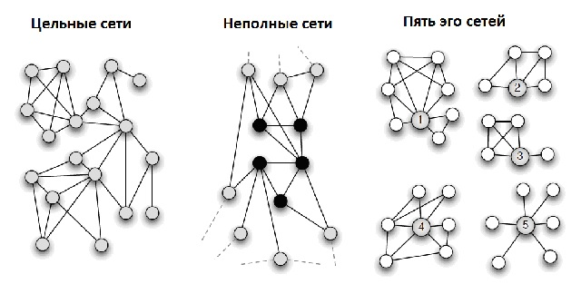
Рисунок №1. Типы социальных сетей.

Приложение 2. Примеры статистических инструментов управления сообществами VKонтакте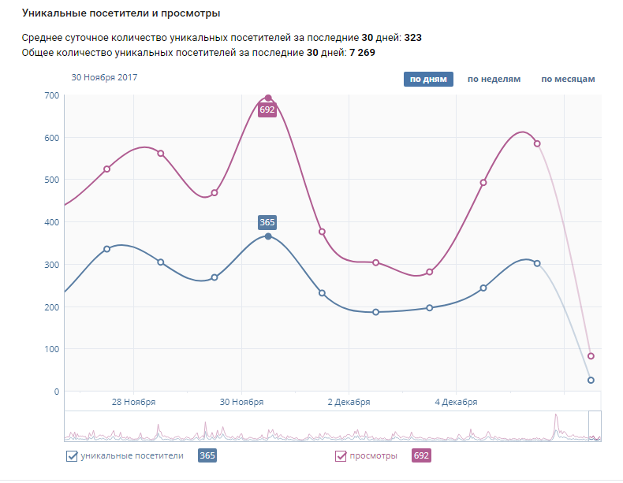
Рисунок №2. Пример вкладки «Посещаемость» в статистике виртуального сообщества Вконтакте.
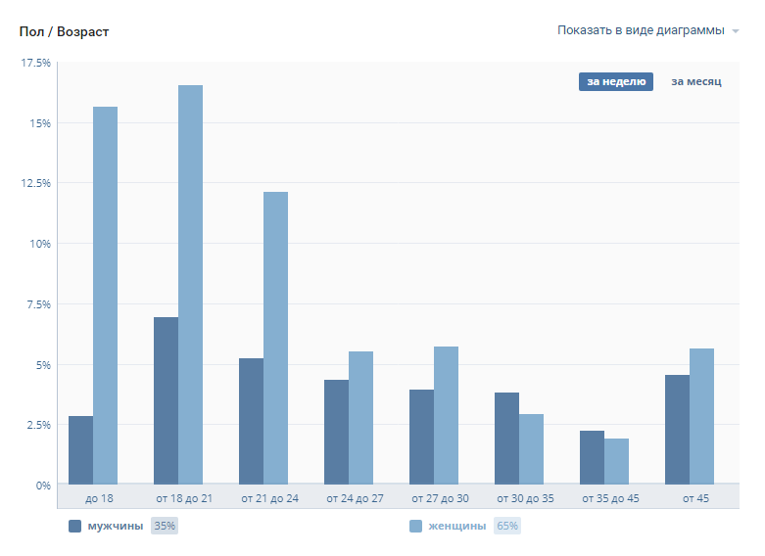
Рисунок №3. Пример вкладки «Пол и возраст» посетителей страницы в статистике виртуального сообщества Вконтакте.
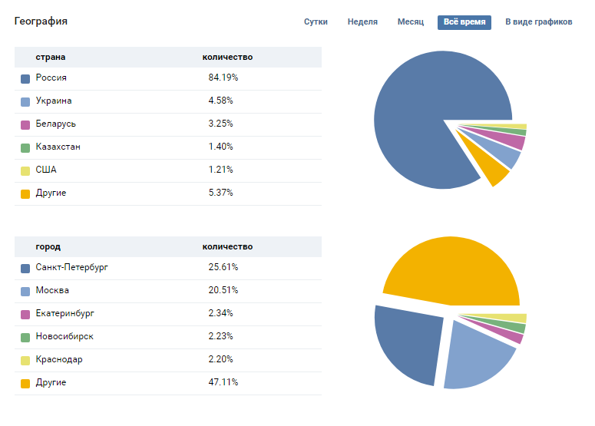Рисунок №4. Пример вкладки «География пользователей. Отдельно по странам и городам.» в статистике виртуального сообщества Вконтакте.
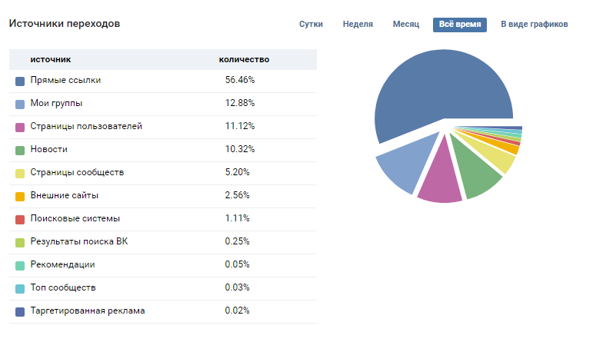Рисунок №5. Пример вкладки «Источники переходов» откуда посетители попали в сообщество в статистике Вконтакте.
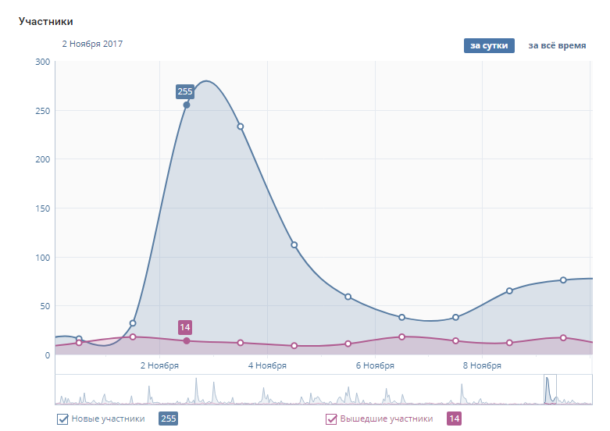
Рисунок №6. Пример вкладки «Количество посетителей», вышедших и вступивших за нужный вам период в статистике виртуального сообщества Вконтакте.
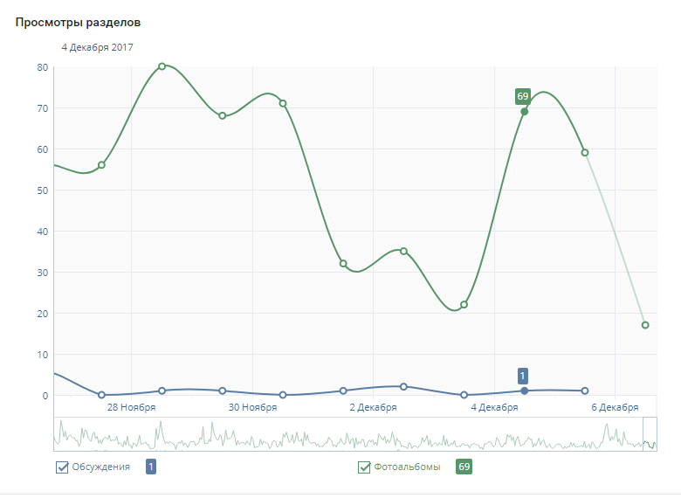Рисунок № 7. Пример вкладки «Просмотры разделов страницы» в статистике виртуального сообщества Вконтакте.
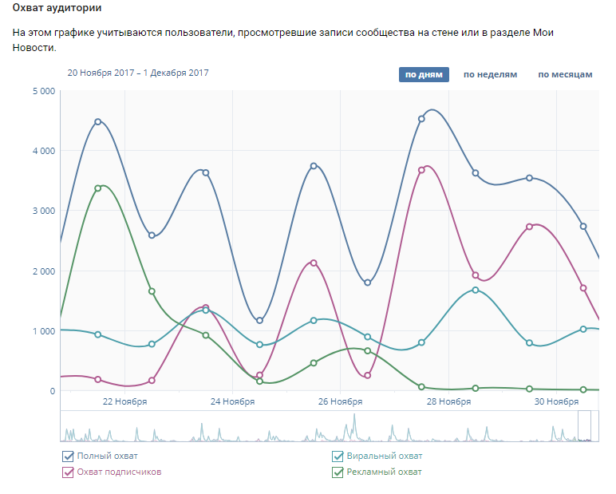
Рисунок № 8. Пример вкладки «Охват» в статистике виртуального сообщества Вконтакте.
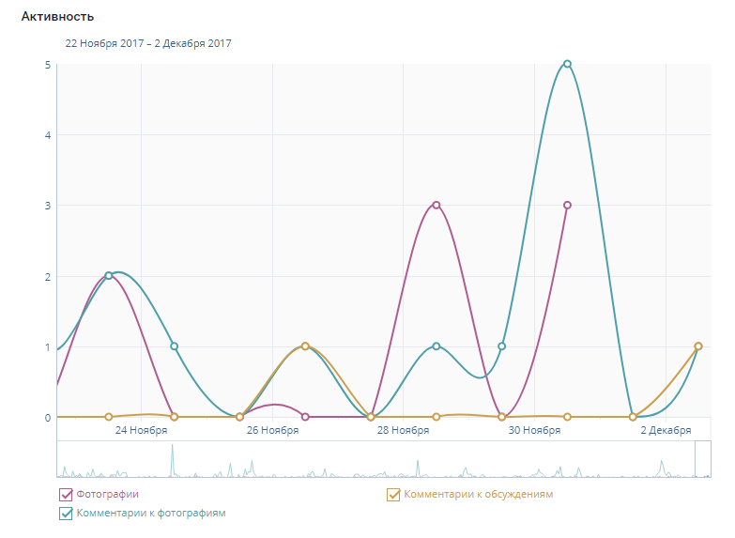
Рисунок №9. Пример вкладки «Активность» в статистике виртуального сообщества Вконтакте.
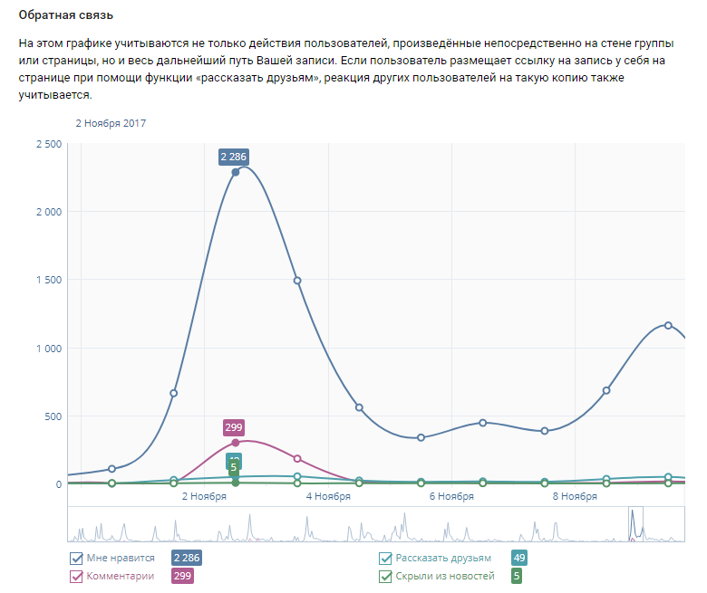
Рисунок №10. Пример вкладки «Обратная связь» в статистике виртуального сообщества Вконтакте.
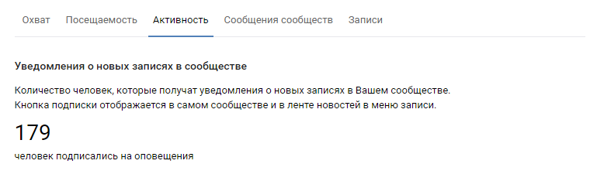
Рисунок №11. Пример вкладки «Подписки на уведомления» в статистике виртуального сообщества Вконтакте.
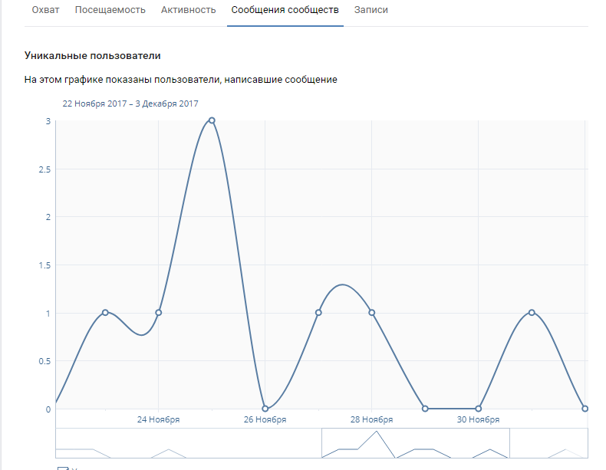
Рисунок №12. Пример вкладки «Сообщения сообществ» в статистике виртуального сообщества Вконтакте.
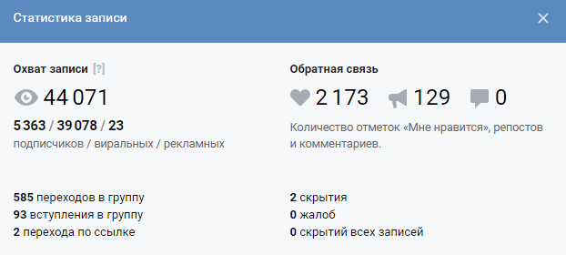
Рисунок №13. Пример вкладки «Записи» в статистике виртуального сообщества Вконтакте.
Приложение 3. Данные исследования виртуальных сообществ с помощью статистических инструментов. 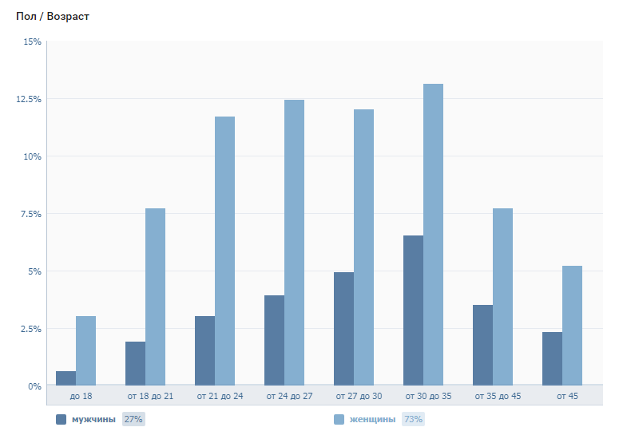
Рисунок №14. Половозрастная характеристика пользователей виртуального сообщества №1 в статистике Вконтакте.
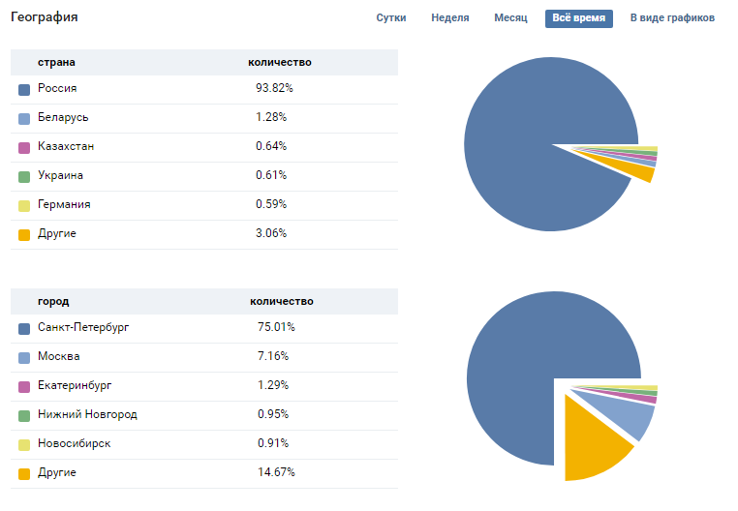 Рисунок №15. География пользователей виртуального сообщества №1 в статистике Вконтакте.
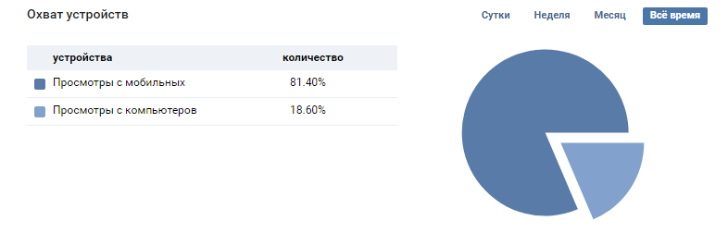
Рисунок №16. Охват устройств виртуального сообщества №1 в статистике Вконтакте.
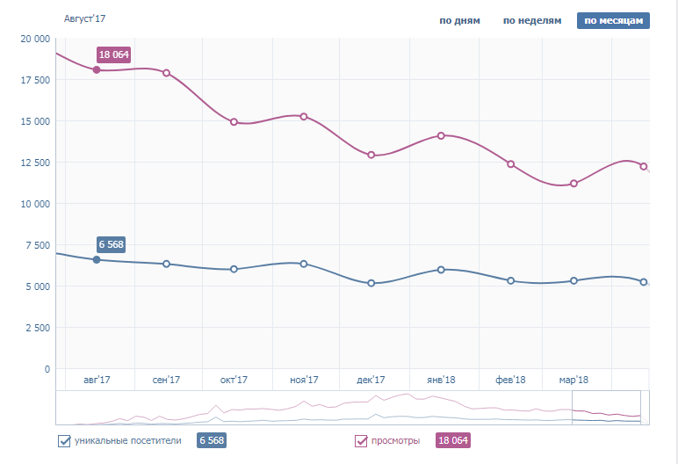
Рисунок №17. Посетители страницы и её просмотры за периодвиртуального сообщества №1 в статистике Вконтакте.
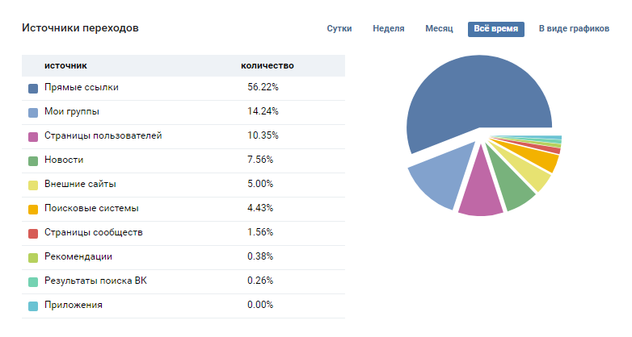
Рисунок №18. Источники переходов в сообщество виртуального сообщества №1 в статистике Вконтакте.
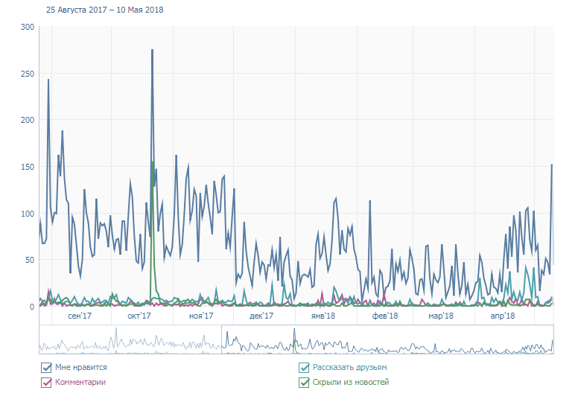
Рисунок №19. Активности пользователейвиртуального сообщества №1 в статистике Вконтакте.
Таблица №1. Активности пользователей относительно сообщений сообщества за апрель 2018 виртуального сообщества №1 в статистике Вконтакте.
Таблица №2. Активности пользователей относительно сообщений сообщества за март 2018виртуального сообщества №1 в статистике Вконтакте.
Таблица №3. Активности пользователей относительно сообщений сообщества за февраль 2018 виртуального сообщества №1 в статистике Вконтакте.
Таблица №4. Активности пользователей относительно сообщений сообщества за январь 2018 виртуального сообщества №1 в статистике Вконтакте.
Таблица №5. Активности пользователей относительно сообщений сообщества за декабрь 2018 виртуального сообщества №1 в статистике Вконтакте.
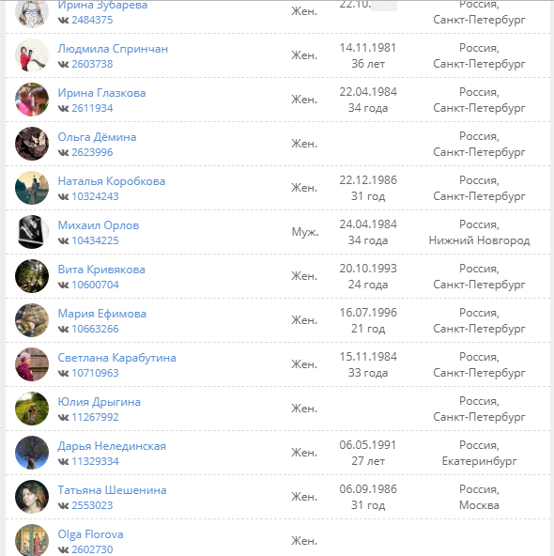
Рисунок №20. Активное ядро виртуального сообщества , пример пользователей виртуального сообщества №1 в статистике Вконтакте.
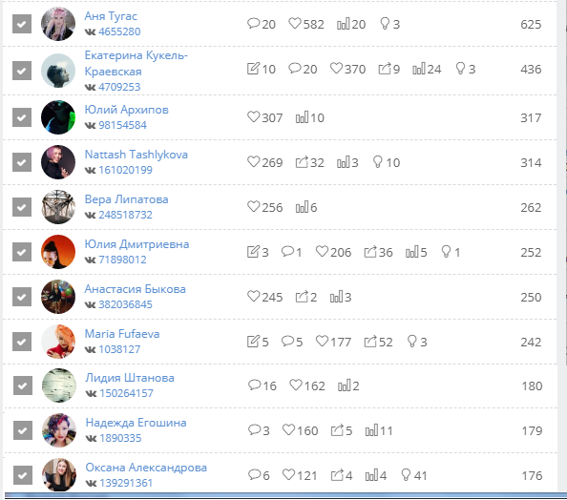
Рисунок №21. Пример выгрузки статистики активностей пользователей из ядра виртуального сообщества №1 в статистике Вконтакте.

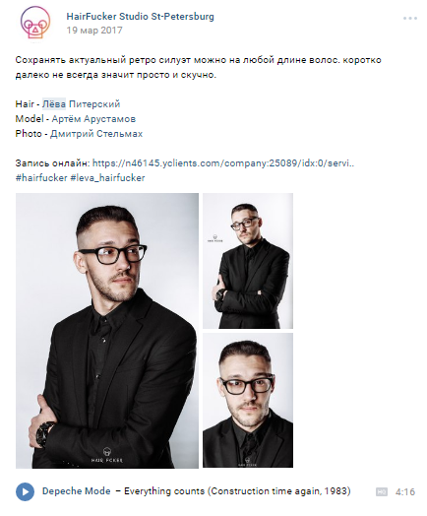
Скрин №1 Пример публикации в сообществе №1 по архетипу «Аристократ».
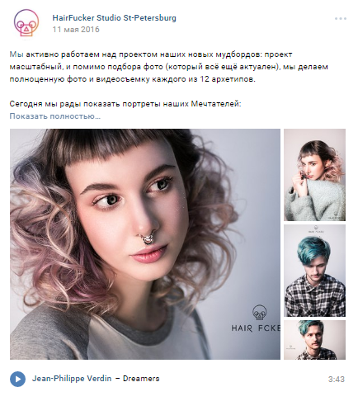
Скрин №2 Пример публикации в сообществе №1 по архетипу «Мечтатель»
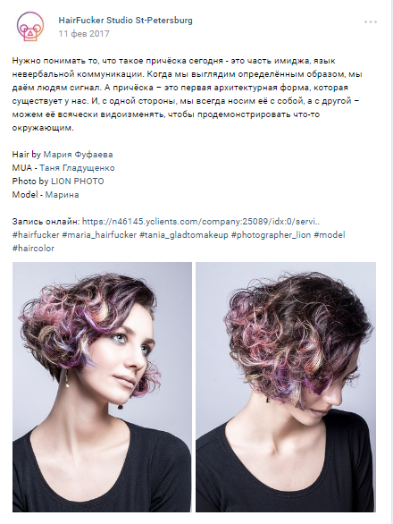
Скрин №3 Пример публикации в сообществе №1 по архетипу «Мудрец»
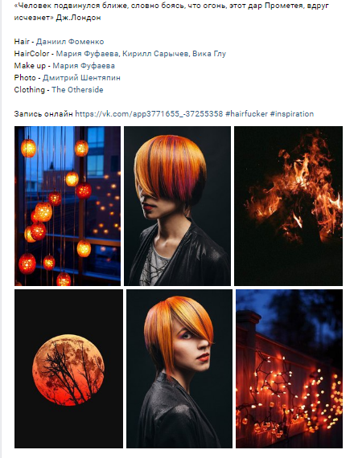
Скрин №4 Пример публикации в сообществе №1 по архетипу «Искатель»
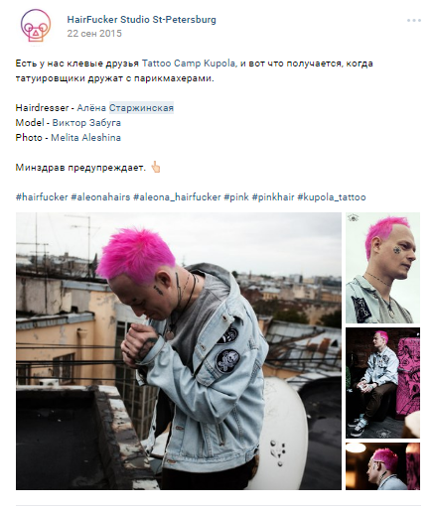
Скрин №5 Пример публикации в сообществе №1 по архетипу «Бунтарь»
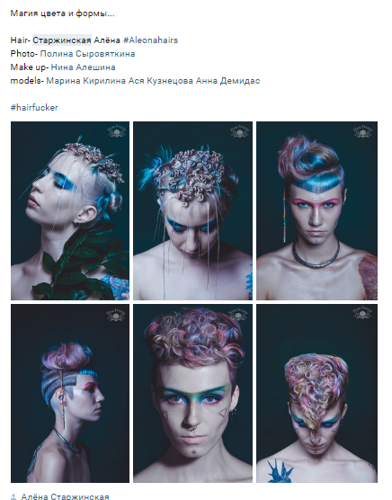
Скрин №6 Пример публикации в сообществе №1 по архетипу «Маг»
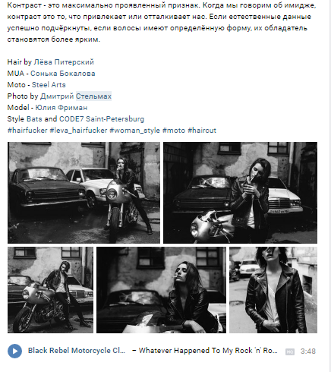
Скрин №7 Пример публикации в сообществе №1 по архетипу «Герой».
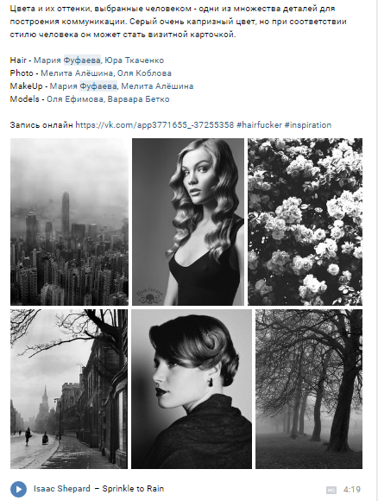
Скрин №8 Пример публикации в сообществе №1 по архетипу «Любовник».
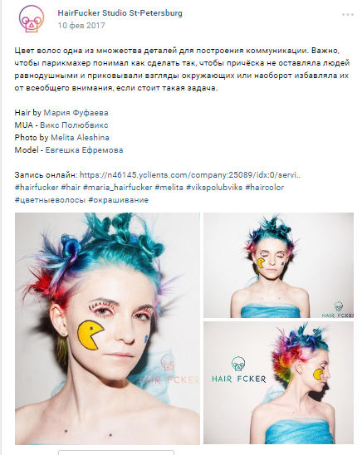
Скрин №9 Пример публикации в сообществе №1 по архетипу «Тусовщик»
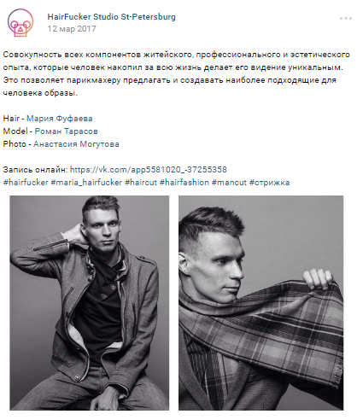
Скрин №10 Пример публикации в сообществе №1 по архетипу «Славный малый».
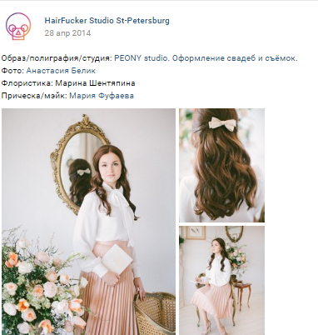
Скрин №11 Пример публикации в сообществе №1 по архетипу «Заботливая»
Скрин №12 Пример публикации в сообществе №1 по архетипу «Деловой».
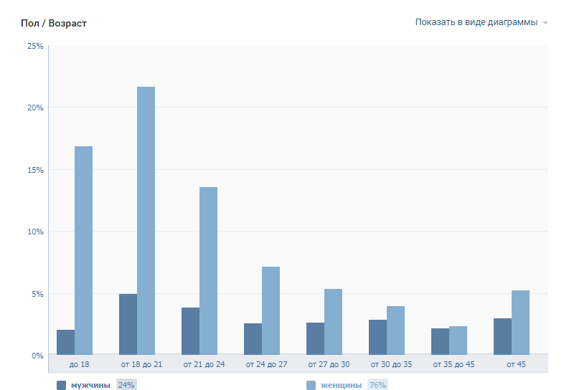
Рисунок №22. Половозрастная характеристика пользователей виртуального сообщества №2 по статистике Вконтакте.
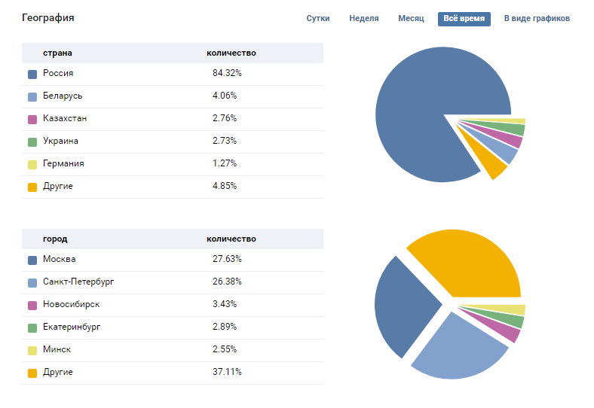Рисунок №23. География пользователей виртуального сообщества №2 по статистике Вконтакте.
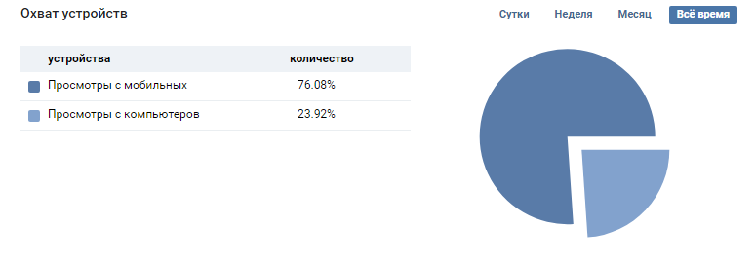
Рисунок №24. Охват устройств виртуального сообщества №2 по статистике Вконтакте.
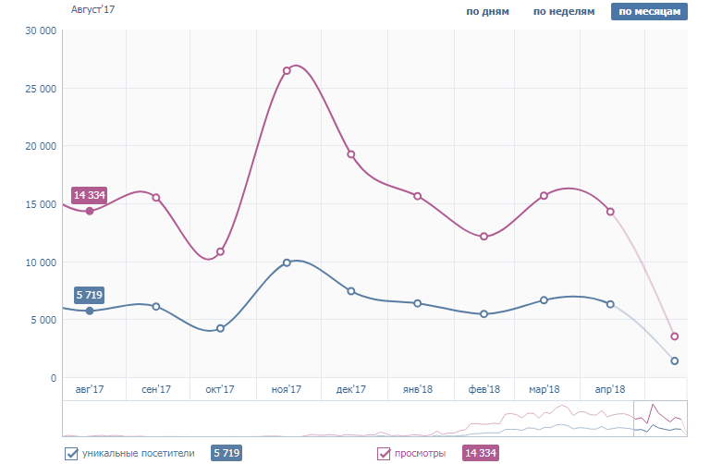
Рисунок №25. Посетители страницы и её просмотры за период виртуального сообщества №2 по статистике Вконтакте.
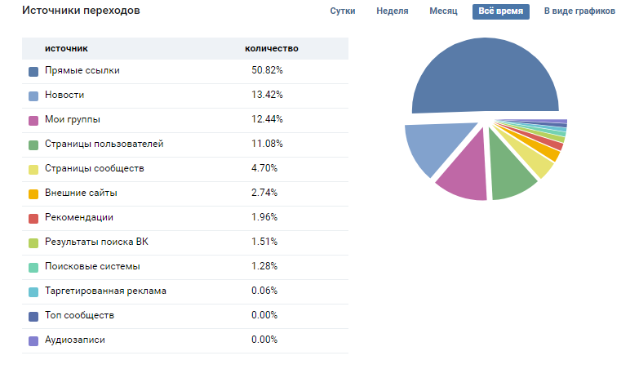
Рисунок №26. Источники переходов в сообщество виртуального сообщества №2 по статистике Вконтакте.
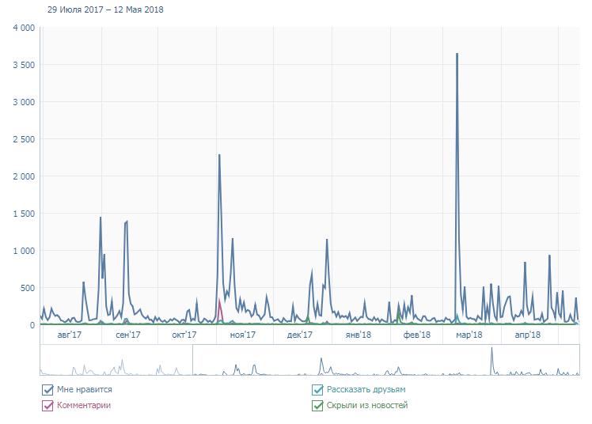
Рисунок №27. Активности пользователей виртуального сообщества №2 по статистике Вконтакте.
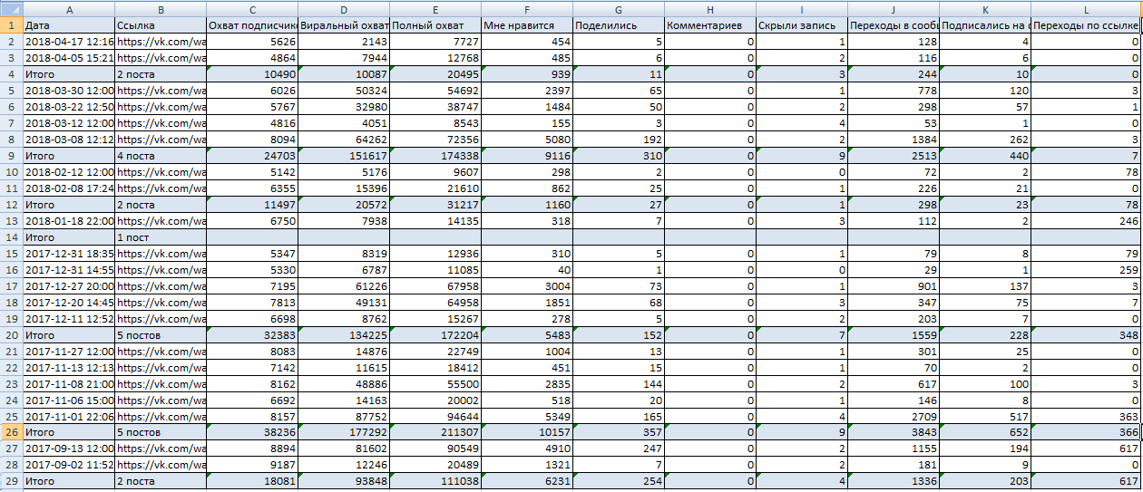
Таблица №6. Активности пользователей относительно сообщений сообщества за период с сентября 2017 по апрель 2018 виртуального сообщества №2 по статистике Вконтакте.
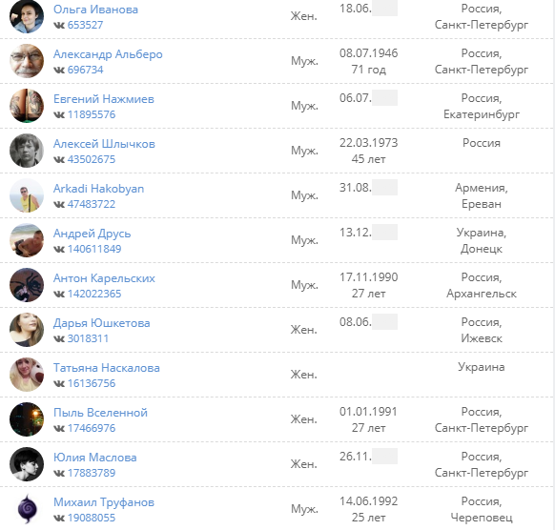
Рисунок №28. Активное ядро виртуального сообщества №2 , пример пользователей по статистике Вконтакте.
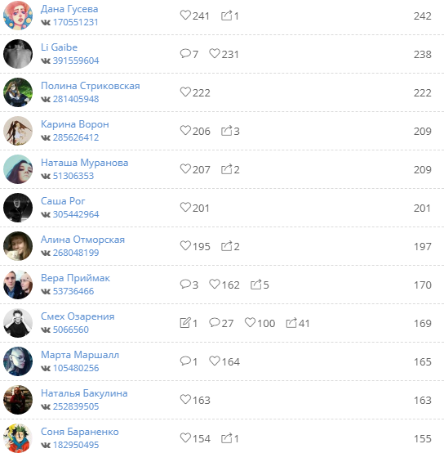
Рисунок №29. Пример выгрузки статистики активностей пользователей из ядра виртуального сообщества №2.

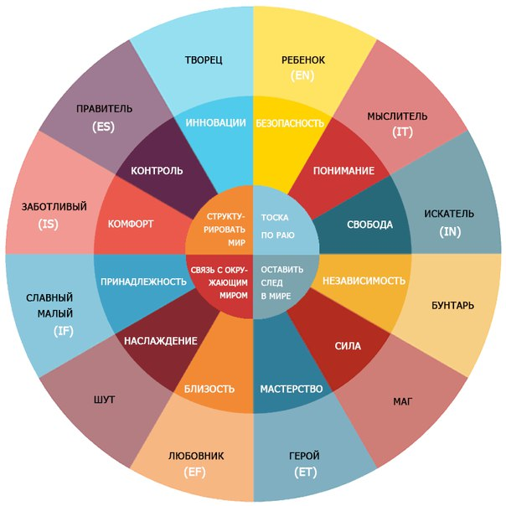
Схема №1. 12 архетипов, используемых в работе модераторами и администраторами сообщества для создания ориентированных на пользователей сообщений. Схема предоставлена модератором.

Пн | Вт | Ср | Чт | Пт | Сб | Вс
 |  |  |  | 1 | 2 | 3
Обучающий | Новостной | Репутационный |  | Новости индустрии | Отзыв пользователя-участника мероприятия | Эксперименты во внешности
Развлекательный | Пользовательский | Предлагающий участие |  | Отзыв пользователя-участника мастер-класса | Прямой эфир обучение-онлайн | Видео о значении рук в искусстве
 |  |  |  | отзыв |  | Классические образы. Гид по эпохам – экспертное мнение
 |  |  |  | Образ и профессия. Обзор
4 | 5 | 6 | 7 | 8 | 9 | 10
Обзор актаульных арт-проектов по теме красоты и внешности | Приглашение на ближайшие мероприятия | Обзор косметики. Экспертное мнение | Блонд помощь коллаж | Описание актуальных фотовыставок | Видео о мифах и суевериях связанных с внешностью | Видео о создании музыкального клипа
Цвет в имидже.Лекция | Объявление о наборе моделей для проекта | Афиша ближайших мероприятий | Обзор на новые коллекции одежды | Статья о проекте по военной реконструкции: военные образы | Запись выступления шоу
 | Отзыв пользователя-участника мероприятия | Прямой эфир обучение-онлайн | Отзыв пользователя-участника мероприятия
 | Мастер-класс по визуальному искусству | Фотоотчёт- отзыв пользователя-участника мероприятия
11 | 12 | 13 | 14 | 15 | 16 | 17
Отзыв с фото бэкстейджа пользователя-участника мероприятия | Лекция о современных исследованиях и технологиях | Мастер-класс «разрушение мифов» | Анонсы ближайших мероприятий | Отзыв пользователя-участника мероприятия | Видео концерт | Презентация видео
Отзыв пользователя-участника мероприятия | Отзыв пользователя-участника мероприятия | Отзыв пользователя-участника мероприятия |  |  | Экспертное мнение о трендах | Отзыв пользователя-участника мероприятия
Афиша фестиваля | Приглашение на фотовыставку |  |  |  | Юмор | Лист интересных проектов последней недели
Презентация арт-проекта |  |  |  |  | Подборка необычных фактов | Плейлист, музыкальная подборка
Приглашение на арт-проект | Прямой эфир онлайн-обучение
18 | 19 | 20 | 21 | 22 | 23 | 24
Отзыв пользователя-участника мероприятия | Бэкстейдж со съемки | Анонс музыкальных мероприятий | Ответы на частые вопросы пользователей. Онлайн консультации | Подборка креатива по теме внешности | Актуальные новости Петербурга | Видео о феномене селфи
Поздравление участников со значимой датой для сообщества | Презентация совместного фотопроекта | Фотографии с мероприятий гостей | Отзыв пользователя-участника мероприятия |  | Мастер-класс о творчестве и вдохновении | Статья-обзор новых видео
 |  |  | Подборка запоминающихся образов в музыке. Голосование |  | Портфолио и идеи студии. Голосование
 |  |  | Список совместныхперформансов
25 | 26 | 27 | 28 | 29 | 30
Статья.брови и ресницы в культуре | Импрессионизм в боди-арте | Линии и формы – подборка идей | Подборка неудачных смешных фотографий | Обзор на средства по уходу.Экспертное мнение | Анонсы ближайших мероприятий
Культура и вдохновение. Обзор идей | Список ближайших мероприятий | Статья по уходу | Статья по ответам на частные вопросы | Цвет и его значение в прошлом веке | Цвет и форма сейчас. Подборка мнений.Опрос
Анонс фотовыставки | Экспертное мнение о трендах | Яркие образы в кино |  | Приглашение на мастер-классы | Статья о проекте
 |  |  |  |  | Анонс предстоящих музыкальных мероприятий
Таблица №9. Пример месячного контент-плана виртуального сообщества №1.

Информация, указанная на личной странице Вконтакте | Указанные ответы/количество выбранных ответов/%
Интересы | Искусство, Книги, Кино, Психология, Рисование, Литература, Живопись, Дизайн, Спорт, История, Творчество, Философия, Поэзия, Театр, Аниме, Жизнь, Графика, Кулинария, Йога, Вокал, Архитектура, иностранные языки, Стихи, Игры, Саморазвитие, Мифология, Туризм, Рукоделие, Журналистика, Любовь, Кошки, Сны, Стиль, Космос, Лес, Семья, Походы, Велосипед,Сериалы, Красота, Море, Фотографии, Эзотерика, Культура, Портрет, Медицина, Иллюстрация, Мотоциклы, Fashion, Наука, Татуировки, Магия, Мистика, Рисовать, Эстетика, Феминизм, Мир, изобразительное искусство, Танец, Кофе, Art, музыка, Компьютеры, Свадьбы, Фэнтези, Косплей, английский язык, Фантастика, современное искусство, лошади, религия
Книги | Булгаков, Стругацкие, гаррипоттер, Чехов, Пелевин, нилгейман, чакпаланик, цветы для элджернона, Бродский, Лукьяненко, над пропастью во ржи, террипратчетт, Кафка, Гюго, Хармс, Довлатов, Хемингуэй, унесенные ветром, Булгаков, Фэнтези, Психология, джеклондон, Гоголь, Керуак, Удушье, Оруэлл, Есенин, Фрай, ф м достоевский, Кастанеда, ричард бах, германгессе, джорджоруэлл 1984, Сказки, льюискэрролл, марсианские хроники, харпер ли убить пересмешника, домв котором, пролетая над гнездом кукушки, поющие в терновнике, эдгар по, францкафка, рэйбрэдбери, Детективы, Шекспир, оскаруайльд, Акунин, антуан де сент-экзюпери маленький принц, джейнэйр, Хроники, Семенова, Эдвин, Парфюмер, Лермонтов, Эрагон, вино из одуванчиков, Хайнлайн, Бальзак, мариампетросян дом, дом странных детей, Ведьмак, паулокоэльо, Борхес, Пушкин, Толкиен, герой нашего времени, Пастернак, Ошо, Паланик, Маяковский, Воннегут, л нтолстой, в каверин, трумен капоте, сто лет одиночества
Фильмы | бойцовский клуб, вечное сияние чистого разума, Амели, достучаться до небес, властелин колец, Начало, облачный атлас, криминальное чтиво, побег из шоушенка, Пианист, гаррипоттер, Интерстеллар, Аватар, заводной апельсин, унесенные призраками, пролетая над гнездом кукушки, Матрица, молчание ягнят, остров проклятых, американская история х, Константин, гордость и предубеждение, Мертвец, форрестгамп, интервью с вампиром, шоу трумана, ванильное небо, пираты карибского моря, загадочная историябенджамина батона, Мечтатели, Парфюмер, 500 дней лета, обыкновенное чудо, назад в будущее, список шиндлера, большой куш, пятый элемент, Титаник, черная кошка, город грехов, красота по-американски, дом солнца, starwars, в джазе только девушки, служебный роман, королевство полной луны, мальчик в полосатой пижаме, доннидарко, Ужасы, страх и ненависть в лас-вегасе, Догма, Эквилибриум, ходячий замок, на игле
Музыка | Сплин, Рок, Мельница, Nirvana, Rammstein, Placebo, Земфира, imagine dragons, Muse, linkin park, Radiohead, Metallica, Queen, the beatles, three days grace, Меломан, Nickelback, агатакристи, system of a down, Ария, Кино, Lumen, green day, pink Floyd, Nightwish, Scorpions, Классика, Skillet, Аквариум, ac dc, Slipknot, depeche mode, Fleur, Джаз, marilynmanson, Coldplay, Rock, twenty one pilots, The, arctic monkeys, 30 seconds to mars, Oomph, fall out boy, Пикник, ДДТ, the doors, Фолк. within temptation, hollywood undead, die antwoord, корольишут, my chemical romance, Korn, Evanescence, Блюз, led zeppelin, Disturbed, аукцыон
Университет | афу им м в ломоносова, СПбГУ, спбгикбывшспбгуки, Мгу, ниувшэгу-вшэ, ргпу им а и герцена, спбпупетра великого политех, спбгуптдбывшспгутд, спбгикитбывшспбгукит, спгхпаим а л штиглица, Спбгасу, урфу им первого президента россии б н ельцина, Рггу, Вгу, университет итмо, спбгаижса академия художеств им репина, ВГИК, ннгу им лобачевского, Двфу, Мгппу, Рудн, сзиуранхигсбывшсзагс, вшпимбывшмгуп им и федоровампи, кну им т шевченко, спбгэтулэти, финансовый университет при правительстве рфафбывшвзфэи, юургуниу, Спбгэу, рнимубывшргму им н и пирогова, ургахубывшуралгаха, мгикбывшмгуки, Нгу, Мгпу, Ргсу, пспбгму им акадпавлова, спбгти ту, спбгут им бонч-бруевича, нгтунэти, мгту им н э баумана, МАРХИ, пгниупгу,
Занятость: Университет | 6 488
Занятость: Работа | 5 615
Занятость: Школа | 1 377
Отношения: Женат/замужем | 1 218
Отношения: Не женат/не замужем | 899
Отношения: Влюблён/влюблена | 754
Отношения: В активном поиске | 570
Отношения: Есть друг/есть подруга | 178
Отношения: В гражданском браке | 55
Отношения:Помолвлен/помолвлена | 132
Отношения: Всё сложно | 105
Мировоззрение: Православие | 64%
Таблица №10. Интересы пользователей-участников виртуального сообщества №1

Информация, указанная на личной странице Вконтакте | Указанные ответы/количество выбранных ответов/%
Интересы | Музыка, путешествия, спорт, кино, психология, книги, фотография, мода, танцы, искусство, красота, дизайн, саморазвитие, работа, стиль, семья, театр, йога, творчество, рисование, жизнь, природа, живопись
Книги | мастер и маргарита, по психологии, детективы, коэльо, булгаков, ремарк, классика, фантастика, война и мир, достоевский, романы, философия, алхимик, маленький принц, харукимураками, гордость и предубеждение, мураками, паланик, собачье сердце, унесенные ветром, гаррипоттер, журналы, про вампиров, карлоскастанеда, бодошефер, камасутра, дейлкарнеги, граф монте-кристо, булгаков, сумерки, чехов, довлатов, стругацкие, сказки, библия, бредберри
Фильмы | Комедии,зеленая миля, достучаться до небес, бойцовский клуб, сумерки, ужасы, эффект бабочки, реквием по мечте, дневник памяти, титаник, спеши любить, любовь и голуби, вечное сияние чистого разума, жестокие игры, властелин колец, куда приводят мечты, побег из шоушенка, начало, леон, аватар, люблю, служебный роман, девчата, любовь, остров проклятых, ванильное небо, красотка, форсаж, трасса 60, сладкий ноябрь, игры разума, исторические, мелодрамы, матрица, фантастика, секрет, форрестгамп, облачный атлас, время,500 дней лета, москва слезам не верит, 99 франков, муленруж, дом у озера, константин, грязные танцы, унесенные ветром, город ангелов, пираты карибского моря, запах женщины, на игле, влюбись в меня, интервью с вампиром, шаг вперед, парфюмер, триллеры, стиляги, одержимость, остров, боевики, bbc, грязь, шоу трумана, старые, белый, гаррипоттер, престиж, адреналин, игра, покровские ворота, прогулка, мост в терабитию, призрак оперы, васаби, зал самоубийц, заводной апельсин, необратимость, 7 жизней, список шиндлера,мечтатели,вверх
Музыка | House,рок, techno, trance, metal, muse, земфира, сплин, rap, классика, jazz, ambient, placebo, rock, nirvana, electro, acid, hardcore, three days grace, джаз, industrial, 30 seconds to mars, progressive, disco, рэп, дельфин, minimal, green day, шансон, radiohead, dark, rammstein, pink Floyd, funky, hard, ария, lady gaga, linkin park, metallica, psy, slipknot, классическая, мельница, madonna, skillet, portishead, слот, funk, garage, papa roach, реп, поп, stigmata, arctic monkeys, агатакристи, marilynmanson, пикник, sum 41, folk, корольишут, queen, bring me the horizon, my chemical romance, led zeppelin
Университет | СПбГУ, спбгэу,мгу, ргпу им а и герцена, спбгикбывшспбгуки, спбпупетра великого политех, спбгуптдбывшспгутд, ниувшэгу-вшэ, лгу им пушкина, сзиуранхигсбывшсзагс, ргсу, рэу им г в плеханова, спбгикитбывшспбгукит, рудн, рггу, спбгасу, спбгуап, финансовый университет при правительстве рфбывш фа при правительстве РФ,пгупс императора александраi, спбгти ту, спбгэтулэти, тэуспбпубывшспбгтэуспбтэи, горный университет бывшспггу, сзгму им мечниковабывшспбгмаспбмаполсгми, спбгау, спбгувк, ранхигс при президенте рфанх при правительстве рфрагс при президенте рф, мгоубывшмопи им н к крупской, мпгубывшмгпи им ленина, юургуниу, спбгуп, первый мгму им и мсеченова, сзтубывшсзпи
Занятость: Университет | 12 681
Занятость: Работа | 10 724
Занятость: Школа | 523
Отношения: Женат/замужем | 4 685
Отношения: Не женат/не замужем | 1 427
Отношения: Влюблён/влюблена | 597
Отношения: В активном поиске | 376
Отношения: Есть друг/есть подруга | 357
Отношения: В гражданском браке | 39
Отношения:Помолвлен/помолвлена | 164
Отношения: Всё сложно | 104
Мировоззрение: Православие | 67%
Таблица №11 Интересы пользователей-участников виртуального сообщества №2

Приложение 4. Тексты интервью с экспертами-создателями и модераторами сообществ
Интервью №1: с создателем сообщества №1 Кириллом
-В чем цель виртуального сообщества? Каким ты его видишь?
К: Цель сообщества в том, чтобы сделать ремесло людей, которые занимаются внешностью еще более качественным и довести до уровня искусства, то есть сделать как бы его настоящим искусством. Поскольку вообще внешность человека, его имидж – это такой некий способ коммуникации сейчас (если изначально он давался нам как некая данность, которой нужно соответствовать, то есть какие-то необходимые параметры для общества, которые показывали твою принадлежность к обществу и то, что ты нормальный, то мы хотим как бы показывать обратную совершенно сторону, когда внешность – это уже язык индивидуальности и проявление как бы каких-то своих творческих моментов). Вот. То есть в принципе можно расценивать и жизнь самого человека как произведение искусства, и то, как он выглядит, как произведение искусства, и то, что выходит из-под его рук как произведение искусства. Это вот такие, можно сказать, три основные вещи. И вот здесь мы берем в качестве произведения искусства внешность и то, как человек может над собой работать и работать над другими. Ну и соответственно целью является сбор тех людей, которые этим занимаются, для того чтобы они могли здесь обмениваться опытом, вдохновляться и вдохновлять людей, которые живут в городском пространстве. Потому что в нас все еще сильны отголоски такого постсоветского периода, когда люди боятся как-либо выглядеть или они там еще не готовы выходить за рамки и дать себе полную свободу, хотя на самом деле время, когда все это будет возможно, оно близко. И именно мы, люди, которые занимаются внешностью, они создают как бы образ человека, образ городского человека. То есть, если, например, в нашем городе будут сто парикмахеров, каждый из которых ежедневно будет делать десяти человекам необычные прически – те, которые они не привыкли делать – то, получается, что ежедневно из-под руки, из-под ножа ста таких парикмахеров будет выходить тысяча человек. И это уже огромное влияние на то, как люди выглядят. И вообще, если говорить в частности о прическе, то здесь есть еще такое явление, что это исключительно местное производство. То есть прическа она не может быть импортной, она не может быть привозной, перепроданной и так далее. Только люди, которые находятся здесь, в этой местности, они могут её создать. И соответственно мы хотим, чтобы люди, которые проживают в Питере, они вдохновились на изменения. И вот насколько красивый и креативный город здесь, настолько мы хотим, чтобы и люди были открытые, красивые и креативные.
- Вот что ожидает человека, не парикмахера, который попадёт в сообщество?
К: Я думаю, что здесь он как минимум сможет познакомиться с творчеством, которое сконцентрировано конкретно вокруг человеческого тела. Поскольку, мы можем видеть там абсолютно разные вещи, не объединенные какой-либо тематикой чаще всего. То есть, если это большое сообщество то там искусство оно совершенно разношерстное, в основном разбито, допустим, по эпохам: либо это классическое искусство, либо современное искусство, но люди там высказываются на разные темы. Здесь же мы говорим о том, что наш объект – это человек, и все произведения, все перформансы, всё, что будет происходить, оно будет именно о человеке, о внешности, о том, что есть у каждого из нас. Поскольку другие аспекты искусства они не всегда нас затрагивают, они очень часто могут проходить мимо нас, и те темы, на которые высказываются художники, они могут быть близки нам, могут быть не близки, но тема внешности она в любом случае близка: так или иначе мы этим занимаемся, даже если мы не задумываемся об этом или если мы говорим, что не задумываемся. Любой человек он занимается своей внешностью и как-то ее делает, как-то на нее влияет. Людей, которые этого не делают, встретить крайне сложно, потому что даже в племенах дикарей, где-нибудь там у Амазонки или в Африке, все равно люди уделяют очень много внимания этому. То есть, в принципе, в сообществе собраны произведения современного боди-арта, то есть искусства создавать внешность, искусства создавать тело. Несмотря на то, что этот термин часто трактуется как просто рисование на теле, но на самом деле он намного глубже, и вот этот вот боди-арт он существовал с древних времен и существует сейчас. Здесь мы просто хотим показывать людям то, что вокруг нас здесь люди, которые это всё делают, которые чем-то вдохновляются и несут вдохновение дальше. Ну и просто насладиться атмосферой. И мы не только обучаем, мы рассказываем о том, каким образом мы можем манипулировать внешностью (при помощи образа своего или образов людей, которые мы создаем) и что из себя представляет вообще язык внешности. Если мы являемся мастерами, мы можем коммуницировать с окружающим миром. Вот. То есть в принципе вся тема сообщества
она направлена не на узкий круг специалистов, а на широкую аудиторию, на людей, которые, возможно, об этом серьезно не задумывались, но им было бы интересно.
- Расскажио“Create,educate, provocate”. Прочтоэто? Что для тебя значат эти слова? Ну то есть мы закладываем это как основную тему?
К: Да, ну это, я считаю, то, что на самом деле сегодня полностью отражает дух времени, и то, при помощи чего в принципе люди, обычные люди, они могут менять вокруг себя пространство, общество и вообще среду. “Create” – это творчество, и нам его в себе нужно развивать, культивировать, пока на это есть у нас возможности, да? То есть мы не находимся в состоянии голода или войны – ну такой открытой войны и открытого голода – и, соответственно, у нас есть сейчас достаточное количество времени на то, чтобы что-то придумывать и создавать. И вот именно творчество, именно отход от естественного хода вещей, созданного природой, оно и создало человеческую цивилизацию, человеческое мышление и то, что мы имеем сейчас. Соответственно, творчество, направленное в правильном русле, в каком-то позитивном, оно дает нам возможность создавать мир, который будет лучше, и тем самым за счет вот этих вот красивых и приятных вещей вытеснять из мира то, что нам не нужно. Поэтому как бы творчество для современного человека, у которого на это хватает времени, ресурсов и сил… а их действительно надо не так-то много: мы не пашем в поле с утра до вечера, мы имеем огромный нескончаемый доступ к информации, к обучению... и, соответственно, это в себе нужно культивировать.
“Educate” – это обучение. Здесь ну просто я считаю важным делиться с людьми окружающими своими идеями, их каким-либо образом продвигать и помогать людям, которые еще не погрузились глубоко в творческие процессы, это делать. Поскольку как-то творчески можно делать все что угодно, это дает тебе просто заряд сил и эмоций. То есть ты можешь там выпекать блины, например, или таскать кирпичи, подметать улицу, быть диспетчером, продавцом, кем угодно. Если ты делаешь это с душой и если ты вкладываешь в это какие-то новые взгляды, новые там варианты, ну то есть если ты творчески подходишь к своей профессии и вообще к своему образу жизни, даже лежанию на диване, то это перестает быть рутиной и начинает радовать тебя. Радуя тебя, это также вдохновляет еще и людей вокруг. И вот очень важная вещь, я считаю, это вдохновение, то есть когда ты можешь что-то создать и поделиться с людьми так же, как и принять от других людей какое-то вдохновение для себя. Поэтому “educate” – это распространение идей, обучение людей тому, как мы можем легко, без затрат для себя сильных и с радостью творить.
Ну а “provocate” – это такое вообще само по себе уже неправильное слово, потому что в английском его нет, есть слово “provoke” – провоцировать. Вот. Мы его создали специально для того, чтобы была рифма с первыми двумя. Вот. Это такое явление, которое просто не оставляет людей равнодушными. То есть в наше время на самом деле очень трудно человеческое внимание чем-либо зацепить. Мы перегружены информацией, мы перегружены какими-то возможностями, и, соответственно, для того чтобы привлечь внимание к какой-либо области, к какой-либо проблеме или вообще к чему-то, нам нужна вспышка. Эта вспышка – это как раз таки провокация, то есть выворачивание наизнанку чего-то привычного или выставление его в неправильном свете. Ну то есть как бы такой бунт и протест, но не бунт ради бунта, а бунт ради расширения сознания, скорее, ради… ну, точнее, расширение сознания – это уже, наверное, второй пункт. То есть первое – это привлечение внимания; второе – расширение сознания. Ну то есть всё, что мы видим, нам нужно как-то оспорить, вывернуть наизнанку, сделать по-другому, а потом сравнить, что же лучше. И именно вот в этом выворачивании наизнанку, в этом бунте рождается что-то новое всегда обязательно. То есть вот этот прием как бы инверсии он очень хорошо работает абсолютно везде.
- Получается, что ты говоришь о том, что повседневный вид человека – это искусство. То есть когда говорим о красоте, о том, что только положительные эмоции представляет, или в сообществе говорят о том, что наоборот заставляет человека переживать не только положительные эмоции?
К: Ну на самом деле внешность она всегда обладала совершенно разным эмоциональным окрасом, и позитивные или негативные эмоции они в любом случае возникают в каждом человеке, и мы должны себя подпитыватьтак или иначе. И в основном, конечно же, люди они определенным образом выглядят, потому что им так приятно или так приятно кому-то другому, например, социуму, в котором они находятся. И тогда в таком случае мы как бы становимся такими консервативными, стоящими в своем ключе, но мы находимся при этом в собственном социуме. Если же мы попадаем в немножко другую среду или человек из другой среды попадает к нам, то у него это может вызвать какое-то отторжение или отвращение. И вообще абсолютно любое новаторство оно вначале вызывает это отторжение. То есть людям становится не круто, неприятно, им становится отвратительно, когда они видят что-то новое, в них это вызывает естественный протест, и нужно какое-то время на то, чтобы вот эта новизна она как-то устаканилась, нашла свое место в мире и в головах людей. И поэтому на фестивале, конечно же, будут вещи, которые могут вызвать какое-то неприятное состояние, и кто-то скажет, что это плохо, ужасно и отвратительно, и пускай. Потому что не позитивом единым должен как бы жить человек, и негатив нам тоже нужен. И пускай лучше он выплескивается таким вот образом, выражается через внешний вид, чем через насилие, агрессию или оскорбления. Вот. Поэтому будет всё, будет разное.
- Что сподвиглотебяна идею создания сообщества и как ты видишь его в будущем?
К: Ну дело в том, что за то время, что мы существуем, за эти пять лет, у нас таким естественным образом собралось достаточно много произведений на тему внешности опять же, в частности на тему причесок. То есть когда я его придумал, я об этом думал, а потом когда делали, я об этом даже не вспоминал. И как-то потом всё сложилось, что вот эти вот накопившиеся произведения – это картины, какие-то скульптуры, всякие странные вообще штуки, связанные с волосами и с внешностью, – они накопились у нас в большом количестве, и мы просто решили, что их задача – быть доступными людям. То есть сейчас мы просто структурируем всё, что у нас есть, плюс собираем там произведения от новых художников. И мы просто хотим сделать так, чтобы люди, приходя в сообщество они вдохновлялись тем, что мы делаем, тем, как мы мыслим. И также я знаю очень много неизвестных артистов, которые занимаются волосами, и хотелось бы, чтобы произведения этих артистов они также были доступны людям.
-Еще один вопрос. Так или иначе мы затронули тему обучения. Обучение именно творить – это основной упор паблика?
К: Ну я считаю, что да, потому что именно в творчестве человек он раскрывает себя и как бы рождает в себе такую полноценную сильную личность. И, конечно же, ремесло – это классно, ремесло оно должно всегда быть на уровне, и мы, конечно же, обучаем ремеслу, то есть стрижкам, окрашиваниям. <...> Вот. О чём там речь?
-Говорим про обучение ремеслу.
К: А про обучение, да. И, конечно же, ремеслу мы уделяем большое внимание. Но в какой-то момент нужно обязательно будет пойти дальше, иначе ну просто будет замыливание глаза, разочарование. И в любой профессии, в любом деле не должно быть верхней точки. И даже если эта верхняя точка она является мастерством и ремеслом, всё равно творческий подход он позволит найти новый виток для мастерства и ремесла. То есть здесь наша задача в обучении – сделать так, чтобы человек он думал открыто, он не копировал кого-то, а создавал в первую очередь свой собственный стиль и становился неповторимым. Тем самым, если всё будет проходить так, как мы думаем, мы просто создадим сообщество людей, не похожих друг на друга, сообщество людей, которые будут делать что-то новое, интересное. И именно это создаст облик парикмахерского искусства в России и сделает это таким национальным признаком, как русская школа. Поскольку мы знаем, есть английская школа, мы знаем, что есть там французская школа, испанская школа, мы понимаем, как и из чего они состоят. А вот русского стиля, такого четко сформировавшегося, нет. И как бы наша цель здесь – это формирование именно в России новой культуры, где люди развиваются творчески и не боятся. И сама среда этому способствует, поскольку мы живем в очень серой стране, постсоветское пространство оно такое невзрачное, неприветливое само по себе, и именно люди они могут за счет того, как они действуют, за счет того, как они выглядят, украсить его. Потому что именно здесь я вижу огромное скопление талантов. И наша задача сделать так, чтобы эти таланты они куда-то направились, то есть протоптать тропинку, по которой они могут идти и творить. Пока что таких тропинок нет, и большинство талантов они блуждают в трех соснах и так или иначе вынуждены повторять то, что делали до них. Поскольку нет кого-то, кто культивирует именно творчество. Потому что любое семя, любой росток, любое растение нужно поливать, удобрять, давать ему солнце, ухаживать за ним. Вот. У нас же пока что идет уход за ремеслом, за зарабатыванием денег. Но вот мы такие садовники, которые взращивают творческих людей. Вначале мы взрастили этих артистов в себе; потом мы взрастили их в наших сотрудниках; потом часть сотрудников они ушли из наших стен, но уже став такими артистами, творческими людьми в других местах, они продолжают нести эти идеи и культуру; далее мы взращиваем это в наших студентах и учениках, ставя эту ценность во главе всего, то есть выше, чем ремесло, заработок и ну как бы чистое межевание. Вот, всё.
-Сообщество– это пространство, где вот эти свободные художники могут реализовать свои идеи, или это место, где они наоборот объединяются? Это клуб, да, где они общаются; это галерея, где они выставляются; или это мастерская, где они создают? Или это вообще всё вместе, или ничего?
К: Ну вообще сам формат сообщества он постоянно меняется. И то, что есть сейчас, отличается от того, что было год назад; то, что было год назад отличается от того, что было пять лет назад. То есть мы постоянно ищем свой путь, трансформируемся, и в принципе всё, что ты перечислила, оно в той или иной степени имеет место быть. То есть в первую очередь для нас это помещение, в котором мы можем находиться и создавать проекты. То есть это как бы своя собственная среда, в которой мы можем в комфорте творить, огромная мастерская. Это место сбора людей, которые открыты к творчеству. Опять же мы создаем некое комьюнити из людей, которые готовы что-то делать. И работая в других местах, периодически они приходят сюда, для того чтобы реализовывать проекты. И даже наши курсы они зачастую для людей являются некой отдушиной, поскольку они всегда хотят творить. То есть, по сути, мы здесь создаем условия, мы создаем возможности для того, чтобы человек реализовывался. Этот период, когда мы жили ну вот в своем как бы практически замкнутом мире, он уже подходит к концу. То есть мы абсолютно поняли и свою философию, и свои позиции, и как вообще нам двигаться, и о чем думать. И сейчас наша задача как раз таки состоит в том, чтобы привлекать и вдохновлять людей со всей страны на то, чтобы они думали, как мы, они разделяли наши ценности и привносили в наш проект и вообще во всю культуру в России что-то новое.

Интервью №2: с модератором виртуального сообщества №1 – Викторией.
-Расскажите о своей работе по развитию виртуального сообщества. На что вы ориентируетесь при работе с пользователями-участниками сообщества? Как разделяете их и на что ориентируетесь?
В: На самом деле здесь всё относительно просто. В работе мы используем архетипы и я могу рассказать о них.Итак, архетипы вообще в принципе – это учение не новое; мы не являемся новаторами; это не тот термин, который мы сами выдумали; это то, что мы уже непосредственно взяли у тех, кто работал с имиджем, со стилем. Конкретной точкой всплеска массового интереса к этому явлению послужила вся та продукция, которую делают современные маркетологи. Изначально учение об архетипах возникло благодаря учению Карла Густава Юнга, и в рамках его аналитической психологии. Архетип – это такая универсальная и врожденная структура психическая, где составляющие содержания коллективного бессознания… То есть архетипы – это универсальные врожденные психические структуры, составляющие содержание коллективного бессознательного и распознаваемые в нашем опыте и являемые, как правило, в образах и мотивах сновидений. И эти же структуры лежат в основе общечеловеческой символики: мифы, наши сны, наши сказания. Иначе говоря, архетипы в своем изначальном значении – это те наши символы и образы, которые считываются и узнаются вне зависимости от нашего опыта, который мы успели пережить: наш эмоциональный опыт, наш натуральный опыт и все те вещи из социокультурной среды, с которыми мы успели столкнуться. То есть эти символы одинаково узнаваемы людьми из разных точек планеты, проживающими в разные периоды существования всей нашей человеческой истории. В дальнейшем уже американские специалисты при создании тематических сообществ стали использовать эти образы для того, чтобы общаться с пользователями. То есть вот эти все мощные герои сказок в трансформированной форме уже переходили на сообщения в сообществах в зависимости от того, какие ценности несло оно в себе какая целевая аудитория для него была важна. Собственно, такая история она достаточно длинная… И через некоторое время, так или иначе, люди, которые работают со стилем более локально (это стилисты, имиджмейкеры, парикмахеры, визажисты, фотографы), тоже просекли эту тему о том, что можно с помощью каких-то невербальных образов общаться со своими клиентами, предлагать им какие-то решения, и уже с помощью этих вот вещей они начали общаться со своими людьми .
- Как это влияет на вашу работу?Как это применяется?
В: На данный момент, архетипы были недостающим звеном между участником сообщества и его действиями, то есть в нашем случае – между переменами во внешности (как раз таки вот этот маленький символ, который является катализатором перемен, отражающих потребности человека). Вот если честно, я не сторонница того, чтобы сильно в сейчас углубляться в психологию и копаться в страхах, комплексах и проблемах людей. Я все-таки сторонница того, что мы эксперты по общению о стиле, имидже людей, с переменами, которые связаны с внешностью, поэтому все-таки для нас критичнее и намного важнее должны быть эмоциональная и эстетическая составляющие всех вот этих процессов, которые стоят за этим учением об архетипах. Соответственно, архетипы, они… могут своим названием многих пользователей отпугнуть, поэтому мы чаще всего используем слово «стиль» либо «образ» как при работе с сообщениями – с нашими коллажами например, о которых я поговорю немного позже. Потому что вот эти всякие психологические термины в некоторых моментах могут немного человека отпугнуть, ну и, с другой стороны, мы все-таки общаемся с людьми как профессионалы.
Знания, которые можно почерпнуть из учения об архетипах, изучения вот этих всех структур имиджевых и стилевых, могут нам помочь подобрать эффективную модель поведения при общении с пользователем в зависимости от того, что это за человек перед нами. И также эти вещи нам помогут лучше понимать вкусовые и эстетические предпочтения людей для того, чтобы сделать образ более гармоничным, для того чтобы человек чувствовал себя максимально уверенно. В таких ситуациях люди чувствуют себя на своем месте, скажем так. Также понимание таких вещей поможет нам эффективно развивать сообщество. То есть в зависимости от стилистических и эстетических предпочтений человека, от того «архетипа», который человек выбрал, нам будет проще понять, что мы можем человеку предложить еще, чтобы он почувствовал себя более довольным, более красивым и более счастливым.
Понимание архетипов в развитии сообщества также нужно для построения того какие ценности несете в соцсетях. Они также будут полезны, потому что там прописаны все, скажем так, скрытые и явные мотивы и все моменты, которые между собой связывают вот эти архетипы. Потому что внутри любого человека в той или иной степени обычно становятся ведущими два или максимум три архетипа, но при всем этом за свою жизнь мы многократно проходим весь полный круг, и, соответственно, успеваем побывать в шкуре разных товарищей.
Итак, здесь перед вами двенадцать стилей, двенадцать архетипов. Мы не единственная студия, которая работает по этой системе. Но спустя некоторое время мы все-таки решили, что нам нужно немного изменить эту схему под требования наших пользователей, под свое представление о красоте и пропустить это все-таки через собственный опыт и через свое восприятие этого учения. Потому что образы образами, они, конечно, многофункциональны, но всегда личный эстетический опыт накладывает определенный, скажем так, отпечаток на то, что мы делаем и то, что мы считаем красивым. Потому что момент именно формирования эстетического вкуса – это то, что, как правило, длится не один год, порой это длится всю нашу жизнь, и вполне естественно и закономерно, что, допустим, нам сейчас может не нравиться абсолютно ничего из того, что нам нравилось лет пять назад. Это может касаться и музыки, и кино, и также каких-то визуальных «красивостей» и «прекрасностей».
Напротив каждого из архетипов написан главный мотив – это скрытый мотив, то есть то, на что стоит обратить внимание при общении с человеком. Но это все-таки не так критично, как какие-то эстетические составляющие каждого из этих образов. Триада каждого из этих архетипов будет объединена какой-то единой особенностью. Допустим, в случае если это «мечтатель», «мудрец» и «искатель», то они объединены некой тоской по раю, то есть по жизни в идеальном утопическом мире. Это один вариант. Следующая триада – это «бунтарь», «маг» и «герой». У них основная потребность – это оставить след в мире. Следующая триада – это «славный малый», «тусовщик», «любовник». Там очень важным мотивом выступает связь с окружающим миром, это может быть коммуникация со знаком «плюс» либо со знаком «минус», то есть более позитивно либо негативно окрашенная. Структурировать весь мир обычно хотят «аристократы», «деловые» и «заботливые» – напротив каждого из них прописан именно этот момент, поскольку он является главным моментом внутри каждого из этих архетипов. Это знание, действительно, очень важно при построении собственного сообщества. То есть если вашими ценностями, предположим, является, скажем так, определенная свобода в своих действиях, и еще у вас есть некоторая тоска по утопическому идеальному миру, тоска по раю, то можно выбирать уже и позиционировать своё сообщество в сторону каких-то искательских настроений, в сторону чего-то более подвижного, свободолюбивого, в сторону чего-то эклектичного и достаточно динамичного и, соответственно, людей вы будете привлекать соответствующих.
Так как мы во многом работаем именно как люди, которые это только пробуют и методом проб и ошибок, опираясь на свой собственный опыт, начинаем уже это как-то внедрять в свою среду, то здесь у нас сейчас пора экспериментов. Мы пытаемся понять, как нам лучше себя представлять, как нам лучше общаться, на что должны походить наши публикации в соцсетях, на что должны походить сами мы. Соответственно, продумав это, легче понять, кого вы будете привлекать таким образом.
-Расскажи про портрет пользователя? Что это и как вы его применяете?
В: Первый пункт, который надо делать в начале работы, – посмотреть еще раз на своих пользователей и предположить, к какому архетипу может относиться этот предполагаемый их портрет, какая стилистика будет близка, скорее всего, каждому из прописанных вами. Это первый шаг. Второй шаг – прописать, что вы можете сделать для них, общаясь с ним как с представителем какого-то архетипа: с точки зрения сервиса и общения и с точки зрения каких-то стилистических решений. Допустим, вы смотрите на свой аватар клиента и понимаете, что, скорее всего, здесь под описание подходит человек, которому нравится стиль «заботливая». Ага, значит, в плане сервиса вы можете рассказать ей о какой-то очень классной расческе: что ей удобно расчесывать свои волосы, она компактная и ее удобно носить в сумке, например. Что вы можете ей предложить стилистически, какую укладку, какой цвет приблизительно, какую стрижку. Мы же обсуждаем сферических людей в вакууме, да. Что ей можно предложить, допустим, если у нее низкая степень креативности, средняя и высокая, то есть в рамках casual, fashion и авангард. Это вот что касается стиля.
Когда была задача описать портрет своего пользователя, мы описаемся на архетипы и тогда уже проще все двенадцать стилей, двенадцать этих настроений, с которыми мы работаем разобрать, для того чтобы начать понимать, что это за двенадцать таких «чудиков» и зачем они вообще нам нужны.
И начнем мы с «аристократа». Я сейчас вкратце расскажу о каждом из этих стилей: что для него характерно, что характерно чаще всего для людей, которые выбирают этот стиль. Итак, «аристократ» – это такой достаточно роскошный и лощеный стиль, он в своем роде отображает некоторые консерваторские такие замашки, при этом он очень элегантный, он очень помпезный, я бы даже сказала, достаточно выразительный и при этом артистичный. Несмотря на то, что его можно отнести к тому, что люди чаще всего называют классикой, он все-таки является немного эпатажным. То есть, что касается, допустим, каких-то элементов одежды, чаще всего это такие силуэты, которые уже давно признаны людьми как что-то элегантное и утонченное, но при этом оно с некоторым вызовом и театральностью. То есть таких людей можно сразу заметить на улице, потому что они привлекают к себе внимание во многом как раз таки за счет того, что есть эта некоторая надменность и роскошность люксовости, так можно сказать об их образе.
Если говорить непосредственно о волосах людей, которым нравится такой стиль, то это очень мягкие, сдержанные, лаконичные формы, это всегда лоск, это ухоженность и это четко читаемые формы как в мужских, так и в женских стрижках. Это такая вот подчеркнутая роскошь, богатство и статусность. Зачастую у людей, которые отдают предпочтение такому стилю, очень развит вкус, развита их «насмотренность», и в плане своего какого-то эстетического опыта они уже очень богаты, то есть они знают, что такое красиво и, в том числе понимают, и что такое красиво в рамках современных тенденций, и что считалось красивым раньше. Порой «аристократы» идут на некоторые эксперименты и выглядят уже более авангардно, менее классически, но все равно в этом чувствуется такой стиль.
Соответственно, что касается сообщений, которые можно предлагать людям, которым нравятся вот этот стиль и это настроение. Конечно, это, скажем так, косметическое поддержание ухоженного вида волос. То есть это всегда ровный цвет; это должны быть достаточно благородные оттенки: никаких невнятных полутонов, то есть если это блонд, то это блонд, допустим; если это какие-то каштановые оттенки, то они должны быть либо подчеркнуто холодными, либо подчеркнуто теплыми. И все то, что поддерживает блеск, гладкость, эластичность, все то, что дает возможность быстро управляться с образом и все то, что дает возможность выглядеть презентабельно, потому что это также очень важно. Что касается макияжа, это может быть как акцент на глазах, так и акцент на губах. В последнее время девушки, которым нравится этот стиль, выбирают помаду заметного оттенка, не всегда соответствующую их натуральному цвету. Момент самоироничности порой тоже близок «аристократам» – людям, выбирающим этот стиль, потому что это всегда заигрывание с чем-то, что недоступно всем остальным, то есть некоторая избранность, высокомерие, уникальность и подчеркивание этого. Возможно, тут даже есть некоторый такой мотив, желание, чтобы им завидовали, чтобы они чувствовали себя прекрасно. То есть если вы общаетесь с человеком, который выбрал такой стиль, и вы по нему видите, что ему нравятся вещи такие лощеные, очень изысканные и индивидуальные, то, вероятнее всего, даже при описании каких-то моментов касательно цвета лучше всего использовать эпитеты, которые будут так или иначе вызывать ассоциации с роскошью, с чем-то очень элегантным и помпезным. Говорить не «красный цвет», допустим, а «рубиновый»; не «зеленый», а «изумрудный»; не «желтенький», а «золотой, платиновый», то есть все слова, которые подчеркивают некий статус.Это к слову, в своей книге Голубева писала как раз об эмоциональных наших ассоциациях с цветом, о наших ассоциациях с цветом, которые вызваны либо физическими какими-то характеристиками, …. Конный спорт очень часто ассоциируется с такими вещами, но, если честно, единственный человек, из тех, кого я знаю, у которого есть своя лошадь, вообще не относится к данному архетипу и не придерживается стиля аристократии. Это вот общая, скажем так, визуальная подборка, потому что порой наши слова слишком скудны для того, чтобы понять преставления человека о красоте, и поэтому именно набор каких-то картинок, набор этих вот эмоций помогает лучше понять потребности людей.
Так уж сложилось, что по первому своему образованию я психолог, но я психологом не являюсь, потому что у меня только есть база и достаточно маленький опыт, несмотря на диплом и прочие эти вещи, вот… И здесь я понимаю, что это просто такая огромная сумасшедшая машина, которая с нашими потребностями взаимодействует всяческим образом и нами манипулирует. Я не призываю к манипуляции, собственно, вот поэтому мое восприятие архетипов больше связано со стилями и все-таки больше связано с использованием и работами коллажей как невербального инструмента.
Итак, следующим у нас пойдет стиль, который получил название «мечтатель» – это, пожалуй, самый загадочный, сказочный и необычный стиль. Те люди, которые чаще всего выбирают такую эстетику, те, которым близка вся эта сумасшедшая, нежная и необычная сказка, очень часто бывают «не от мира сего». Они немного отстраненные, это зачастую те, кто живет в своем собственном мире. Для этих людей очень важна их внешность, они уделяют ей достаточно много времени, даже если со стороны может показаться, что все на самом деле не так, поэтому для них их имидж – это в значительной степени инструмент коммуникации с остальными людьми. Это происходит потому, что им важно привлекать «своих», по сути, и отпугивать «чужих». Соответственно, тут получается такая история, где очень много маленьких деталей, очень много всего того, что, так или иначе, подчеркивает индивидуальность. То есть люди, которым нравится такая стилистика, как правило, скажем так, живут в мире, который может очень сильно отличаться от того мира, в котором живем мы, большинство людей. Приземленными этих людей нельзя назвать никак. Потому что они живут в этом мире и, если у них не получается влиться и как-то скомпенсировать и сбалансировать свое представление о том, как все должно быть, с тем каким все является на самом деле, то им ничего не остается, кроме как этот мир строить вокруг себя, то есть окружая себя какими-то маленькими деталями как у себя дома, так и на самих себе, окружая себя такими же людьми, с которыми они будут на одной волне. То есть это стилистическое такое многообразие. При этом такие люди порой очень помогают сообществу развиваться, потому что те задачи и задумки, которые у них есть, стимулируют творческую активность.
Очень редко люди целиком и полностью погруженные в этот стиль, которые от и до, скажем так, в маленьких необычных аксессуарах и в очень такой экстравагантной одежде, выберут себе что-то очень гладкое, монолитное и неудобное. Но с другой стороны, это люди достаточно творческие, поэтому, что им может прийти в голову, вообще никому не известно, и это в них и прекрасно. Что касается, допустим, цветов волос, здесь все может быть абсолютно разным.
Также нужно учитывать, что внутри самого этого стиля «мечтателя», как и внутри любого из стилей, существует немало людей, которые отличаются между собой по степени креативности: как в прошлом «аристократе», так и в нынешнем «мечтателе» есть люди, более креативно относящиеся к своей внешности и менее креативно относящиеся к своей внешности. Но всегда должны быть какие-то альтернативные решения. Мне, кстати, очень нравится то, что сейчас делают корейцы и японцы последние вот эти штуки, «Koreanhairdressersawards» и «Japanhairdressersawards», они очень круто работают с «мечтательскими» образами. То, что они делали в последние годы безумно круто … Вот для меня, скорее всего, современные мечтатели выглядят именно так. Потому что мода меняется, и меняется также восприятие внутри каждого стиля в соответствии со всеми этими вещами. Конечно, преобладающими для этих людей будут очень нежные пастельные цвета: как в одежде, так и в волосах. Но опять же не всегда. Потому что эти люди могут экспериментировать как со своей «черной стороной», здесь это видно, так и с чем-то более няшным, милым и «уси-пусичным».
Так, двигаемся дальше по архетипам и по стилям. Внутри любого стиля могут быть представители как с разной степенью креативности, как я говорила раньше, так и люди, которые могут быть разных социальных, скажем так, слоев и статусов. То есть «аристократы» – это не обязательно члены королевской семьи, это могут быть студенты, либо какие-нибудь начинающие стартаперы, либо бедные студенты, как принято говорить, но при этом их чувство и восприятие самих себя будет очень близко к такому изысканному лаконичному стилю. В то же время «мечтателями» могут быть люди достаточно взрослые, не сильно или совсем не инфантильные, просто любящие окружать свою жизнь такой приятной-приятной необычной сказкой, жить в мире, где все очень мило, сахарно, и даже, я бы сказала, ласково.
Итак, следующий стиль он называется «мудрец» – достаточно целостный, уравновешенный и очень натуральный. То есть здесь присутствует минимализм и легкий элемент какой-то небрежности, иногда даже нарочитой, иногда случайной. Если говорить именно о силуэте одежды, то это очень часто бывают достаточно монохромные сдержанные цвета, натуральные такни, слегка мягковатая одежда, это такой вот стиль унисекс. Он достаточно гендерно нейтральный сам по себе, потому что здесь превыше всего удобство. Если говорить об эмоциональной составляющей, то это такаясконцентрированность на чем-то глубоко сидящем внутри. Небольшая отреченность, и по своему выбору это будет скорее наблюдатель, нежели деятель. Очень такой структурированный ум, аналитический, простой, но без лишнего «кипиша», как говорят. Стилистически все очень выдержано и гармонично. Итак, возвращаемся к стилю «мудрецов». Что касается общего стиля, он достаточно натуральный и расслабленный. Как правило, для того чтобы удовлетворить человека, выбравшего этот стиль, который пришел к вам, вам нужно предложить решение, не требующее от человека много усилий для того, чтобы поддерживать. Потому что человек, выбирающий такой мешковатый стиль, пижамы и одежды своих бабушек-дедушек, может даже не расчесываться в принципе либо носить какие-то низкие хвосты, косы и прочие такие вещи. Также вариант с короткими женскими стрижками тоже очень востребован у тех, кто не любит заморачиваться. То есть визуально по стилю это то, что сейчас любят называть нормкором – отсутствием моды. Этот вариант, когда красота и удобство, и одежда как конструктор, где все сочетается между собой, любителей этого стиля привлекает очень сильно. Что касается цветов, чаще всего все-таки это такие оттенки, которые не нужно будет поддерживать регулярно, но, конечно, и блондинки, и с серыми волосами «мудрецы» тоже встречаются. В некоторых случаях они готовы пойти на такой компромисс, если именно вот этот элемент их волос будет полностью соответствовать их представлениям о том, как они должны выглядеть. Стопроцентного такого момента, чтобы можно было бы взять и попасть прямо в того, кто выбрал тот или иной стиль, конечно, не бывает, поэтому нужно всегда опираться на потребности и готовность человека поддерживать что-то. Варианты пучков, растрепанных волос… Если вы научите девушку, которая пришла к вам в одежде своих дедушки с бабушкой и, возможно, даже в пижаме – такой оверсайз полнейший – если вы научите ее делать такой пучок из любой длины волос, который не будет ей никогда мешать, который будет выглядеть расслабленно; либо расскажете ей о расческе, с помощью которой она быстро расчешется; либо объясните, как лучше мыть волосы для того, чтобы потом с ними не париться, чтобы они не электризовались, никуда не лезли, или чем на них побрызгать, чтобы все стало сразу нормально, то это будет отлично. Потому что всегда есть вещи поважнее, которыми можно позаниматься людям, предпочитающим такие вот стили.то есть это, по сути, вот эстетические потребности. Порой бывает безумно полезно пройтись по их сохраненным картинкам, я это называю «гадание по аватаркам». Потому что порой те картинки, которые сохраняет человек у себя в Пинтересте, на Тамблере либо в том же самом ВК, очень хорошо характеризуют все его эстетические стилистические предпочтения в очень большой мере. И, соответственно, вам будет уже проще понять что этот человек вообще считает красивым.
Дальше по кругу идет «искатель». У меня всегда была большая путаница между «мудрецом» и «искателем», потому что натурального много и там, и там, много какой-то такой небрежности. Но если «мудрец» – это такой наблюдатель, то «искатель» – это странствующий путешественник, это то, что у нас может ассоциироваться с кочевниками, с любителями приключений. В этом стиле всегда очень много эклектики, и всего по чуть-чуть. И при этом все это достаточно сбалансированное, и каждый этот маленький элемент наполнен смыслом. То есть «искатели» – это те люди, которые очень любят и маленькие аксессуары, и воспоминания, связанные с этими аксессуарами. Но если в случае с «мечтателями» это нечто более синтетическое, то в случае с «искателями» здесь все-таки чего-то природного будет намного больше. Здесь эффект того, что человек прошел огонь, воду и медные трубы, на его волосах он нравится только сильнее. То есть это стайлинги с эффектом морской соли; это все то, что дает текстуру; это все то, что чем-то напоминает какую-то такую кочевническую, даже цыганскую историю богемности, бохо, как сейчас принято называть. Это косы, плетения, это всякие инородные элементы в волосах в виде перышек, камней, перстней на волосах – чего угодно. Это эффекты выгоревших волос. Если дело касается необычных, непривычных для человеческих волос цветов, то это может быть что-то очень приглушенное, какое-то цвета мха, цвета заката, цвета песка, цвета моря. И уже вот в этих историях описывая человеку цвет, который он хочет получить, лучше все-таки обращаться к тем вещам, которые находятся в привычной для него среде. Человек, который выбрал такой стиль, может быть как городским таким странствующим, так и более лесным. Но, как правило, именно описание с помощью доступных таких эпитетов будет человеку наиболее понятно.
Дальше идет «бунтарь». Я думаю, здесь становится понятно по самому названию, что эти люди – провокаторы и им нравится нарушать правила, им нравится противопоставлять себя кому-то. Итак, здесь будет очень много всего, потому что по своему стилю и настроению люди, которые выбирают такие вещи, чаще всего хотят принести в мир что-то новое, и порой они хотят это сделать, разрушив что-то уже имеющееся. То есть это те, кто адаптирует моду под себя, совмещая, разрушая, перекраивая, разрезая и вырезая то, что уже было дано кем-то. Это всегда эпатаж. Но если у тех, кто выбирает, допустим, разворот и стиль «аристократа», это тот эпатаж, которому все хотят завидовать, то те, кто выбирает себе такой бунтарский, провокационный стиль, – это, скорее всего, будут уже те, кто хочет вызывать агрессию. Это все-таки люди, которым хочется, чтобы их ненавидели или хотя бы чтобы они вызывали какую-то эмоцию. Им очень важно, чтобы на них реагировали, даже если эта реакция будет негативной.
Есть такая тенденция, что люди, которые сильно экспериментируют со своим имиджем, как в нашем случае с «бунтарем», они так или иначе в определенный момент начнут привлекать тех, кто делает высокую моду. И здесь происходит очень интересная «игра в пинг-понг», мне кажется, когда ребята с улиц и люди достаточно субкультурные примеряют на себя вещи, созданные дизайнерами, перекраивая их, переделывая их под себя и совмещая то, что многими считается несовместимым. И этим своим заигрыванием с модой они вдохновляют тех, кто делает эту моду высокой. В один момент появились такие ребята, как Гальяно, как Вивьен Вествуд, они вдохновились всем вот этим многообразием, этим протестом, этим желанием сломать то, что не работает, и построить что-то новое для того, чтобы пустить уже все эти образы поближе на улицу.
Здесь нужно уметь эпатировать, уметь предлагать что-то экстраординарное, может быть, как обыгрывание с помощью цвета, так и обыгрывание с помощью какого-то стайлинга. И не всегда такие ребята являются маргиналами, которые выступают на сцене. Вот такая история с ними. По цвету это должно быть то, что еще неприемлемо для большинства, то, где они будут, скажем так, в меньшинстве, потому что им важно выглядеть неординарно. Это могут быть какие-то цветные корни, это нарочито непрокрашенные корни, это может быть какой-то кислотный цвет, это может быть все, что угодно. Если раньше цветные волосы, собственно, только такие бунтари и носили, то сейчас это уже приемлемо для многих. Кроме того, нужно понимать, что так же, как и во всех других стилях, в этом направлении есть представители более и менее креативные. То есть кому-то для того, чтобы своего внутреннего «бунтаря» потешить будет достаточно выбрить затылок, а кому-то надо будет уже прямо снести половину головы, и желательно, чтобы эта половина была в середине – стрижка «озеро в лесу», с темными концами и светлыми корнями.
И сразу после «бунтаря» идет «маг» – тоже достаточно такой экспериментирующий стиль. Но надо также понимать, что всегда в нас сочетается, скажем так, несколько этих стилей. И, собственно, вот именно эта эклектика и именно умение это все сочетать в себе, – это, как правило, и ценится людьми, также ценится умение предложить что-то новое. Потому что, если у человека, допустим, ярко выраженный аристократический стиль, и он приходит за чем-то новым, вы можете ему предлагать то, что обычно видите на изображениях, например, тех, кого можно чаще всего отнести к «мечтателям». Возможно, как раз момент этого стыкования такого элегантного образа с какими-то очень нежно-розовыми прядями где-то внутри и даст человеку возможность почувствовать себя круто и хорошо.
Перейдем непосредственно к нашим «магам». Чаще всего в современной моде «маги» все-таки воспринимаются как туристы, какие-то новаторы и экспериментаторы, как те, кто хочет сделать жизнь лучше, изменить ее к лучшему. И компания Apple, кстати, по своему архетипу очень часто относится к магам, потому что все лаконично, все просто, все работает… оно и должно работать, по сути. Итак, смотрим на наших новаторов. Если читать блоги именно стилистов и имиджмейкеров – тех, кто идет в магазин за ручку с людьми и помогает им приодеться, они очень часто разбирают этот стиль как архетип, который был преподнесен еще Юнгом. То есть это «маг», который, не знаю, мог быть в какой-то древней сказке, во «Властелине колец», это кто-то такой мудрый и что-то знающий, некий шаман. Но все-таки XX век – уже век технологий более развитых, особенно, время после смерти Карла Густава Юнга, XXI век – тем более. И здесь уже идет история о том, что все-таки весь футуризм – это не столько прошлое, сколько будущее.
Этот стиль и это направление бывают во многом достаточно минималистичными, так же как и у «мудреца». Но если «мудрец» – такой человек, желающий что-то понять и осознать, то «маг» в принципе занимается тем же самым, но он при этом больше всего делает. Ему хочется окружить себя тем, что будет более функциональным, более рабочим. Ему нужно что-то усовершенствовать и что-то пробовать. Соответственно, люди, которые любят такую стилистику, они очень часто экспериментирующие со своей внешностью. Им нужно носить то, что станет модным где-то через 2 – 3 года для большинства людей или, может быть, не станет совсем. Порой это люди, которые сами начинают что-то делать со своими волосами, не так, конечно, часто, как это делают предпочитающие стиль «бунтаря», но все равно им нужно внести свою лепту в то, что они создают. Это создатели частично своего образа и создатели будущего. Это достаточно такие пластиковые блестящие формы – вещи, которые вдохновляют этих людей. И при этом по своему цвету чаще всего «маги» все-таки любят то, что не выглядит натуральным. То, что делается природой, для них не так интересно, как то, что может сделать человек. Поэтому, когда имитируют какую-то поверхность, не важно, что это будет: поверхность камня, поверхность стекла, поверхность пластика. Для них будет вкусным описанием, что это будет что-то пластмассовое, что-то пластиковое, что-то инновационное, что-то по цвету напоминающее, не знаю, деталь космического корабля, конечно, очень странно будет звучать, но подчеркивающее какой-то, допустим, аксессуар, который уже есть у человека. Люди со своим стилем живут намного дольше, чем вы наблюдаете этот стиль, и они уже лучше понимают, что им нравится, что им идет, в чем они чувствуют себя комфортно. И ваша задача во многом, особенно, при работе с этой тонкой стилистической гранью – подчеркнуть то, что уже есть у человека. Потому что реже всего человек меняет голову, а потом меняет себе весь гардероб.
У представителей этого стиля очень часто бывают необычные запросы. В принципе все эти новации, устремленные в будущее, они все равно в своем большинстве, особенно, если смотреть на мир моды одежды, они тоже достаточно андрогинные.
На старте архетип, который называется «героем». Я думаю, по самому названию этого стиля понятно, что будут подвиги. После того, как я стала больше, чаще и подробнее уделять время этим историям про архетипы и прочее, я стала активнее замечать архетипы, которые прослеживаются в кино, допустим, и особенно, в сериалах (сериалы, если честно, я смотрю намного чаще, чем фильмы). Собственно, это очень четко характеризует в целом этот архетип, и достаточно часто это близко людям, которые выбирают этот стиль, но опять-таки не всегда. Здесь динамика, подвижность, спорт. Визуально вы таких людей, скорее всего, сразу узнаете, потому что их одежда будет достаточно минималистична, так же как и, допустим, у «мудреца», либо «мага», но при этом она будет максимально эргономичной и удобной. Возможно, даже с элементами чего-то спортивного, чего-то, отражающего их образ жизни, какие-то элементы, которые будут содержать в себе либо материалы для спортивной одежды, какого-то трикотажа, либо элементы кожи, либо NeoCleo. Зачастую люди, занимающиеся спортом, выбирают именно этот стиль, потому что в нем нет ничего лишнего, все продумано до мелочей, и ненужно ни на что отвлекать внимание в тот момент, когда они покоряют вершины и спасают весь мир. Простота, функциональность. И очень часто в современной моде все то, что принято носить на улице не так давно носилось только в спортзалах – это отличительная особенность стилистики.
И в случае с «героями», пожалуй, для того чтобы предложить человеку какое-то цветовое сочетание, вам стоит посмотреть на то, (я могу честно признаться, что смотрю) какие цветовые сочетания использует фирма Nike, когда делает свои кроссовки AirMax. Это проверенные отличные цветовые сочетания для тех, кто хочет, скажем так, выявить что-то очень красивое. И соответственно, в описании этих цветов можно использовать слово «стремительный», слово «стрела». Потому что в принципе похожие вещи можно предлагать людям-представителям разных стилей, но для того чтобы это было что-то более индивидуальное, это нужно дополнять именно маленькими штрихами-нюансами, в случае если у человека не очень высокая степень креативности. Я могу сказать, что очень интересный персонаж – товарищ Бекхэм, потому что в процессе поиска именно всяких мужских образов я натыкалась на него, и он был в образах абсолютно разных стилей и архетипов. Скорее всего, именно поэтому он так любим многими людьми: не только потому, что он футболист, но и потому, что экспериментируя со своей внешностью, пробуя те или иные вещи, он попадает в то, что нравится людям с разными эстетическими предпочтениями. Это, собственно, так же, как клипы Леди Гаги. Потому что, если подробно разбирать то, что делает эта мадам, то в одном клипе можно увидеть, как она меняет образ за образом и стиль за стилем, при том, что каждый из них достаточно яркий и выразительный и находится на пике креативности каждого из этих моментов. Собственно, такие люди чаще всего и пользуются особой популярностью. Спортивная одежда, кожа, металл, стремительность, скорость и целеустремленность, скорее всего. И еще нужно учитывать тот факт, что при восприятии информации большую ее часть мы воспринимаем невербально, то есть без слов. То, как, допустим, человек себя ведет; то, как он жестикулирует; то, какая у него мимика, какая интонация голоса для нас намного важнее, чем то, что он говорит. По крайней мере, для формирования какого-то первого впечатления. Собственно, работа с такими образами порой помогает нам лучше понимать потребности пользователей и то, что они считают красивым.
Следующий архетип – это архетип «любовника» либо «соблазнителя», так можно по-другому назвать. Что можно сказать про этот стиль? Людям, которые его выбирают, нравится подчеркивать свою чувственность, свою сексуальность, им нравится выглядеть привлекательно. Они хотят нравиться, они хотят быть в центре внимания, но при этом их внешность, их образ и посыл не должны противоречить установленным в данный момент канонам красоты, скажем так. И у них есть желание и стремление максимально четко соответствовать тому, как сейчас принято воспринимать тот или иной стиль.
-Бывает ли в одном человеке несколько архетипов?
Да, конечно, я уже говорила, что чаще всего это два, максимум три архетипа, которые являются ведущими на текущий момент, но, как правило, на протяжении жизни мы проходим через весь этот круг двенадцати архетипов. Но 2 – 3 уживаются внутри любого человека абсолютно нормально, при том, что сегодня мы можем чувствовать себя поближе к одному формату, завтра – поближе к другому формату. Плюс иногда люди, которые работают с какими-то дресс-кодами и с какими-то организациями, накладывающими отпечаток на форму поведения, форму внешнего вида и общения, так или иначе примеряют на себя еще один такой стиль или архетип дополнительно, скажем так, с подачи чего-то извне. Но иногда люди как раз таки, которые имеют этот архетип и выберут ту работу, где нужно делать те или иные вещи потому, что этого требует организация.
Итак, возвращаемся к «соблазнителям» и «соблазнительницам». Все, что призвано подчеркнуть, скажем так, либидные особенности людей, – это то, что котируется, но все должно быть достаточно сдержанным и не выходящим за рамки актуальных наших представлений о красоте. Сейчас существует такая тенденция, что очень многие девушки, которые хотят подчеркнуть свою сексуальность, свою чувственную натуру, они чаще всего все-таки вытягивают эту вот с-пластику, благодаря тому, что носят такие задранные затылки с очень оголенными нежными шеями. Также для тех девушек, которые хотят в эту сторону поменяться, и готовы в принципе прощаться со своей длиной, возможно, это ощущение такой вот открытости и эффекта мини-юбки подойдет. Это не ограничивает вас, конечно же, в плане того, что можно им стричь.
Итак, «тусовщик» (у Юнга он назывался «шутом») – достаточно позитивный, дружелюбный и яркий стиль. В нем могут сочетаться как варианты, скажем так, вещей очень привычных, так и чего-то очень нового либо чего-то очень старого. Но здесь уже основную роль играет контраст, не нюансы, а именно контраст, момент того, что сочетается несочетаемое. В приоритете у людей, которые выбирают этот стиль, будут, скорее всего, материалы не совсем натуральные, более пластиковые, более современные, созданные людьми, но при всем этом их цветовая палитра может быть очень широкой. Зачастую это будут вторичные, третичные цвета, очень сложные сами по себе. Допустим, ярко-желто-зеленый и ярко-зелено-зелено-желтый, если так мы будем разбирать, и практически противоположный ему по цветовому кругу элемент декора на шее цвета фуксии, который будет совсем по-другому отражать свет.
Итак, это ощущение вечного праздника, ощущение вечной вечеринки и, конечно же, радость и эмоции. Что касается эмоций, это скорее желание быть в центре внимания и быть душой компании. По своему настроению это как раз таки то, что подойдет людям, которым нравится окружать себя разными людьми. Это то, что мотивирует людей и сподвигает их быть маяком, то есть: «вокруг меня будет круто, вокруг меня будет интересно». Соответственно, внешность этих людей играет очень важную роль в их жизни, и эксперименты с волосами – неотъемлемая часть людей, выбирающих этот стиль. Так же как и у «бунтарей», так же, как и у многих представителей стиля «мечтатель», у этих товарищей с волосами было все, что угодно. Некоторые элементы по цвету могут быть как кислотными, так и совсем приглушенно-вымывшимися, должны быть какие-то противопоставления одного другим.
Они готовы пробовать что-то новое. И, соответственно, разные варианты креативности этих людей в той или иной степени всегда будут регулировать ваши действия, потому что степень креативности людей разная и готовность меняться тоже будет разная. Очень часто люди не могут выбрать между «бунтарем» и «тусовщиком», и здесь, допустим, стоит при обсуждении этого момента проговорить в большей мере именно настроенческие характеристики: если «бунтарь» – это скорее будет провокация, то в «тусовщике» будет больше дружелюбия в этом моменте привлечения внимания.
Следующий архетип – это «славный малый». Это, пожалуй, такой стиль, сталкиваясь с которым, многие не испытывают к нему особой симпатии, особенно те люди, которые любят какие-то сумасшедшие вещи, всякие креативы и все прочее. Потому что это тот стиль, который можно назвать прямо модненьким. Это люди, которым не хочется эпатировать, которым не нравится противопоставлять себя другим людям. Это люди, которым нравится общение, нравится коммуникация, и те люди, которые хотят найти в своей жизни «тусовщика» и быть с ним рядом, если говорить о самом архетипе. Стилистически это все то, что находится сейчас на пике актуальности, все то, что носят все (то есть не все, а большинство и, как правило, окружение этого человека). То есть это лаконичные, мягкие формы, это очень простые сдержанные силуэты, но с каплей какой-то «изюмистой штуки». То есть все-таки должно быть по виду этого человека заметно, что он старался для того, чтобы одеться, для того, чтобы причесаться. Здесь уже не подойдут такие варианты, как какая-то нарочитая небрежность, она все равно будет слишком нарочитой. В описании того, что они хотят, такие люди будут вам говорить о том, что нужно здесь спрятать, здесь – прикрыть для того, чтобы лицо было правильным, для того, чтобы все считывалось как некий придуманный канон красоты, который где-то сейчас моден. Но при этом очень важно понимать, что в случае с «соблазнителями» ощущение сексуальности должно быть вторично – в первую очередь, это должно быть модно, согласно современным канонам красоты, и только во вторую или в третью, в четвертую, в пятую очередь уже сексуально привлекательно для кого-то. То есть все, что сейчас можно активно увидеть в Интернете, в Instagram-е в самом большом количестве – это будет нравиться «славному малому». Дружелюбие, приветливость, улыбчивость – это то, что характеризует людей, которые, скорее всего, выберут этот стиль. И вам нужно понимать, что таким людям нужно предлагать то, что, скажем так, трансляторы в виде «магов» показывали вам 2 – 3 года назад. Он будет модный среди своего круга, но при этом не будет уходить во что-то такое уже вычурное, забытое или ушедшее в забвенность. Мне кажется, в представлении «славного малого» чаще всего классика – это синие джинсы рваные с белыми кедами и какая-нибудь косуха сверху, что-то такого формата достаточно популярного. То есть здесь по акцентам все должно быть очень минималистично и гармонично.
И не стоит относиться к архетипу «славного малого» как недоархетипу или недостилю всех остальных. Это достаточно выраженный и четкий все-таки стиль для тех людей, которым не будет комфортно вызывать к себе излишнее внимание; для тех людей, которым важно быть в гармонии с окружающим миром и с самим собой; для тех людей, которым нравится быть частью большого коллектива. Да, такие командные ребята, достаточно милые, которым нравится массовая культура. Но здесь также надо делать ссылку на то, что массовая культура у всех будет своя. Потому что в разных сферах представления о том, что casual и о том, что мода, будет разным. Поэтому наблюдайте за тем, что происходит на улицах вашего города. Можете смело заходить и смотреть, кто комментирует Ольгу Бузову и Алену Водонаеву, скорее всего, среди этих людей будет очень много тех, кто представляет собой, скажем так, «срез» человека, следующего современной моде без особого фанатизма, не пытаясь что-то в ней изменить и тратя свое время и свою энергию больше на коммуникацию.
И очень важно при работе с людьми, которые любят этот стиль, понимать, что сейчас является модным, модным именно среди большинства, а не среди пятнадцати местных неформалов либо среди трех сумасшедших художников, которые живут в вашем городе.
Следующий архетип – «заботливая». Если продолжать проводить аналогии с фильмами и сериалами, для меня самой эталонной представительницей этого стиля является Шарлотта из «Секса в большом городе». Вот, пожалуй, настолько выдержанный визуально и, скажем так, настроенчески и характеристически образ – это достаточная редкость. Хотя, по сути, образ «заботливой» – это наша мать-прародительница, мать-природа, Родина-мать – все то, что у нас глубоко в голове, и есть тот образ большой, огромной вселюбящей женщины, которая иногда бывает строгой, сильной, но при всем этом это все-таки какое-то такое природное начало. Если все-таки говорить о настроении этого стиля, то, конечно, это забота, это деликатность, это вежливость, уважение, обходительность и очень большое внимание к окружающим ну и, конечно, к самой себе. Стилистически чаще всего эти женщины любят вариант волос, и вообще стиля в целом, который подчеркивает то представление о женщине, которое сейчас есть в современной моде. То есть если принято считать женственным, допустим, юбку до середины колена и туфли-лодочки, скорее всего, женщина будет следовать этому варианту; если будет считаться, что сейчас женственность – это, не знаю, огромное декольте и «корабль» на голове, как в век, когда был основан город Санкт-Петербург, она будет образ этой женственности подчеркивать. То есть уже в рамках контекста моды, то, что общество считает женственностью… вот, максимально точно попадая в этот стереотип, эта женщина будет примерять на себя этот паттерн.
Мягкие натуральные тона, никаких контрастов. Чаще всего, даже в образе, в одежде использование косметических таких, очень мягких и деликатных оттенков. Все пастельное, приглушенное, хорошо выглаженное, пахнущее домашней выпечкой, я бы даже так сказала, и очень мягкое, аккуратное и деликатное. К своим волосам она будет относиться, скорее всего, очень бережно. Ей нужно будет помогать подбирать именно те типы ухода, которые будут, скажем так, поддерживать естественные данные и естественные возможности этих волос. То есть, если это какая-то текстура, то что-то, что подчеркнет эту естественную текстуру; если это гладкие шелковистые волосы, что-то, что придаст этим волосам еще больше гладкости, еще больше шелковистости. Здесь очень важно не уйти за рамки натуральности. То есть это такая натуральность должна быть, которую можно, скажем так, сделать человеком. Резкие химические запахи от стайлингов, от шампуней с кондиционерами, скорее всего, будут таким женщинам неприятны, так же, как и мужчинам. Все-таки легкий косметический запах мыла от шампуня либо от кондиционера, либо запах чего-то натурального, если это органическая профессиональная косметика, будет для них более приемлемым. То же самое касается и стайлингов: легкий мусс на волосах будет более желателен, нежели какой-то мелкодисперсный лак для супер сильной фиксации, который будет делать звенящие локоны, это если говорить о современных модных предпочтениях.
Эта женщина (либо мужчина), что очень важно, всем своим видом будет вызывать доверие, скорее всего. Здесь дело уже именно в нюансе: насколько это будет контрастный нюанс либо тождественный относительно общего цвета волос, относительно цветотипа человека, его глаз, бровей и прочего. Вот здесь как раз таки это может быть маленький, едва заметный нюанс, и, описывая его, объясняя его, можно использовать привычные слова, такие как «персиковый», «нежный», «цвет помады», «цвет румян», «цвет корицы», «цвет шоколада» и прочие подобные вещи. Представительницам же этого стиля в целом будут присущи все-таки более мягкие образы. Потому что чаще всего эти женщины, скажем так, в своей внешности очень ценят порядок и функциональность.
Соответственно, здесь у мужчин редко бывают какие-то сумасшедшие, необычные, креативные пожелания. Я думаю, из самого слова «заботливый» и так уже понятно, что это вот стремление сделать всем хорошо. И сразу скажу: если в вашем сообществе очень много пользователей, которые являются людьми, предпочитающими стили «заботливого», «мечтателя», «искателя», «мудреца» – тех архетипов, которым в той или иной степени нравится создавать вокруг себя уют либо все очень натуральное и лаконичное, советую завести журнал «Kinfolk» как референс. И это всегда повод для размышления, кому что вы можете предложить в качестве сервиса и кому какую книжку из вашей студийной библиотеки вы можете дать полистать. Кому какой паблик ВКонтакте вы можете посоветовать, и кому и что вы можете порекомендовать, что-то именно человечное, для того чтобы человеку было у вас максимально уютно и комфортно.
«Деловой» (у нас уже финишная прямая) – достаточно собранный архетип, очень целеустремленный, очень важный, знающий, что он хочет. Сдержанный, консервативный также, как и «аристократ», но менее театральный, менее вычурный. В этом стиле для всех его представителей также очень важно показать свой статус и свое место, которое он занимает, но с меньшей любовью к детализации, скажем так. Более минималистичный и более собранный. Это серьезность, пунктуальность, это собранность. И, как мне кажется, стиль «делового» очень недооценен. То есть это не только скучный офисный дресс-код, но и современная мода все-таки. Если речь не идет о строгом офисном дресс-коде, как у людей, которые работают на ресепшене во всяких Two Seasons и подобных крупных организациях, либо стюарды и стюардессы, где все-таки более неподвижныйдресс-код имеется, то все-таки игра с аксессуарами в виде интересных оправ, интересный очков, акцентов цветовых.
Есть некоторая, конечно, надменность, но здесь это больше для того, чтобы всем своим видом показать: «Я знаю, как решить все проблемы». Я смотрю обычно на таких людей и понимаю, что это очень мощные лидеры, это люди, которые знают, как сделать так, чтобы им не пришлось в одиночку спасать мир. Если «герои» в одиночку будут спасать мир, «деловой» сядет, подумает и решит, как спасти мир в команде, в которой каждый будет выполнять свою роль максимально эффективно, а не будет сам на себе тянуть непосильные задачи. Он поймет, и как делегировать, и как со всем хорошо разобраться. То есть здесь, конечно же, все равно очень много серых, черных, темно-синих оттенков, но все-таки современный офисный стиль более интересный, чем в 90-х, как мне кажется. Конечно, мы уже ушли от этих сумасшедших подплечников и TomKlaim (или как Том-что-то-там – в 90-х была очень смешная фирма, в одежде которой выходили девушки в «Поле чудес», офисные костюмы вырви глаз цветов – маленькая детская травма, до сих пор не могу пережить). Современный офисный дресс-код все-таки играет на аксессуарах: это платки, это какой-то принт на обуви, но в целом это все равно тот вариант дресс-кода и одежды, который чем-то напоминает униформу.
Если вы общаетесь с женщинами, которые являются чиновниками на местах, особенно если это какие-то областные города, то, увы и ах, в своем большинстве это огромные сумасшедшие начесы, супер-объем и это все залитое лаком. Более современные дамы выбирают более естественный силуэт, но все равно с каким-то прикорневым объемом. Вики Бекхэм – достаточно стильная барышня. И также, если наблюдать за ее луками, особенно, в съемках на улицах, она «гуляет» хорошо по всем архетипам. Но, если вы, допустим, понимаете, что вам нужно кому-то посоветовать, как выглядеть в рамках дресс-кода и офисного стиля, то смело можете предлагать на Pinterest-е посмотреть на офисную одежду Вики Бекхэм и Ким Кардашьян. Несмотря на всю любовь Ким Кардашьян к эпатажу, она знает, как одеться в плане офисного гардероба очень стильно и достаточно круто. Соответственно, можно черпать идеи, конечно, у наших звезд, и в этом нет ничего стыдного и зазорного, даже быть подписанной на Instagram Ким Кардашьян. То есть людям, которым нравится этот стиль и которые к нему стремятся, всегда нужно и всегда хочется добавить в свою жизнь какой-то собранности и решительности.

Интервью № 3: с создателем и администратором виртуального сообщества №1 Марией.
Расскажите о том, каким вы видите сообщество и как работаете с ним?
М: А, сразу к делу. С чего надо начинать? Надо понимать, с какими пользователями тебе надо работать. Об этом мы говорили, говорим и будем говорить еще очень много раз - это понятие «портрет пользователя». «Портрет пользователя» - это человек (лучше его разбивать и на женщин и на мужчин) определенного возраста, скорее всего это даже два варианта возраста, который тебе хотелось бы видеть у себя в сообществе. Если у тебя сейчас есть участники только те, с которыми ты работаешь, то есть те, с которыми ты хочешь работать, - это шикарно. Но для того, чтобы привлечь, если через какое-то время тебе захочется все-таки еще расширить круг, то нужно понимать, кто эти люди. Расписать их, примерно, в таком порядке: чем занимаются, чем увлекаются, куда ходят отдыхать, куда любят тратить деньги, в каких социальных сетях они сидят, какие они сайты посещают, чем пользуются. В принципе, для этого надо потратить какое-то количество времени, прям посидеть и подумать, с кем тебе было бы интересно общаться и прописать это. Тогда ты уже будешь понимать, кто и где искать, и какие точки воздействия на этих людей иметь. Следующее: нужно точно знать, сколько тебе их нужно. Контент-план составляется не только по тому, сколько тебе нужно активностей, но и сколько тебе нужно иметь пользователей, даже не то, сколько нужно, а обхват того, сколько человек тебе нужно захватить и сколько нужно, чтобы о тебе узнали. Следующий момент – это записанные контакты, база. Ее можно вести разными способами, лучше всего электронный способ, потому что сейчас телефоны. Электронный способ также лучше потому, что можно записывать в контакт фамилию и имя, телефон, чем занимается, в каких социальных сетях сидит, а есть и еще более подробные. А если потом ты будешь с этим прям работать – в идеале, на десяточку – добавлять отметки, чем он увлекается и кто он. То есть та визитка, которая у него есть. Следующее, что очень важно – создание своего имиджа и то, где мы ищем наших пользователей. После того, как мы составляем контент-план, после того, как понимаем, кто нам нужен – что делаем дальше? У нас есть «теплый» круг – это люди, которые нас окружают и многие из этих людей не знаю и даже не догадываются, кто вы и чем занимаетесь. Поэтому не достаточно просто сделать страничку вконтакте, недостаточно просто вести фэйсбук. Нужно работать с «теплым»кругом, говорить о себе, поэтому надо делать самопрезентации, причем предварительно порепетировав с теми людьми, которые тебя уже знают (а может и не надо, как захотите). Важно первое впечатление, первые пять секунд, когда вы с кем-то знакомитесь, когда говорите о себе. Это показывает, кто вы и что представляете. Надо не стесняться говорить, что вы любите, чем вы увлекаетесь. По опыту: когда ты этим горишь, когда ты этим делишься, то люди прислушиваются, люди это замечают и начинают к тебе потихонечку тянуться. Когда люди узнают, чем ты занимаешься, то сразу начинают интересоваться.
-Важно ли знать, где искать пользователей?
М: Зная, где «ходят» ваши потенциальные пользователи (мы пляшем от их портретов, от того, кто он, где он тусуется, что ему нравится, где мы можем знакомиться), чаще всего это либо медийные личности. Где они могут тусоваться? Это вечеринки, клубы, какие-то… Например, у меня была задача в том, что мне необходимо было привлечь людей, которые занимаются собственным делом, мне хотелось влиятельных людей поэтому я начала их искать на соответствующих мероприятиях Я говорю об осознанности того, кто вам точно нужен. До того, как я начала формировать в себе эти мысли, я просто рассказывала всем, когда мы начинали, говорила, знакомилась, говорила о себе, о том, что у нас классные ребята. Соответственно, где я тусила - того я и приводила.
Дальше. По поводу «теплого» круга сказала, что еще важно? Важно искать центр влияния. Центр влияния – это те люди, которые имеют большое воздействие на других людей, у которых есть свое видение. Скорее всего, это блогеры, важные персоны, говоря с которыми ты понимаешь, что, куда они ходят, это очень круто. Если вы найдете таких людей, найдете к ним подход, как-то с ними затусите, начнете взаимодействовать, то от них приходит очень много пользователей. У нас было несколько случаев, когда приходили такие приходили такие влиятельные личности и от них, до сих пор, приходит народ. Это интересно и это точно работает. Опять же, нужно понимать, какие это люди и какой от них может быть выхлоп. Еще важный момент: как вы с ними договариваетесь. Здесь важно договориться, какое у вас будет взаимодействие. Если это какое-то сотрудничество, то это нужно обговаривать заранее. Я просто встречала такие ситуации, когда ребята берут какую-то известную личность, работают с ней, а они просто фотографию отправили и все.
Когда вы начинаете создавать связи между людьми, так называемую паутину, важно создавать такую паутину из совершенно разных кластеров. Есть кластеры – это деление в основном, в социальных сетях – на группы по интересам. На нашем примере объясню. У нас была проделана большая работа для того, чтобы привлечь по теме цветных волос. Сейчас ниша и кластеры «цветные девочки» уже нами полностью оприходована. Привлекать к себе «цветных девочек» работать с группами вконтакте, где цветные волосы, это уже неинтересно, это не даст никакого выхлопа. Но если, например, мы будем работать с теми же самыми йогами, врачами или спортсменами, бизнесменами, которые что-то о нас слышали, а, может быть, вообще не слышали, - при этом это вполне могут быть наши потенциальные пользователи – то нам уже нужно заходить в другие кластеры, иметь влияние там. Что еще хочется сказать… Сообщество – это место, которое может все и должно быть сам центром влияния. Вы создаете такую прочную паутину между вами и другими пользователями, а еще ходят друг-подруга, папа-мама, семья и еще кто-то, то вообще все на вас завязаны. Если вы будете после этого всего работать и с удержанием пользователей, с тем, как им делать еще лучше каждый раз, то эти люди останутся у вас надолго и будут работать как радио очень-очень долго на вас. Чем больше связей между собой, чем больше связей между людьми, когда вы их состыковываете между собой, тем прочнее связи, тем ваша пользовательская база будет более работающей на вас.
-Расскажи, пожалуйста, о точках контакта и работе с разными сегментами пользователей.
М:Что касается этих «узлов связи»… Стоит, на самом деле, искать интересные кластеры и выходить за рамки тех диаспор, которые у вас уже существуют. Это важно, потому что мы об этом забываем, нам привычней кружиться в своем мире, мы привыкли общаться с теми людьми, с которыми общаемся и если нам не надо что-то менять, то можно это оставить в покое, а если нам хочется изменений, хочется увеличить и улучшить нашу базу, то нужно приложить для этого усилия, впрочем как и для всего остального.
Следующее – это работа с «холодным» кругом. На что важно обращать внимание в социальных сетях: на вашу страничку. Не помню, говорили или нет, но сообщество должно состоять из трех важных аспектов: вау-эффект (где есть три-пять ваших картинок, которые являются вашим лицом, постером, которые будут узнаваемы, самый-самый сок); дальше идет основное сообщение. Я думаю, когда вы ищете что-то в социальных сетях и смотрите, что человек делает и как он это делает. Поэтому, чем профессиональней сообщество, чем лучше, чем виднее ваша презентация, тем лучше это будет на вас работать. Следующее, что важно делать в социальных сетях – это консультировать пользователей. Это очень хорошо работает как для «холодного» круга, так и для «теплого» круга. Консультация как можно больше, как можно чаще. Я замечаю по нашей группе: все ребята, кто консультирует, вызывают больше активностей и доверия. И те люди, которых они консультировали, идут именно к ним. Воспитывайте в себе эксперта, того, кто разбирается, может проконсультировать, посоветовать, как-то поддержать. Еще очень хорошая штука – писать посты, писать свои мысли именно как эксперта. У нас этим занимается Вика и я. Она прям большая молодец, у нее это хорошо получается. Люди к ней тянутся, потому что видят, что человек разбирается в своем деле. Когда у меня получается что-то написать, я тоже вижу отклик, я вижу, как люди на это реагируют: «О, классно!», Здорово!». В общем, пишите свои мысли, какой-то случай, о котором вы можете высказать свое экспертное мнение. Тут самое главное не бояться и не стесняться.
Еще необходимо напоминать о себе. Когда к вам приходит пользователь, создавайте связь. Делайте это с каждым человеком, которого хотите привлечь. Соответственно, появляется цепочка. Он смотрит на ваше сообщество, если она классная – он хочет прийти туда снова. Создавайте с ним сразу же теплое общение. Люди это безумно любят и ценят, это на самом деле очень важно.
Что касается сервиса, тут я очень плавно перешла к теме сервиса. Это когда мы работаем уже с той базой пользователей, которая у нас имеется. Когда люди к нам пришли, нам надо их зацепить, нужно сделать так, чтобы они у нас остались. Те, кто нам не нужны, они, на самом деле, не нужны, их можно спокойно отправлять. У нас такие случаи были. Со временем понимаешь, что тебе на самом деле хочется работать с теми людьми, которые тебе нужны. Нужны для каких-либо целей, проектов или для того, чтобы у тебя были деньги, но это должно быть что-то интересное, чтобы ты тратил свое время и получал при этом удовольствие. Как сервис работает, чтобы было приятно. Это консультации и рекомендации.
Вообще, люди тянутся к чему-то неизвестному и непонятному, но в то же время, когда им все объясняют, с чем и как это работает, что происходит, это тоже очень сильно притягивает. Опять же говорю об экспертности. Сейчас очень много хорошей, здоровой конкуренции, это хорошо, потому что она подталкивает к развитию.
Что еще важно? Важно регулярно напоминать о себе. Светитесь, говорите, организовывайте съемки, мы об этом будем еще говорить чуть позже. Съемки, знакомства с фотографами, знакомство с моделями, с визажистами – это какой-то новый виток к тому, куда вы можете распространить свои щупальца. И связывайте между собой тех людей, с которыми бы вы хотели работать.
Расскажу про боли. Вообще, начиная с портрета пользователя, начиная с того, с кем хочется работать и какие есть зоны влияния, мы понимаем, что мы можем дать и как можем связывать людей между собой, и как мы можем с ними работать. Очень важно понимать, чем мы можем помочь. Боли пользователей надо разбирать, и с ними есть несколько вариантов работы. Как мы с ними можем работать: первое – это экспертность, посты. Выявление болей, выявление каких-то потребностей людей, например, страшно идти стричься, потому что отрежут больше, чем ты хочешь. Вы можете написать о том, что знаете, как важны волосы, что такое длина, как с ними расставаться, почему важно состригать столько или в какой момент можно состригать вот столько. Не знаю, можно еще кучу всего придумать, но поставить точку на том, что вы чувствуете людей, вы работаете с их архетипами, знаете, сколько отрезать этому или этому. Тоже есть боль «блонд», который часто не получается. Можно написать статью или какое-то свое мнение о том, как работать с блондом, как вы с этим работаете, как вы создаете холодный блонд, кому он идет, а кому нет. Это также идет работа с потребностью людей. Читая или понимая, что вы с этим разбираетесь, вы уже в какой-то мере уже решаете эту проблему, проблему, где вас найти. Текст – это одна из форм с болями. Дальше это видео. Видео – это очень информативно, потому что в видео вы можете изложить очень много информации, и выявив, например, какую-нибудь тему в видео вы сможете показать свою технику, показать свое мастерство или креативность. В зависимости от того, какая есть у людей боль или сколько их, их можно вместить в одно-два видео.
Давай я перечислю те варианты болей, которые есть у нас, с которыми мы работали: боль «не знаю, что хочу». Часто такое приходит. Есть несколько вариантов, как с этим работать, решение – вы выявляете, как человек не хочет, соответственно, после этого сразу можно понять, что он хочет. Можно сделать об этом целый пост, о том, что половина людей приходит, не зная, что хочет на самом деле, а вы, например, объясняете, что знаете как это решить. Следующая боль «не могу отрастить». Много причин почему, но вот не могу. На самом деле, с таким приходят. Следующая боль - «детская травма». Это те боли, которые самые яркие и встречаются чаще всего. В детстве подстригли «горшок», «под мальчика» и теперь просто страшно стричь. Или комплексы, их можно долго разбирать, но можно их объединить в одну боль «комплексы» - второй подбородок, лапоухие уши и так далее. Вы когда видите решение этой проблемы, как это обыграть, сделать прикольней.

Интервью №4 с администратором виртуального сообщества №2 Святославом, модератором Еленой и создателем Михаилом.
-В чём особенность этого сообщества? Зачем оно создавалось?
М: Это моё исследование красоты. Я смотрю на одни и те же вещи с разных углов, поэтому и делаю визуально очень разные проекты. Но все они про одно, про исследование понятия «человеческая красота». В моем личном понимании это то, чем я занимаюсь последние несколько лет. Полностью поглощен этим невероятны процессом. Я стараюсь показать ее с разных сторон. Например, есть красота, которая вдохновляет, естественная, общепринятая, скрытая, запутанная, возбуждающая, неоднозначная, отталкивающая. И все это безумно интересно. Все эти люди - среди нас - это не какие-то невероятные отшельники. Всё всегда у нас перед глазами, все очень просто. Так что, для меня - делать снимки это очень просто. Я ничего не придумываю - просто демонстрирую. Пропустив через свое художественное видение. Если зациклиться только на шаблонном восприятие мира, красоты, искусства, на навязанном восприятии - то только его и видишь. Я же стараюсь смотреть с разных сторон на одни и те же вещи. И если что-то мне не нравится, иногда думаю «возможно я просто пока еще не нашел правильный угол восприятия этого.
Что ты считаешь важным при работе с сообществом? В чём основная особенность твоего подхода и почему, как ты думаешь, появляется такой широкий отклик?
С:Важно понимать, что этим инструментом надо владеть и владеть правильно, потому что сейчас весь мир движется в сторону дематериализации, то есть мы - не смотря на то, что сделаны из плоти и крови - представляем собой еще мощные виртуальные личности. Это такой прорыв в духовность. Вообще, считается, что интернет прорыв духовный, за духовный мир, поскольку он является моделью этого духовного мира, где все люди подключены к единому энергетическому потоку и способны к большому информационному полю, способны оттуда доставать то, что их интересует. Вот примерно так же, но еще на достаточно примитивном уровне, работает интернет. Но самое интересное заключается в том, что все это развивается стремительно и будущее наступает раньше, чем мы успеваем за ним. Поэтому интернет и социальные сети очень важны. Ну, не только социальные сети, но и много всего существует.
Тут сначала встаёт вопрос «что такое культура?» и как нам ею пользоваться, потому что это очень важный момент, есть много нюансов и мелочей. По поводу «забываю писать» это знакомо всем, особенно когда их становится много, этих нюансов и мелочей. Конечно же писать их сложно будет.
Что следует дальше, после того, как рассказал о своих идеях? Чаще всего об этом благополучно забывают, потому что у нас очень много каких-то личных вещей, мелочей, какой-то личной жизни и прочего. Поэтому все эти идеи, даже большие и глобальные (не говорю уже про нюансы и мелочи), они уже улетают. Соответственно, нам нужен некий способ, чтобы все это зафиксировать. Есть человек-художник, он пытается эти свои идеи, мелочи, мысли чем-то выразить, неким произведением.Этот художник, вместо оого, чтобы делать «бла-бла-бла» и рассказывать про эти свои идеи, мысли, он их каким-то образом запечатлевает в произведении, то есть получается, что он их фокусирует, концентрирует га чем-то, на каком-то действии. Он их либо зарисовывает, либо записывает, либо берет скрипку и играет музыку. Это все делается затем, чтобы вся эта идея, пройдя через художника, вышла не через рот и не испарилась, потому что это очень быстро улетучивается. А делается это для того, чтобы это дошло до другого чувака, до зрителя.
И произведение, которое он увидел, вызывает у него какие-то идеи, скажем так, ощущения. Самое важное здесь заключается в том, что посредством этих произведений, мы способны передать вербальную информацию, не только наши слова, рассказать о мелочах, но и передать свои чувства тем или иным образом, сделать так, чтобы человек на другом конце почувствовал примерно то же самое ощущение и уловил ту идею, которая была у тебя .В этом как раз и есть суть всего информационного процесса: люди таким образом, через произведения, обмениваются своей деятельностью и вдохновением и какими-то вещами, которые их цепляют в обход «бла-бла-бла», в обход всяких бесед и разглагольствований. Здесь, в этом списке, есть так же и вербальный способ общения – книги, слова. Мы понимаем, что художественное произведение направлено на то, чтобы мы вдохновлялись. В принципе, получается, что весь художественный мир, вся культура, представляет собой информационный процесс, процесс передачи информации и обмена ей. Что происходит у нас дальше? Дальше происходит следующая история. Чтобы что-то у нас сохранилось, нам нужно все эти вещи зафиксировались и все же дошли до зрителя. Культура у нас бывает двух видов: живая и не живая. Или как там в природоведении – мертвая? Просто у нас постоянно ведутся споры о том, что мертвая она или живая. Культура, по сути, вся искусственная, это наше творение. Все эти творения нужны, чтобы из точки «А» прийти в точку «Б».
Живая культура действует непосредственно от одного человека к другому. То есть, например, человек взял и сыграл музыку или написал очень клевый балет и на этом балете побывало какое-то большое количество людей, увидели и разошлись, больше этот балет не видели. В случае же с кинокамерой, он взял эту камеру на балет и записал, поэтому происходит процесс чуть более глубокий, потому что с помощью этого произведение может распространиться и достучаться до большего количества людей. Таким образом, наша задача заключается в том, чтобы создавать такие произведения «неживой культуры» (неживая – это та, которая намертво встала, то есть если создатель умрет, то она останется для потомков). В данном случае, мы живем в XXI веке и можем говорить, что что-то может быть очень сильно материальным. Поэтому наша культура становится виртуальной (то, о чем я говорил в самом начале, о дематериализации, о том, что мы уходим в нематериальный мир). Задача заключается в том, чтобы от одного человека остался след в истории, все его потуги, вся деятельность, идеи, дошли до максимального количества народа, предков и потомков.Так и появилась письменность. Это было такое маленькое вступление, которое заключается в том, что наши идеи должны дойти до максимального количества людей. Есть одна простая схема, как это сделать. Точнее правило: делай хорошо. Потому что, если ты будешь делать плохо, никто не захочет иметь с тобой дело, никому не будет интересно. То есть если великая идея, но плохое исполнение, то до людей дойдет только половина, а остальная даже вникать не станет. Ну и возвращаясь уже к парикмахерскому делу, давайте чуть-чуть приземлимся.
-Что такое имидж?
Это некая совокупность каких-то факторов и признаков, которые вызывают у определенных людей ощущения. То есть по сути, это где человек передает информацию о себе другому человеку по средством чего-либо. Соответственно. Здесь, посередине если рассмотреть с точки зрения социальных кодов он строит из себя, своей жизни, из подачи себя обществу, тех, кто его окружает, картину. То есть произведение, которое и есть всевозможные картины, музыка, письмена.
Сквозь это стекло, этот ореол, другой человек видит его, взгляд проходит через это. Он видит вас несколько по-другому. Вот человек со своими идеями, а вот каким его видят другие, через призму его имиджа. Самое интересное заключается в том, что имидж человека формируется в голове посредством его невербального контакта за пять секунд. С имиджем нужно работать очень внимательно и, скажем так, глубоко, поскольку мы занимаемся тем, что создаем имидж людей или помогаем его создавать, как-либо их приукрашивая, помогая заявить о себе. Мы должны понимать, что наш имидж несет в себе некую информацию о тебе, он имеет две функции: либо защитную, либо притягательную. Защитная обозначает, что «я не из вашей компании, уйдите от меня подальше, бойтесь меня». Имидж, который направлен на привлечение говорит «я ищу своих, ищу друзей, тех, кто мне близок; тех, кто смог прочитать мои социальные коды». Таким образом, люди начинают общаться.
Е:важно что страницы вконтакте – это все, что востребовано и все, что в будущем привлечёт пользователя. Поэтому стоит обратить внимание на ведение социальных сетей, к странице нужно относиться не как к странице-свалке, куда можно загрузить фотку с пьянки и что-то еще. Это такая же работа, нужно выбирать то, что вы туда грузите, потому что это могут увидеть пользователи. Поэтому нужно уделить внимание тому, что вы грузите, то есть контенту. Бывает множество вариантов контента, но, например, если рассматривать вконтакте, то это аудио, видео и картинки. Вконтакте не делает поиск по записям, если в записи больше десяти хэштегов. Вконтакте не дает возможность редактировать запись, если прошло больше двадцати четырех часов с момента публикации. Я не буду углубляться в то, как люди попадают на страницу. Ну, вот они попали на страницу и что они видят? В основном, то, что они видят и то, что хотели бы увидеть часто расходится. То есть нужно понимать, кто участники и, соответственно, что может их от вас отвести. Когда вы начинаете работать с сетями, лучше сесть и написать на листочке, какие темы у вас появятся в этих социальных сетях. Дальше нужно понять, сколько времени вы собираетесь тратить на социальные сети. Если у вас такая сильная загруженность, что вы можете находиться в сети всего час, то соответственно не стоит пытаться загружать по три поста в день. Это плохая стратегия и, скорее всего, она не буде востребована и вы потратите свое время. Нужно понять, какой контент у вас уже есть. Вы сможете создать как новые проекты, быть новаторами, так и выйти на международный уровень.
-Как вы планируете работу? С чего всё начинается?
С: При освоении интернета, нам нужно понимать, что у нас должны быть стратегия и тактика. Стратегия - это то, зачем и для чего мы вообще что-то делаем, она показывает цели. А тактика рассказывает о том, как это делать, она преодолевает препятствия. При составлении своих стратегий надо учитывать очень много моментов, ради чего мы вообще работаем и что хотим показать миру. Здесь, опять же, я уже ответил на вопрос «зачем» - нам нужно создавать имидж. Вопрос в том, как создавать этот имидж и что мы вообще умеем делать, что имеем в своем распоряжении, чтобы этот имидж заработал.
Наша задача – создавать качественные произведения, такие, которые действительно попадали бы не только в голову людей (потому что к нам в голову попадает куча всякого мусора, когда открываем новости где-нибудь вконтакте), но и в сердца. А это уже куда более сложная проблема. Проблема заключается в том, что сегодня у контента идет процесс очень жесткой инфляции, то есть мы живем сейчас не в советское время, когда был железный занавес и за любую финтифлюшку из капиталистических стран готовы были жизнь отдать или душу дьяволу. Сейчас все совершенно по-другому, этого информационного голода нет, существует информационная пресыщенность, вся информация, все картинки, весь контент, все обесценилось. Получается, что для того, чтобы контент работал, он должен стоить дорого. В противном случае, если он не стоит ничего, то силы на его производство не оправданы: ты тратишь больше сил, чем получаешь в результате. И вот, что же происходит. Есть время, которое тянется и в какой-то момент контента было мало и он был очень дорогой, со временем его стало больше и он стал стоить меньше, потом его стало еще больше и больше.
Примерно так же происходит и с контентом: его становится много, он дешевеет и силы тратить на это неохота. Что же делать? А делать нам остается следующее. Нам нужно успевать работать на контент до тех пор, пока этот контент не стал дешевым, пока он имеет какую-то ценность, потом вы его можете чередовать столько же, сколько и дешевого. Но для новичков он уже будет дешевым. Поэтому задача заключается в том, чтобы быть в какой-то степени новаторами и успевать очень быстро и активно реагировать на то, что происходит в мире, на появление чего-то нового. Будущее, как мы уже говорили в начале, наступает очень стремительно и неожиданно. Поэтому очень важно делать актуальный контент и качественный.
- Как вы решаете что публиковать?
Е: По поводу того, что можно размещать на странице, что это может быть (привязанное к актуальности). Я уже начала говорить про рубрикатор. На самом деле, рубрики могут быть абсолютно разные. Если вы общаетесь со своими подписчиками, они отвечают на это. Тексты это хороший формат, чтобы зарекомендовать себя как хорошего эксперта. Если у вас есть какие-то тексты, которые публиковались, но ушли далеко вниз ленты, то вы можете их подать под другим соусом и пустить заново сверху. Когда ваш подписчик попадает на страницу, он обрадуется, если увидит себя, свою фотографию. Когда человек видит свою фотографию, то делает перепост, а в лучшем случае комментирует и следит за вашими новостями, он становится вашим постоянным подписчиком. Почему стоит указывать всех участников, а если вы забыли, то искать их? Потому что это дополнительные охваты не только им, но и вам. Если есть совместные проекты, вы развиваетесь, вы учитесь. Не стоит стесняться собственных промахов. Ошибки – это то, что делает социальные сети интереснее. Когда вы описываете свою ошибку, описываете, как так случилось, описываете эту ситуацию, может прийти помощь, реакция. Но не пишите жалостливые посты, не просите, грубо говоря, помощи, как это ужасные просьбы «Скиньте на карту денег. Я не могу больше!». Этого не стоит делать. Но не стоит путать это попрашайничество со стартапами. Если вам нужны деньги на какой-то амбициозный проект, есть площадки, которые помогут вам собрать эти деньги и это действительно стоит того.
С: Есть история, которая называется краунфайдинг – это нахождение средств по средством людей. Это не только о деньгах, это более глобальная идея, которая говорит о том, что с с миру по нитке и голому рубашка. Всем гениальным людям в голову приходит эта мысль. Другое дело заключается в том, как это воплотить. Я могу просто рассказать примеры того, как это можно использовать в жизни, не опираясь на такие платформы, как kickstarter или boomstarter, которые собирают деньги на большие и амбициозные проекты или где нужно заморочиться.
Как работате с обратной связью: негативной или позитивной? На что это влияет?
Е: К слову негативный отзыв лучше, чем позитивный. Причем, если это совсем разнос, если вы на него отвечаете как бог ответа, это будет вам в плюс. Потому что когда что-то очень плохое о вас пишут и вы отвечаете, работаете с этим негативом, люди думают о вас лучше.
Не работают на вас только отсутствие отзывов. Соответственно, любая реакция – хорошая или плохая – это реакция. Если люди о вас молчат и не реагируют, то это самое страшное.
С: Тексты писать, на самом деле, это важно и круто. Когда появился твиттер, почему он набрал такую популярность? Потому что там можно было по-быстрому чиркануть пару предложений и люди в этом преуспели. Я, например, не особо люблю маленькие какие-то фразы, мне нравится накатать «простыню» большую и из нее уже потом что-то делать. Классно, когда вы какую-то свою эмоцию, свое отношение к делу. Нужно помнить, что одной из рубрик создания контента является текст, поэтому текст писать нужно. О чем писать Лена уже говорила: о чем угодно, связанным с вашей работой плюс свое собственное отношение. Хорошо действуют какие-то исследовательско-познавательные вещи или статьи.
Е: Существует предпросмотр записи, которые вы хотите опубликовать. Вконтакте, к сожалению, нет такого ресурса, но там есть возможность сделать отложную запись на своей лично странице, посмотрите, как это выглядит. Вы загрузили видео, вы загрузили фотографию, текст – когда вы загружали это выглядело хорошо, но в отложенной записи вам покажется все, что было не видно (обрезанная фотография, видео сострашнымстопкадром и это надо будет изменить, поэтому это хороший ресурс). С текстами это заголовок, который заманит к себе, заинтересует. Это не отсутствие заголовка, текст без абзацев, с плохой грамматикой и пунктуацией. Существуют целые ресурсы, которые могут помочь с пунктуацией, как Главред, например. Вы отправляете туда свой текст и они расскажет вам, где вы делаете ошибки, какие слова надо заменить и где не хватает запятых.
-А что касается содержания сообщений?
С: Очень важно вкладывать что-то свое в контент, не заниматься копированием чужих постов. Если делаете какой-то репост, то пишите, как вы к этому относитесь и что вы об этом думаете, не просто взяли и тупо репостнули себе на стену. Если вы хотите этим поделиться с людьми, то обязательно объясните, как вы к этому относитесь и что вы по этому поводу думаете.
Е: Да, в каждой соцсети есть такая возможность написания текста. Суть в том, чтобы написать свое мнение, дать обратную связь. Возможно, автор текста свяжется с вами, если вы указали на его ошибку, то он ее исправит и у вас даже начнется совместное сотрудничество. Либо вы просто получите новую информацию. В любом случае, это новый опыт, это интересно. Если человек никак не реагирует на ваш комментарий, то это хуже для него, потому что надо реагировать на все, на любую эмоцию нужно реагировать, отсутствие эмоций не будет вызывать реакции.
С: Да, в любом случае нужна реакция. Можно раздражать, быть противным и плохим, но, так или иначе, в условиях переизбытка информации, даже мерзкая информация имеет большую ценность, нежели серая и никакая. Это важный момент, который я хотел бы сказать. Дальше инфоповод, любой. Инфоповодом может быть все, что угодно. Это может быть то, что вы, например, осознали, это может быть ваше вдохновение. Это может быть, действительно, все что угодно, но что-то из вашей жизни, что говорит о том, что вы профессионал, что вы любите свое дело. Это очень важный момент. Поэтому берете любой инфоповод, придумываете, если в школе хорошо писали сочинения – сочините; вспомните о том, как вы пришли, вспомните своего друга.

Castells, M. The Informational City: Economic Restructuring and Urban Development. TheWiley-Blackwell, 1992.
Громов И. А., Мацкевич А. Ю., Семёнов В. А. Формальная социология Г. Зиммеля , Западная теоретическая социология. — М.: Ольга, 1996.
Friend Wheel on Facebook. Страница приложения на платформе сайта Facebook. Электронный ресурс [URL: https://apps.facebook.com/friendwheel Дата обращения 03.03.2018]
Filter Bubble, страница на сайте Techopedia. Электронный ресурс [URL: https://www.techopedia.com/definition/28556/filter-bubble Дата обращения 06.03.2018]
Rainie L., Wellman B., Networked: The New Social Operating System, The MIT Press, Cambridge, Massachusetts, London, England, 2012.
Boyd D. M., Ellison N. B. Social Network Sites: Definition, History and Scholarship // Journal of Computer-Mediated Communication. 2007. Vol. 3. P. 210–213.
Castells M. Materials for an exploratory theory of the network society // British Journal of Sociology. 2000. Vol. 51. P. 19.
Рейнгольд Г. Умная толпа: Новая социальная революция. — М.: Фаир-пресс, 2006. 416 с
Кастельс М., Информационная эпоха: экономика, общество и культура, 2000, с. 608
Jenkins H. Convergence Culture: Where Old and New Media Collide. New York: New York University Press.2006, p. 308.
Тоффлер Э. Третьяволна. М.: ООО "Фирма "ИздатетьствоACT", 2004, с. 261
Bruns A., Lang P.,Blogs, Wikipedia, Second Life, and Beyond: From Production to Produsage, 2007, p.418
Тоффлер Э. Третья волна. М.: ООО "Фирма "Издатетьство ACT", 2004.
BrunsA. Produsage: Towards a Broader Framework for User-Led Content Creation, 2007.
Нестеренко Н., Шантарин А. Контент-менеджмент. М.: Солон-Пресс, 2014.
ГаджинскийА.М.Логистика.Москва, 1999.
Cothrel J., Williams R. L. Online communities: Helping them form and grow//Journal of Knowledge Management. 1999.
Preece J. Online communities: Designing usability, supporting sociability. Chichester: Wiley, 2000.
Рейнгольд Г. Умная толпа: Новая социальная революция. — М.: Фаир-пресс, 2006.
Rheingold H. A slice of life in my virtual community//Global networks: Computers and international communication/ed by L. M. Harasim. Cambridge, MA: MIT Press, 1994. P. 57–80
Jones S. Studying the Net: Intricacies and issues//Doing Internet research/ed by S. Jones. Thousand Oaks, Ca: Sage, 1999, P. 1–27.
Kozinets R. V. E-tribes and marketing: Virtual communities o consumption and their strategic marketing implications. 1999.
Armstrong A., Hagel J. Net gain: Expanding markets through virtual communities. MA: HarvardBusinessSchoolPress, 1997.
Ритцер Дж. Современные социологические теории / Пер. с англ. А. Бойков, А. Лисицына. СПб.: Питер, 2002, - С. 177.
Рыков Ю. Г. Виртуальное сообщество как социальное поле: неравенство и коммуникативный капитал. Журнал социологии и социальной антропологии. 2013. Т. XVI. № 4 (69). С. 44-60.
Королева Д., Томилина Е., „Портрет“ современного подростка через его самопрезентацию в социальной сети, Интернет по ту сторону цифр. Сборникстатейконференции. М. 2018. С. 32-42.
Porter С.A. A Typology of Virtual Communities: A Multi‐Disciplinary Foundation for Future Research, Journal of computer-mediated communication, 2006.
Румянцев Д. В. Продвижение бизнеса в ВКонтакте. Быстро и с минимальными затратами М. 2013. С. 256.
Freeman, L. C. The development of social network analysis: A study in the sociology of science. Vancouver, BC: Empirical Press. 2004.
Wellman, B. The community question: The intimate networks of east yorkers. American Journal of Sociology, 84(5), 1979.P.1201–1233.
Knoke D.,Kuklinski J.H. Networkanalysis. Beverly Hills Calif. Sage Publications, 1982.
Wasserman, S. & Galaskiewicz, J.(eds). Advances in Social Network Analysis: Research from the Social and Behavioral Sciences. Newbury Park, CA: Sage Publications.
Berkowitz S. D., Wellman B. Social Structures: A Network Approach (Contemporary Studies in Sociology) , Emerald Group Publishing Limited, 1997. P..528
O'Malley, J. A., and Marsden P. 2008. The Analysis of Social Networks.Health Services and Outcomes Research Methodology 8 (4): 222-269.
Грановеттер М., Сила слабых связей (переводЗ.В. Котельниковой), 2009.Т. 10. № 4. С. 31–50
Granovetter, M. S. Getting a Job: A Study of Contacts and Careers, 2nd Edition. University of Chicago Press. 1995.
Freeman, L. C. «Centrality in social networks conceptual clarification».Social Networks,1979, 1 pp. 215-239.
Castells M. et al. (ed.). The network society: From knowledge to policy. – Center for Transatlantic Relations, Paul H. Nitze School of Advanced International Studies, Johns Hopkins University, 2006. – С. 3-23.
Emerson, R.M.. “Social Exchange Theory.”Annual Review of Sociology , 1976, 2.P. 335–62.
Cook, K., Whitmeyer J. Two approaches to social structure: exchange theory and network analysis // Annual Review of Sociology. —1992. — Vol. 18. — P. 109-127.
Wellman, B., Salaff, J., Dimatrova, D., Garton, L., Gulia, M., &Haythornthwaite, C. (1996). Computer networks as social networks: Collaborative work, telework, and virtual community. Annual Review of Sociology, 22, 213-238.
Paul Erdős, Topics in the Theory of Numbers, 1960, p. 252.
Harary, Frank, Graph Theory, Addison-Wesley, Reading, MA. 1969, p.131
AnatolRapoport , "Contribution to the Theory of Random and Biased Nets." in: Bulletin of Mathematical Biology , 1957, p. 257.
Heider, F.The psychology of interpersonal relations. New York: John Wiley & Sons.1958
Морено, Я. Л. Социометрия: Экспериментальный метод и наука об обществе / Пер. с англ. А. Боковикова, под научной редакцией Золотовицкого Романа Александровича (инициатора издания), — Москва: Академический Проект, 2001
Milgram S. The Small World Problem (англ.) // Psychology Today. — 1967
An Experimental Study of the Small World Problem. Jeffrey Travers, Stanley Milgram. Sociometry, Volume 32, Issue 4 (Dec., 1969), 425-443.
Burt, R. Structural holes: The structure of competition. Cambridge, MA: Harvard University Press.1992
Janetzko, D. StatistischeAnwendungenimInternet.InNetzumgebungenDatenerheben, auswerten und präsentieren.[Statistitical Data Collection on the Internet].München, Germany: Addison-Wesley.1999
Boyd, d. Friends, friendsters and top 8: Writing community into being on social network sites. FirstMonday, 11(12), 2006.
Porter C.E., A Typology of Virtual Communities: A Multi‐Disciplinary Foundation for Future Research, Journal of computer-mediated communicanuon, 2006
Jenkins H., «Quentin Tarantino’s Star Wars? Digital Cinema, Media Convergence, and Participatory Culture.», in Durham, Meenakshi Gigi; Kellner, Douglas, Media and cultural studies: keyworks, Malden: Wiley-Blackwell, pp. 567—568, 2012
Маркузе Г. Одномерныйчеловек. Исследование идеологии Развитого Индустриального Общества.пер. с англ. М., 1994.
Бодрийяр Ж. Симулякры и симуляция [ориг. изд. 1981] / пер. с фр. А. Качалова (2011). — М. :Рипол-классик, 2015.
Тоффлер Э. Третья волна. М.: ООО "Фирма "ИздатетьствоACT", 2004, С. 261.
Bruns A., Lang P.,Blogs, Wikipedia, Second Life, and Beyond: From Production to Produsage, 2007, p.418
Jenkins H. Fans, Bloggers, and Gamers: Exploring Participatory Culture. New York: New York University Press. p. 279, 2006
Jenkins H., Transmedia 202: Further Reflections. Confessions of an AcaFan, 2011
Miller D., Costa E., Haynes N., McDonald T., Nicolescu R., Sinanan J., Spyer J., Venkatraman S., Wang X.. How the World Changed Social Media. UCL Press. 2016. 253 p.
Rogers E. Diffusion of Innovations. — 4-е изд. — Simon and Schuster, 2010. — 518 p
Howe N. Millennials& K-12 Schools / Neil Howe, Strauss. — LifeCourse Associates, 2008. — P. 109—111.
Долгин А., Как нам стать договоропригодными, или Практическое руководство по коллективным действиям,2012, с.321
Wenger E. Communities of Practice: Learning, Meaning, and Identity, Cambridge University Press, 1998.
McDonald J., Star C., Designing the future of learning through a community of practice of teachers of first year courses at an Australian university 2006.
MatherL.M.,McEwenC. A., MaimanR. J.Divorce Lawyers at Work: Varieties of Professionalism in Practice, Oxford: Oxford University Press, 2001
Jenkins H. Convergence Culture: Where Old and New Media Collide. New York: New York University Press. p. 308, 2006
Hills, M. Always-On Fandom, Waiting and Bingeing: Psychoanalysis as an Engagement with Fans' "Infra-Ordinary' Experiences. 2018 The Routledge Companion to Media Fandom.
Abercrombie N., Longhurst B.J. , A Sociological Theory of Performance and Imagination. Front Cover. SAGE, Apr 7, 1998
Manovich L.The Language of New Media.Cambridge, Mass.: MIT Press, 2001.
Prensky М.Digital Natives, Digital Immigrants, 2017.
Ellison N., Social Network Sites: Definition, History, and Scholarship.2007
Бородулина А., статья «Мессенджеровая революция:Полевое исследование на Сахалине и Курилах» в сборнике «Интернет по ту сторону цифр», 2018, с.65-79
Дорофеева О., статья «Accounts в анонимных и неанонимных публикациях в социальных сетях о сексуальном насилии» в сборнике «Интернет по ту сторону цифр», 2018, с.80-89
Radcliffe-Brown, A.R. 1952.Structure and Function in Primitive Society: Essays and Addresses... Book by A. R. Radcliffe-Brown; Cohen & West
Nadel S.F. 1957. The study of social structure. L.: Cohen &West ,P.12.
Lazarsfeld P.F. 1993. Analyzing the relations between variables // On social research and its language. Chicago: The University of Chicago Press.
Homans G. The Human Group. N. Y.: Harcourt, Brace and Company, 1950.
Нестеренко Н., Шантарин А. Контент-менеджмент. — М.: Солон-Пресс, 2014. – С. 143.
ГаджинскийА.М. Логистика. М., 1999.
Burt R. Structural holes: The structure of competition. Cambridge, MA: Harvard University Press.1992.
Burt R. The Social Capital of structural holes // Guillen M.F., Collins R., England P., Meyer M. (eds.). New Directions in Economic Sociology. N.Y.: Russel Sage Foundation: 2001. P. 201 - 246.
Frank K.A., Yasumoto J.Y. 1998. Linking action to social structure within a system: social capital within and between subgroups // American Journal of Sociology. Vol. 104, No 3: 642 - 686.
https://vk.com/terms

